**Evoluzione delle architetture di rete e dei servizi di telecomunicazione**

**Che cos’è Internet?**

- **Host** = sistema terminale

- Applicazioni di rete

- Collegamenti:

- rame, fibra ottica, onde elettromagnetiche, satellite

- Frequenza di trasmissione = ampiezza di banda

- **Router** = instrada i pacchetti verso la loro destinazione finale

• **Infrastruttura per applicazioni distribuite**:

- Social networks, Web, VoIP, e-mail, giochi, e-commerce, condivisione di file

• **Servizi forniti alle applicazioni**:

- Servizio affidabile dalla sorgente alla destinazione

- Servizio “best effort” (non affidabile) senza connessione

• Un **protocollo** definisce il formato e l’ordine dei messaggi scambiati fra due o più entità in comunicazione:

- es.: TCP, IP, HTTP, Skype, Ethernet

• Internet: “rete delle reti”:

- struttura gerarchica

- Internet pubblica e intranet

• Standard Internet:

- **RFC**: Request for comments

- **IETF**: Internet Engineering Task Force

**Cos’è un protocollo?**

• Protocolli umani:

- “Che ore sono?” , “Ho una domanda” , Presentazioni

• Protocolli di rete:

- Dispositivi hardware e software

• Invio di specifici messaggi, quando il messaggio è ricevuto, vengono intraprese specifiche azioni, o si verificano altri eventi

• Tutta l’attività di comunicazione in Internet è governata dai protocolli

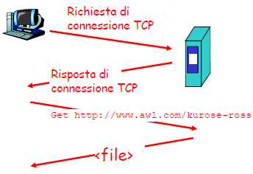

**Struttura di rete**

• Ai confini della rete:

- Applicazioni

- Sistemi terminali

• Reti, dispositivi fisici:

- Collegamenti cablati

- Wireless

• Al centro della rete:

- Router interconnessi

- La rete delle reti

**Ai confini della rete**

• Sistemi terminali (host):

- Fanno girare programmi applicativi, es.: Web, e-mail

- Situati all’estremità di Internet

• Architettura Client/Server:

- L’host client richiede e riceve un servizio da un programma server in esecuzione su un altro terminale, es.: browser/server Web ; client/server e-client/server mail

• Architettura Peer To Peer:

- Uso limitato (o inesistente) di server dedicati, es. Skype, Bit Torrent

**Reti d’accesso e mezzi fisici**

**- D**: Come collegare sistemi terminali e router esterni?

• Reti di accesso residenziale

• Reti di accesso aziendale (università, istituzioni, aziende)...

• Reti di accesso mobile

**Ricordate:**

- Ampiezza di banda (bit al secondo)?

- Condivise o dedicate?

**Accesso residenziale: punto-punto**

• **Modem dial-up:**

- Fino a 56 Kbps di accesso diretto al router (ma spesso è inferiore)

- Non è possibile “navigare” e telefonare allo stesso momento

• **DSL: digital subscriber line:**

- Installazione: in genere da un operatore di rete

- ~ 2 Mbps in upstream

- ~ 30 Mbps in downstream

- Linea dedicata

**Accesso a Larga Banda di rete fissa**

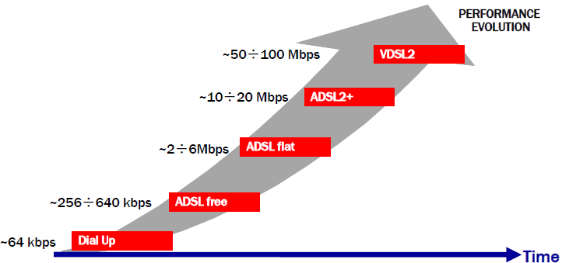

**Rete di Distribuzione Telefonica**

• **Obiettivo**:

- Trasporto e trattamento del segnale dalla centrale (SL) all’apparecchio del cliente

• È costituita da:

- Portanti fisici

- Attestazioni e terminazioni

- Apparati trasmissivi

- Altri dispostivi

• Si suddivide nelle seguenti sezioni:

- Rete Primaria (~ 1 km)

- Rete Secondaria (~ 200 m)

- Raccordo (~ 50 m)

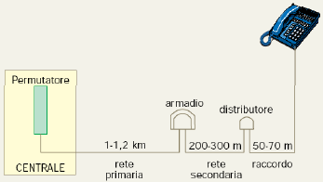

**Architetture ibride rame-fibra (FTTx)**

• **FTTE** = **Fiber to the Exchange**

• **FTTCab** = L’ONU è situato nell’armadio telefonico nelle strade, **Fiber to the Cabinet**

• **FTTCurb** = L’ONU è situato in prossimità degli edifici dove si trovano gli utenti, Fiber to the Curb

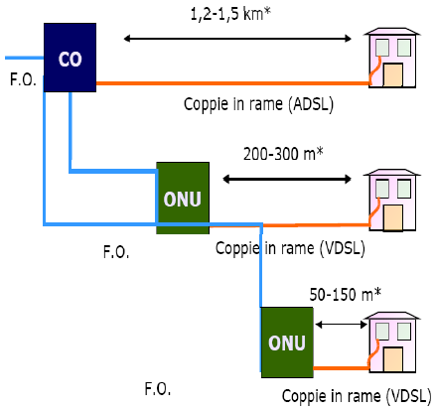

• **FTTB** = Nelle aree con edifici a sviluppo verticale, **Fiber to the Building**

• **FTTH** = Anche nel caso di case individuali, **Fiber to the Home**

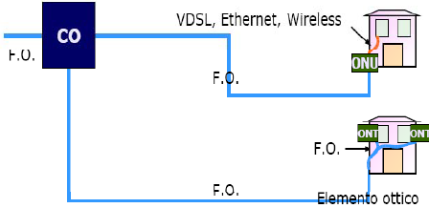

**Accesso aziendale: reti locali (LAN)**

• Una LAN collega i sistemi terminali di aziende e università ad un router

• Ethernet:

-10 Mb/s, 100 Mb/s, 1 Gb/s, 10 Gb/s

- Sistemi terminali collegati mediante uno switch

**Accesso Wireless**

• Una rete condivisa d’accesso wireless collega i sistemi terminali al router

- Access Point (AP)

• Wireless LAN:

- 802.11b/g (WiFi): 11 o 54 Mbps

• Rete d’accesso wireless geografica

- Gestita da un provider di telecomunicazioni

- ~ 1 Mbps per i sistemi cellulari (HSDPA)...

- WiMax per aree più grandi

**Reti domestiche**

• Componenti di una tipica rete domestica

- DSL o modem via cavo

- Router/firewall/NAT

- Ethernet

- Punto d’accesso wireless

**Mezzi trasmissivi**

• **Mezzo fisico**:

- Ciò che sta tra il trasmittente e il ricevente

• **Mezzi guidati**:

- I segnali si propagano in un mezzo fisico: fibra ottica, filo di rame o cavo coassiale

• **Mezzi a onda** **libera**:

- I segnali si propagano nell’atmosfera e nello spazio esterno

• **Twisted Pair (TP):**

- Due fili di rame distinti:

- Categoria 3: tradizionale cavo telefonico, 10 Mbps Ethernet

- Categoria 5: 100 Mbps Ethernet

**Mezzi trasmissivi: Cavo coassiale e fibra ottica**

• **Cavo coassiale**:

- Due conduttori in rame concentrici

- Bidirezionale

- Banda base:

- Singolo canale sul cavo

- Legacy Ethernet

- Banda larga

• **Fibra ottica**:

- Mezzo sottile e flessibile che conduce impulsi di luce

- Alta frequenza trasmissiva:

- Elevata velocità di trasmissione punto-punto (da 10 a 100 Gps)

- Basso tasso di errore, immune all’interferenza elettromagnetica

**Mezzi trasmissivi: Canali radio**

• Trasportano segnali nello spettro elettromagnetico

• Non richiedono l’installazione fisica di cavi

• Bidirezionali

• Effetti dell’ambiente di propagazione:

- Riflessione

- Ostruzione da parte di ostacoli

- Interferenza

• Tipi di canali radio:

• Microonde terrestri:

- Es. Canali fino a 45 Mbps

• LAN (es.Wifi)

- 11 Mbps, 54 Mbps

• Wide-area (es. cellulari)

- 3G: ~ 1 Mbps

• Satellitari

- Canali fino a 45 Mbps (o sottomultipli)

- Ritardo punto-punto di 270 msec

- Geostazionari/ a bassa quota

**Il nucleo della rete**

• Rete magliata da router che interconnettono i sistemi terminali

• Come vengono trasferiti i dati attraverso la rete?

- **Commutazione di circuito**: Circuito dedicato per l’intera durata della sessione (rete telefonica)

- **Commutazione di pacchetto**: I messaggi di una sessione utilizzano le risorse su richiesta, e di conseguenza potrebbero dover attendere per accedere a un collegamento

**Commutazione di circuito (Circuit Switching – CS)**

• Risorse punto-punto riservate alla “chiamata”

- Ampiezza di banda, capacità del commutatore

- Risorse dedicate: non c’è condivisione

- Prestazioni da circuito (garantite)

- Necessaria l’impostazione della chiamata

• Risorse di rete (banda) suddivise in “pezzi”

• Ciascun “pezzo” viene allocato ai vari collegamenti

• Le risorse rimangono inattive se non utilizzate (non c’è condivisione)

• Suddivisione della banda in “pezzi”:

- Divisione di frequenza

- Divisione di tempo

**Commutazione di circuito: FDM e TDM**

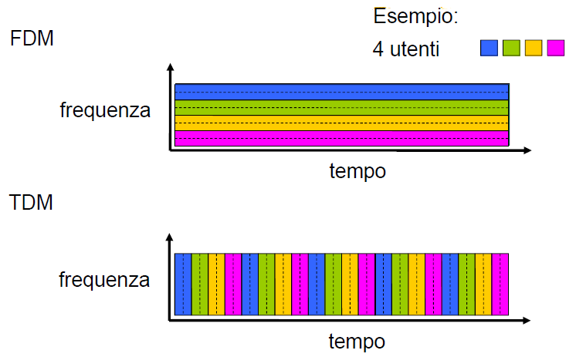

**Commutazione di pacchetto (Packet Switching – PS)**

• Il flusso di dati punto-punto viene suddiviso in pacchetti:

- I pacchetti condividono le risorse di rete

- Ciascun pacchetto utilizza completamente il canale

- Le risorse vengono usate a seconda delle necessità

- MULTIPLAZIONE STATISTICA

- **NON** è necessario che:

- La larghezza di banda venga suddivisa in prezzi

- Allocazione dedicata

- Risorse riservate

• Contesa per le risorse:

- La richiesta di risorse può eccedere il quantitativo disponibile

- **Congestione**: accodamento dei pacchetti, attesa per l’utilizzo del collegamento

- **Store and forward:** il commutatore deve ricevere l’intero pacchetto prima di poter cominciare a trasmettere sul collegamento in uscita

**Multiplazione statistica**

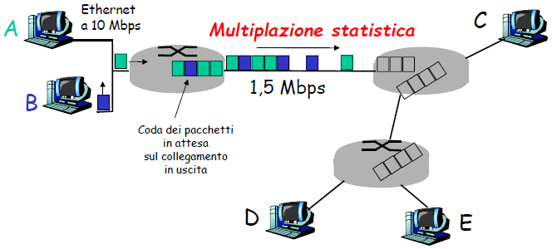

• La sequenza dei pacchetti A e B non segue uno schema prefissato.

• Condivisione di risorse su richiesta: multiplazione statistica

• **TDM**: ciascun host ottiene uno slot di tempo dedicato unicamente a quella connessione.

**Confronto CS e PS**

• **La commutazione di pacchetto consente a più utenti di usare la rete:**

- 1 collegamento da 1 Mpbs

- Ciascun utente usa 100 kpbs quando è “attivo”, attivo per il 10% del tempo

• Commutazione di circuito:

- 10 utenti

• Commutazione di pacchetto:

- con 35 utenti, la probabilità di averne > 10 attivi è inferiore allo 0,0004

• **La commutazione di pacchetto è la “scelta vincente?”:**

• Ottima per i dati a “burst”:

- Condivisione delle risorse

- Più semplice, non necessita l’impostazione della chiamata

• Eccessiva congestione: ritardo e perdita di pacchetti

- Sono necessari protocolli per il trasferimento affidabile dei dati e per il controllo della congestione

• D: Come ottenere un comportamento simile al circuito?

- è necessario fornire garanzie di larghezza di banda per le applicazioni audio/video

- è ancora un problema irrisolto

**Ritardi e perdita**

• I pacchetti si accodano nei buffer dei router

• Se il tasso di arrivo dei pacchetti eccede la capacità del collegamento i pacchetti si accodano, in attesa del proprio turno

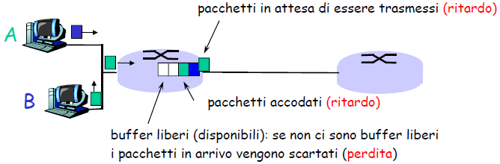

**Quattro cause di ritardo per i pacchetti**

1. **Ritardo di elaborazione del nodo**:
   1. Controllo errori sui bit
   2. Determinazione del canale di uscita (instradamento)
2. **Ritardo di accodamento**:
   1. Attesa di trasmissione
   2. Livello di congestione del router
3. **Ritardo di trasmissione (L/R)**:
   1. R = frequenza di trasmissione del collegamento (in bps)
   2. L = lunghezza del pacchetto (in bit)
   3. Ritardo di trasmissione = L/R
4. **Ritardo di propagazione (d/s):**
   1. d = lunghezza del collegamento fisico
   2. s = velocità di propagazione del collegamento ( ~ 2x10**8** m/sec)
   3. Ritardo di propagazione = d/s

Nota: s e R sono due quantità molto differenti!

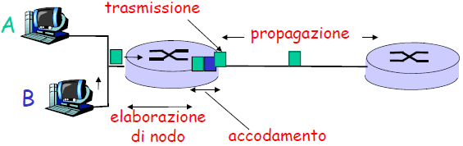

**Ritardo di link**

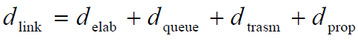

• d**elab** = ritardo di elaborazione (processing delay)

- In genere pochi microsecondi, o anche meno

• d**queue** = ritardo di accodamento (queuing delay)

- Dipende dalla congestione

• d**trasm** = ritardo di trasmissione (transmission delay)

= L/R, significativo sui collegamenti a bassa velocità

• d**prop** = ritardo di propagazione (propagation delay)

- Da pochi microsecondi a centinaia di millisecondi

**Ritardo di accodamento**

• R = Frequenza di trasmissione (bps)

• L = Lunghezza del pacchetto (bit)

• a = tasso medio di arrivo dei pacchetti

**L x a/R = intensità di traffico**

• L x a/R ~ 0: ritardo molto limitato

• L x a/R -> 1: il ritardo cresce in modo non lineare

• L x a/R > 1: più lavoro in arrivo di quanto possa essere effettivamente svolto, ritardo medio infinito

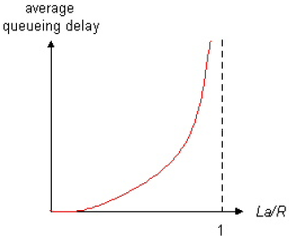

**Perdita di pacchetti**

• **Una coda (detta anche buffer) ha capacità finita**:

- Quando il pacchetto trova la coda piena, viene scartato (e quindi va perso)

- Un pacchetto perso può essere ritrasmesso dal nodo precedente, dal sistema terminale che lo ha generato, o non essere ritrasmesso affatto

**Throughput**

• Frequenza (bit/unità di tempo) alla quale i bit dono trasferiti tra mittente e ricevente:

- Istantaneo: In un determinato istante

- Medio: In un periodo di tempo più lungo

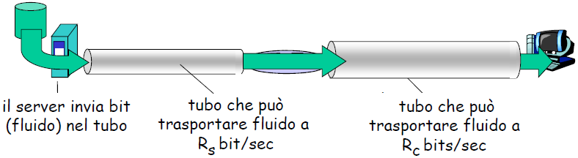

• **Collo di bottiglia (Bottleneck):**

- Collegamento su un percorso punto-punto che vincola un throughput end to end

• **Throughput: scenario Internet**:

- Throughput end to end per ciascuna connessione: min(Rc, Rs, R/10)

- In pratica Rc o Rs è spesso nel collo di bottiglia

**Struttura di Internet: rete di reti**

• Fondamentalmente gerarchia

- Al centro: “ISP di livello 1”

- Verizon, Sprint, AT&T, Cable&Wireless

- copertura nazonale/internazionale

- Comunicano tra di loro come “pari”

• Gli ISP di livello 1 sono direttamente connessi a ciascuno degli altri ISP di livello 1

• ISP di livello 2: ISP più piccoli (nazionali o distrettuali)

- Si può connettere solo ad alcuni ISP di livello 1 e possibilmente ad altri ISP di livello 2

• Un ISP di livello 2 paga l’ISP di livello 1 che gli fornisce la connettività per il resto della rete

• Un ISP di livello 2 è cliente di un ISP di livello 1

• Quando due ISP sono direttamente interconnessi vengono detti di pari grado (peer)

• ISP di livello 3 e ISP locali (ISP di accesso):

- Reti “ultimo salto” (last hop network), le più vicine ai sistemi terminali

• ISP locali e di livello 3 sono clienti degli ISP di livello superiore che li collegano all’intera Internet

• Un pacchetto attraversa un numero anche molto elevato di reti

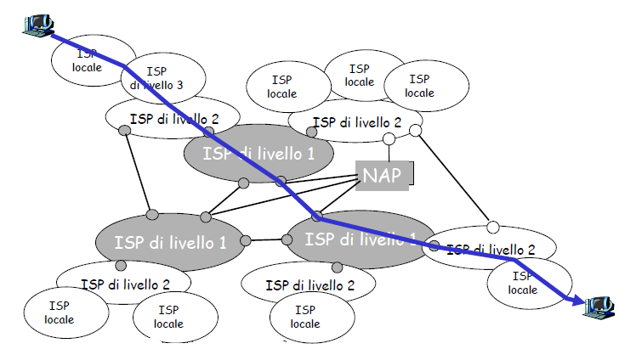

**Elementi architetturali di una Computer Network**

• **Trasmissioni digitali**

• **Scambio di frames** tra elementi di rete adiacenti:

- Framing e error control

• **Medium access control** (MAC) regola l’accesso ai mezzi condivisi

• **Indirizzi** identificano il punto di accesso alla rete (interfaccia)

• Trasferimento dei **pacchetti** in rete

• Calcolo distribuito delle **tabelle di routing**

• **Congestion control** all’interno della rete

• **Internetworking** tra reti diverse

• **Segmentazione e riassemblaggio** dei messaggi in pacchetti all’ingresso e all’uscita da una rete

• **Protocolli di trasporto end-to-end** per comunicazioni tra processi

• **Applicazioni** che utilizzano le informazioni che attraversano la rete

• **Intelligenza ai bordi della rete**

**Livelli di protocollo**

• Le reti sono sistemi complessi:

- Host

- Router

- Svariate tipologie di mezzi trasmissivi

- Applicazioni

- Protocolli

- Hardware, Software

• Il processo complessivo è il prodotto di una sequenza di passi elementari

• Livelli: ciascun livello realizza un servizio

- Effettuando determinate azioni all’interno del livello stesso, utilizzando i servizi del livello immediatamente inferiore

**Perché la stratificazione?**

• Quando si ha a che fare con sistemi complessi

- Una struttura “esplicita” consente l’identificazione dei vari componenti di un sistema complesso e delle loro possibili interazioni

- Modello di riferimento a strati

• La modularizzazione facilita la manutenzione e l’aggiornamento di un sistema

- Modifiche implementative al servizio di uno dei livelli risultano trasparenti al resto del sistema

- Es.: modifiche nelle procedure effettuate al gate non condizionano il resto del sistema

• Partiziona il processo di comunicazioni in parti indipendenti

• Semplifica il progetto, la realizzazione ed il test dei sistemi di telecomunicazione

• I protocolli:

- Possono essere progettati separatamente ad ogni livello

- Effettuano chiamate” ai servizi offerti dallo strato inferiore

- Possono essere modificati senza cambiare i protocolli di altri strati sottostanti

• Architetture monolitiche sono costose, scarsamente flessibili e sono soggette a rapida obsolescenza

**Open Systems Interconnection (OSI)**

• Architettura di rete

- Definizione dell’insieme degli strati

- Definizione dei protocolli di ogni strato

• Dagli anni ’70 ogni produttore ha sviluppato la propria architettura a strati

• Problema

- Computers di “vendor” diversi non possono essere interconnessi

• L’architettura OSI (Open Systems Interconnection) è stata creata per consentire l’interconnessione di sistemi “multivendor”

**OSI Reference Model**

• Descrive un modello di riferimento a sette strati per l’architettura di una rete

• Fornisce un riferimento per lo sviluppo dei protocolli di comunicazione

• Il modello OSI definisce i concetti di **strato, protocollo e servizio** che hanno ancora oggi piena validità

• Sono stati definiti gli standard dei protocolli per i sette strati, ma nel tempo sono stati abbandonati

• Il modello a strati TCP/IP ha superato il modello OSI utilizzando esattamente gli stessi concetti

**7-Layer OSI Reference Model**

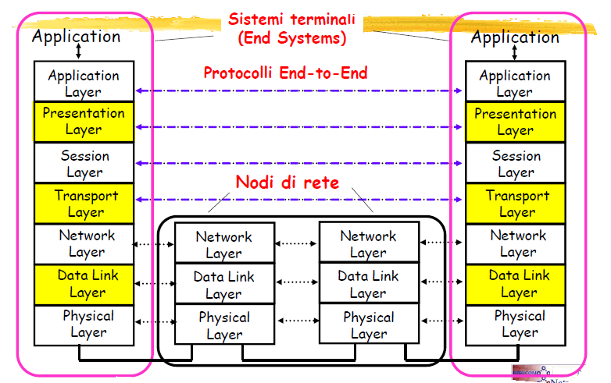

**Physical Layer**

• Ha lo scopo di trasferire i bit informativi sui mezzi trasmissivi

• Definizione delle caratteristiche fisiche di un link di comunicazione

- Meccaniche

- Tipo di cavi, connettori (plug, pin, …)

- Elettriche/ottiche

- Modulazione, potenza dei segnali, livelli di tensione, temporizzazione, …

- Funzionali/procedurali

- Procedure per attivare, matenere e deattivare i link fisici

• Ethernet, xDSL, modem in banda fonica, …

• Coppie in rame, cavi coassiali, fibre ottiche, mezzi radio, …

**Data Link Layer**

• Ha lo scopo di realizzare il trasferimento affidabile delle informazioni in un link trasmissivo

• Formazione di unità dati denominate **trame (frame)**

• Rivelazione degli errori nelle trame ed eventuale loro correzione

• Attivazione, supervisione e deattivazione delle connessioni a livello di link

• **Funzioni MAC** (Medium Access Control) in reti locali (LAN)

• Controllo di flusso

**Network Layer**

• Trasferisce i **pacchetti** attraverso una serie di link o attraverso una serie di reti

• Gestisce **l’indirizzamento** di rete

• Definisce le procedure di **instradamento (routing)** eseguite dai nodi per la determinazione dei cammini di rete

• Definisce le procedure di **rilancio** (**forwarding**) dei pacchetti nei nodi

• Definisce le funzioni di **controllo di congestione**

• Definisce le procedure di setup, gestione e teardown delle connessioni di rete (modalità connection-oriented)

**Internetworking**

• Internetworking è una specifica funzione dello strato di rete, ha lo scopo **di gestire il trasferimento dei pacchetti attraverso una serie di reti** **diverse**

• I router rilanciano i pacchetti tra le reti

**Transport Layer**

• Trasferisce i dati end-to-end dal processo attivo in un host al processo residente nell’host remoto

• Garantisce **l’affidabilità** del trasferimento di stream di dati

• Offre un trasferimento rapido e semplice di singoli blocchi di dati

• Gestisce i “**port** **numbers**” (indirizzi interni ai sistemi terminali)

• Funzioni di **segmentation** and **reassembly** dei messaggi

• Connection setup, maintenance, and release

**Application & Upper Layers**

• Application Layer:

- Fornisce i servizi richiesti dalle applicazioni

- DNS, web access, file transfer, email…

• Presentation Layer:

- Consente alle applicazioni di interpretare il significato dei dati (es. cifratura, compressione, convenzioni specifiche della macchina)

• Session Layer:

- Sincronizzazione e controllo del dialogo,

- Recupero dei dati

**Pila di protocolli Internet**

• **Applicazione**: supporto le applicazioni di rete

- FTP, SMTP, HTTP

• **Trasporto**: Trasferimento dei messaggi a livello di applicazione tra il modulo client e server di un’applicazione

- TCP, UDP

• **Rete**: trasferimento dei pacchetti dall’origine al destinatario

- IP, protocolli di instradamento

• **Link** (collegamento): trasferimento dei pacchetti all’interno di una sottorete

- PPP, Ethernet

• **Fisico**: trasferimento dei singoli bit

**Concetto astratto di protocollo**

• Lo strato n in un sistema interagisce con lo strato n in un altro sistema per fornire servizio allo strato n+1

• Le entità che eseguono le funzioni di uno strato all’interno di sistemi comunicanti sono dette **peer processes**

• La cooperazione tra entità dello stesso strato è regolata dal protocollo di strato n (**layer-n protocol**)

• Le entità di strato n (**Layer-n peer processes**) si scambiano unità dati denominate **Protocol Data Unit (PDU)**

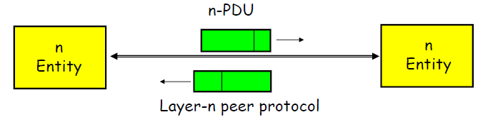

**Concetto astratto di servizio**

• La comunicazione tra due entità è **virtuale** ed **indiretta**

• Lo strato n+1 trasferisce le proprie informazioni invocando il servizio fornito dallo strato inferiore (strato n)

• I servizi sono dello strato n sono disponibili all’interfaccia tra i due strati (**Service Access Points - SAP**)

• Ogni strato passa dati e informazioni di controllo allo strato inferiore fino a che è raggiunto lo strato fisico che si occupa del trasferimento

• I dati che sono ricevuti da uno strato da quello superiore sono denominate **Service Data Unit (SDU)**

• Le SDU sono incapsulate nelle PDU nelle quali sono anche aggiunte le informazioni di controllo per l’esecuzione delle funzioni di strato

**Strati, Servizi e Protocolli**

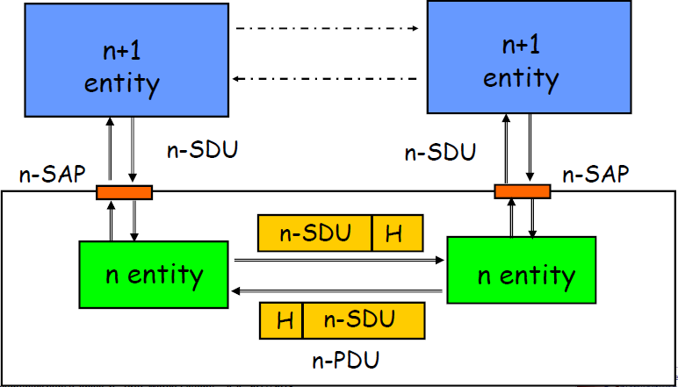

**Unità informative**

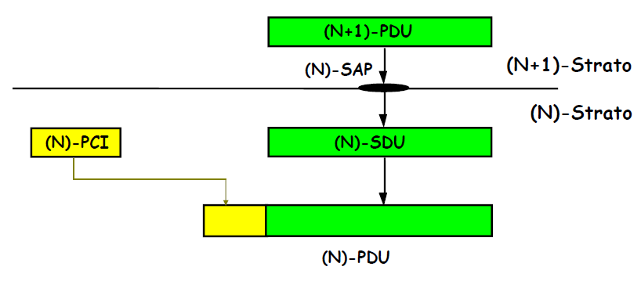

**Segmentation & Reassembly**

• Uno strato può imporre un limite massimo alla dimensione del blocco dati che può essere trasferito

• Se le n-SDU superano questo limite non possono essere trasferite in un’unica n-PDU

• Lato emittente: la SDU è segmentata in PDU multiple

• Lato ricevente: la SDU è riassemblata a partire dalla sequenza di PDU ricevute

**Headers & Trailers**

• Ogni protocollo usa **un’intestazione** (**header**) e un **suffisso** (**trailer**) che contengono le informazioni di controllo necessarie per l’esecuzione delle funzioni di strato

- Indirizzi, numeri di sequenza, flag, codici di controllo d’errore, ecc.

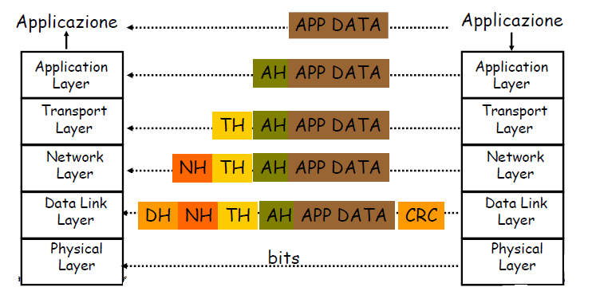

**Multiplexing**

• Condivisione del servizio di strato n da utenti multipli

• È necessaria l’utilizzazione di etichette in ogni PDU per identificare a quale utente appartiene la SDU

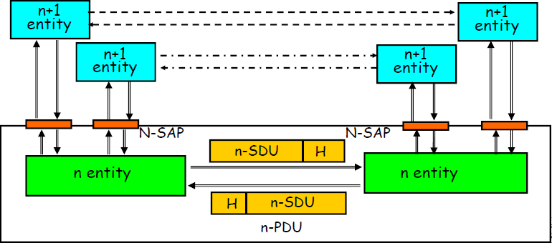

**Modi di servizio**

• Un servizio di strato dalle entità di strato superiore con o senza un’intesa preliminare

- Nel caso in cui l'intesa sussista si parla di servizio con connessione (**connection oriented**)

- Legame, almeno logico e in alcuni casi anche fisico, che viene stabilito tra le parti in comunicazione

- Nel caso contrario si tratta di un servizio senza connessione (**connectionless**)

**Servizio con connessione**

• Servizio di strato **con connessione**

- Strutturazione in **tre fasi temporali**

- **Negoziazione** dei parametri di trasferimento

- Indirizzamento con **identificatori di connessione**

- **Legame** **logico** tra i segmenti informativi scambiati

• Es. TCP, Telefonia

**Connessione di strato**

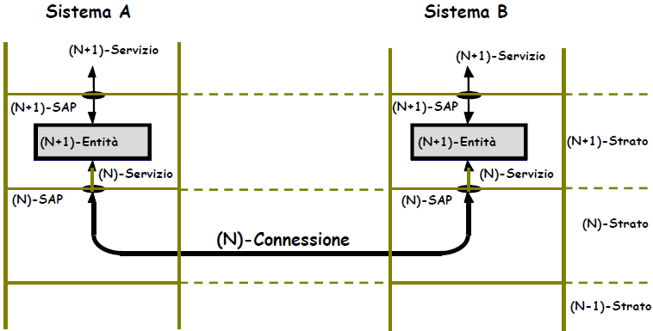

**Corrispondenze tra connessioni**

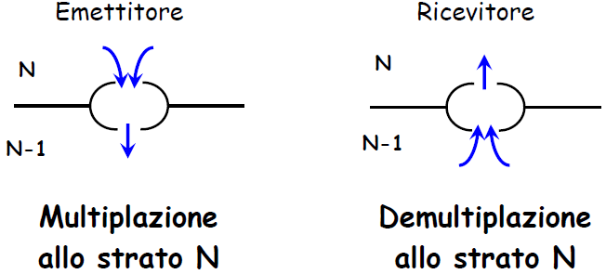

**Servizio senza connessione**

• Servizio di strato senza connessione

- Una sola fase temporale

- Assenza di negoziazione

- Uso di indirizzi espliciti per l’origine e la destinazione

- Indipendenza e autoconsistenza dei segmenti informativi scambiati

• Es. IP, UDP

**Architettura protocollare**

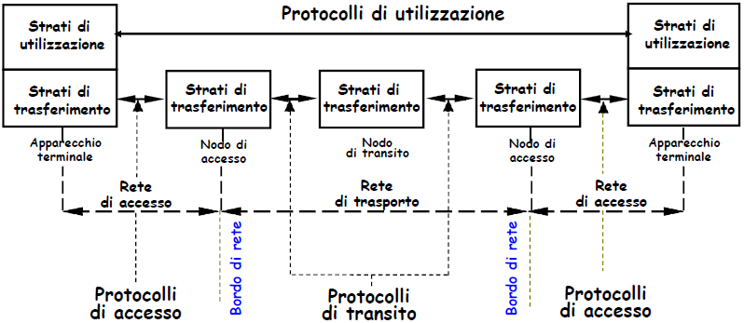

**STRATO FISICO**

**Digital Networks**

• Le tecniche di trasmissione digitale abilitano la rete al trattamento di qualsiasi flusso informativo

**Informazione a Blocchi vs. Stream**

• **Informazione a blocchi**:

- L’informazione è naturalmente strutturata in unità indipendenti (blocchi)

- Text message

- Data file

- JPEG image

- MPEG file

• **Dimensione** (size)

- Numero di bit (byte) per blocco

• **Informazione** **Stream**:

- Informazione prodotta e trasmessa in modo continuo

- Real-time voice

- Streaming video

• **Bit rate**

- Misura la quantità di bit prodotti dalla sorgente in una unità di tempo

**Delay di trasferimento di un messaggio**

• **L** = Numero di bit in un messaggio

• **R** = Velocità del sistema di trasmissione (bit/s)

• **tprop** = tempo di propagazione lungo il mezzo trasmissivo

• **d** = lunghezza del collegamento

• **c** = velocità di propagazione sul mezzo trasmissivo (3x108 m/s nel vuoto, 2x108 m/s nei mezzi guidati)

• **L** si riduce mediante **tecniche di compressione**

• **R** si aumenta mediante adeguate **tecniche di trasmissione**

• **d** si riduce riducendo la lunghezza del collegamento (spesso impossibile…)



**Compressione**

• **Algoritmi di compressione dati**:

- Riducono il numero di bit necessari alla rappresentazione dell’informazione riducendo la ridondanza

- **Senza perdita (Lossless):** l’informazione originale è ricostruita esattamente

- zip, GIF, fax

- **Con perdita (lossy):** l’informazione decompressa non è identica all’originale

- JPEG

• **Rapporto di compressione (Compression Ratio)** (**Rc**):

- **Rc** = **Borig / Bcompr** (#bits file originale / #bits file compresso)

- Compromesso tra numero di bit e qualità

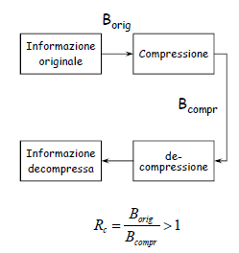

**Esempi di informazione a blocchi**

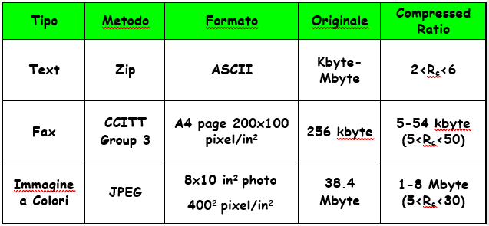

**Stream Information**

• Un segnale vocale nella forma originale è di tipo analogico

• Un segnale vocale deve essere digitalizzato e trasmesso in tempo reale: **Campionamento e Codifica** (**Sampling and Coding**)

• Il livello del **segnale analogico** varia nel tempo

**Digitalizzazione di segnali analogici**

• **Campionamento** (sampling) del segnale analogico nel tempo e **codifica** (coding) dell’ampiezza dei campioni

• Trovare la migliore approssimazione

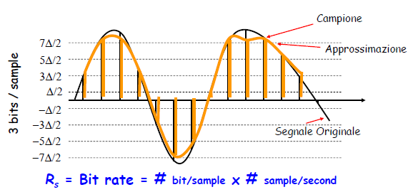

**Bit rate dei segnali digitalizzati**

• Larghezza di banda (**Bandwidth**) **Ws** (Hz):

- Indica quanto “velocemente” il segnale varia nel tempo

- Maggiore bandwidth → campioni più frequenti

- Frequenza di campionamento minima → F**c** = 2 x W**s**

• **Accuratezza della rappresentazione**:

- Maggiore accuratezza → numero maggiore di bit per campione (minore rumore di quantizzazione)

**Segnale video**

• Sequenza di “quadri” (**picture frame**):

- Ogni picture è digitalizzata e compressa

• **Frequenza di ripetizione delle frame**:

- 10-30-60 frame/sec in relazione all’obiettivo di qualità

• Risoluzione di ogni picture (Frame resolution):

- Bassa risoluzione per servizio di videoconferenza

- Risoluzione maggiore per servizio broadcast TV

- HDTV frames

**Rate = M bits/pixel x (WxH) pixel/frame x F frame/second**

**Tipologia di informazioni stream**

• **Constant bit-rate (CBR):**

- Flussi informativi a bit rate costante

- Es. sorgente telefonica produce un flusso stream a rate costante 64 kbit/s

- La rete deve fornire un canale di comunicazione con banda almeno uguale al bit rate della sorgente

- Es. Rete telefonica: canali di comunicazione (circuiti) a 64 kbit/s

• **Variable bit-rate (VBR):**

- Flussi informativi con bit rate variabile nel tempo

- Es. sorgente video a qualità costante produce un flusso in cui il bit rate varia in funzione del movimento tra due picture consecutive

- La rete deve supportare in modo efficiente la variabilità del bit rate

- Es. commutazione di pacchetto o rate-smoothing

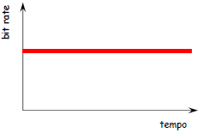 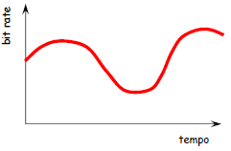

**Parametri di qualità per servizi di tipo Stream**

• Possibili problemi introdotti dal transito in rete (Network Impairments):

- **Ritardo (Delay):**

- Per ogni servizio occorre individuare il vincolo sul ritardo massimo di attraversamento della rete

- **Variabilità del ritardo (Jitter):**

- Per ogni servizio occorre individuare il vincolo sulla variabilità massima consentita del ritardo di attraversamento della rete

- **Perdita di informazioni (Loss):**

-Per ogni servizio occorre individuare il vincolo sul percentuale massima di bit persi (per errori o congestione) sul totale dei bit trasmessi (**Probabilità di perdita**)

- I protocolli di trasferimento sono progettati per gestire questi problemi

**Schema di un sistema di trasmissione**

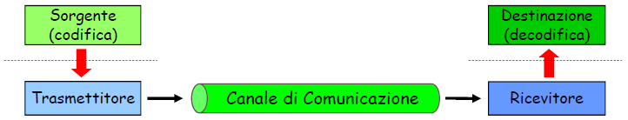

• **Trasmettitore**:

- Converte il flusso informativo prodotto da una sorgente in un **segnale** adatto alla trasmissione

- Trasmette il segnale nel mezzo trasmissivo/canale di comunicazione

• **Ricevitore**:

- Riceve il segnale dal mezzo trasmissivo/canale di comunicazione

- Converte il segnale ricevuto in una forma utilizzabile dall’utente finale (destinazione)

• **Canale di Comunicazione**

- Coppie simmetriche

- Cavi coassiali

- Radio

- Fibra ottiche

- Light in air

- Infrarossi

• **Transmission** **Impairments**:

- Attenuazione del segnale

- Distorsione del segnale

- Rumore additivo

- Interferenza con altri segnali

• I transmission impairments limitano la lunghezza del collegamento

**Trasmissioni analogiche a lunga distanza**

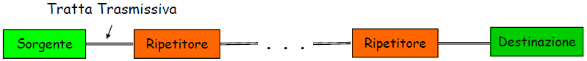

• Ogni ripetitore ha lo scopo di rigenerare il segnale in uscita in modo che sia quanto più possibile simile a quello ricevuto in ingresso

• La rigenerazione è non ideale:

- Le distorsioni non sono completamente eliminate

- Il rumore e le interferenze sono solo parzialmente rimosse

• La qualità del segnale diminuisce al crescere del numero di ripetitori

• Le comunicazioni analogiche sono **distance-limited**

• Analogia:

- Copie multiple di una cassetta musicale

**Ripetitore ->**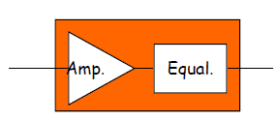

**Trasmissione Analogica Vs Digitale**

• **Trasmissioni** **analogiche**:

- Tutti i dettagli del segnale devono essere ricostruiti accuratamente

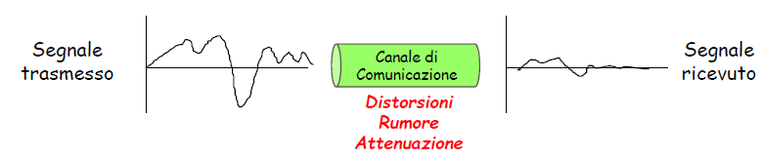

• **Trasmissioni numeriche:**

- Devono essere ricostruiti solo i livelli discreti del segnale

- L’impulso originale era positivo o negativo ?

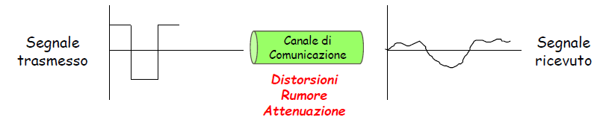

**Trasmissione numeriche a lunga distanza**

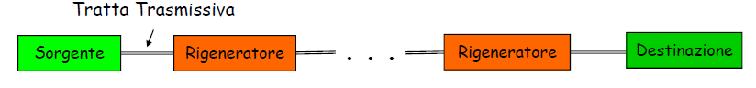

• **Un rigeneratore ricostruisce la sequenza iniziale di bit e la ritrasmette sulla tratta successiva**

- È possibile progettare un rigeneratore in modo che la probabilità di errore sia piccola

- Il segnale rigenerato è in pratica identico a quello originale

• **Analogia**:

- Copie multiple di un file MP3

• Le comunicazioni numeriche sono possibili anche a lunghissima distanza

• **Sistemi numerici vs. sistemi analogici:**

- Minore potenza, distanze maggiori, costi ridotti

- Funzioni più semplici di monitoraggio, multiplazione, codifica, ecc.

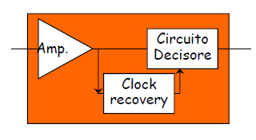

**Segnale numerico binario**

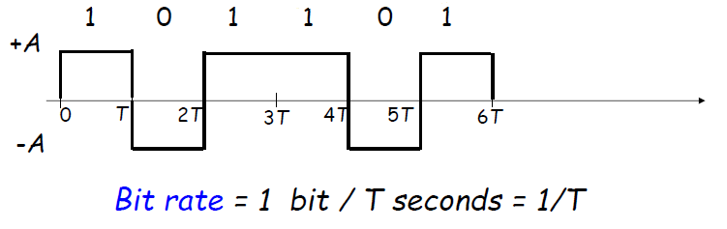

**Trasmissione ad impulsi**

• **Obiettivo:**

- Rendere massimo il rate di trasmissione degli impulsi in un canale, ovvero rendere T il più piccolo possibile

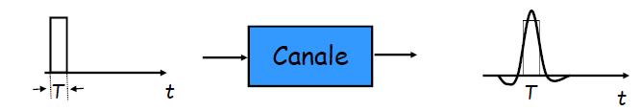

• Se in ingresso è trasmesso un impulso di breve durata, l’uscita sarà un impulso “**allargato**” e “**arrotondato**”

- Due impulsi consecutivi possono sovrapporsi tra loro

• **Domanda**:

- Qual è la frequenza massima **F** di trasmissione degli impulsi in modo che non ci sia interferenza tra loro?

• **Risposta**:

- **F = 2 x Wc impulsi/secondo**

- Dove W**c** è la larghezza di banda del canale (Bandwidth)

**Larghezza di banda di un canale trasmissivo**

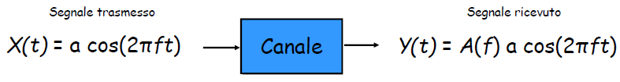

• Se il segnale di ingresso ad un canale è una sinusoide di frequenza **f** allora:

- L’uscita sarà una sinusoide della stessa frequenza f

- Attenuata di un fattore **A(f)** che dipende dalla frequenza **f**

- **A(f) ≈ 1** => il segnale transita inalterato

- **A(f) ≈ 0** => il segnale è bloccato

• **La larghezza di banda Wc è definita come l’intervallo di frequenze per cui A(f) ≈ 1**

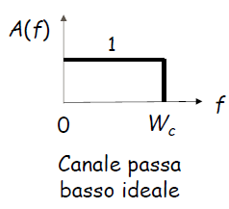

**Trasmissione ad impulsi multilivello**

• Si consideri un canale con larghezza di banda **Wc**ad un rate **2Wc** impulsi/s (senza interferenza)

• Se l’ampiezza degli impulsi può assumere due valori (-A o +A), ogni impulso può rappresentare un solo bit informativo, quindi:

- **Bit Rate = 1 bit/impulso x 2Wc impulsi/sec = 2Wc bit/s**

• Se l’ampiezza degli impulsi può assumere valori appartenenti all’insieme {-A,-A/3,+A/3,+A}, ogni impulso può rappresentare 2 bit quindi:

- **Bit Rate = 2 bit/impulso x 2Wc impulsi/sec = 4Wc bit/s**

• Se il segnale può assumere M = 2**m** livelli, si ha:

**- Bit Rate = m bit/impulso x 2Wc impulsi/sec = 2mWc bit/s**

• In assenza di rumore il bit rate può essere incrementato aumentando il valore di **m** **(livelli del segnale):**

- **Attenzione**: aumentando m si riduce la distanza tra livelli adiacenti

**Trasmissione multilivello (PAM)**

• Raggruppa i bit in parole di dimensione **N=log2M**

- **M: numero di livelli**

- **N: numero di bit trasmessi in un unico impulso**

• Assegna ad ogni parola di N bit un livello tra gli M disponibili:

- I livelli adiacenti corrispondono a parole di codice che differiscono per un solo bit (Codifica di Gray)

- Un errore tra due livelli adiacenti comporta un errore su un solo bit

• Esempio:

- N=3 000; 001; 011; 010; 110; 111; 101; 100

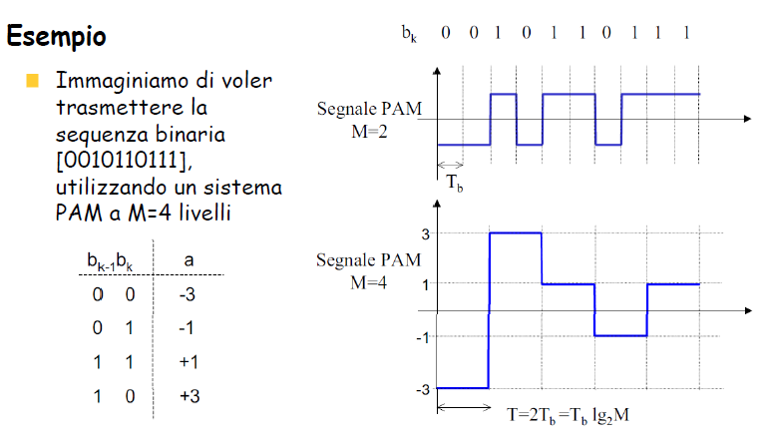

**Rumore**

• Tutti i sistemi fisici introducono rumore:

- Gli elettroni vibrano a temperature superiori allo zero assoluto, il moto degli elettroni introduce rumore

• La presenza di rumore limita l’accuratezza della misura dell’ampiezza del segnale ricevuto

• L’effetto del rumore è modellabile come un **segnale additivo** rispetto al segnale utile

• Una misura del rumore consiste nel **rapporto segnale-rumore (signal-to-noise ratio) (SNR)**

• Gli errori nella rivelazione del segnale ricevuto appaiono quando la separazione tra i livelli del segnale è comparabile con il livello di rumore

• Il **Bit Error Rate (BER)** aumenta quando diminuisce **l’SNR**

• Il rumore pone un limite al numero di livelli che possono essere utilizzati nella trasmissione di impulsi e quindi un limite al bit rate in trasmissione

**Signal-to-Noise Ratio**

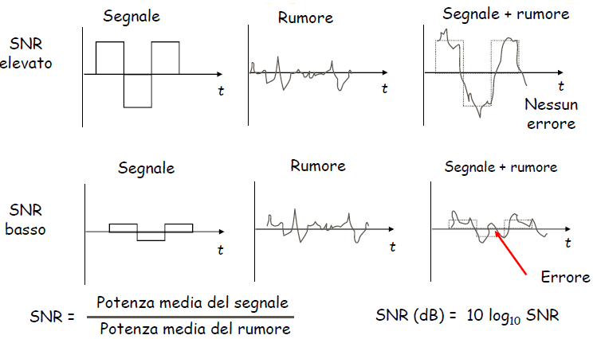

**Limite di Shannon alla capacità di un canale**

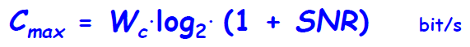

• **Cmax** (**capacità massima di canale**) è una funzione della larghezza di banda e del rapporto segnale rumore

• Se il bit rate di trasmissione **R** è inferiore a **Cmax**(**R<Cmax**) è possibile ottenere un BER arbitrariamente piccolo:

- è necessario introdurre una codifica di linea opportuna

• Se **R>Cmax**, non è possibile ridurre il BER a valori arbitrariamente piccoli

• La capacità **Cmax** può essere utilizzata come una misura di riferimento per stabilire quanto un sistema di trasmissione reale è vicino alle migliori prestazioni possibili

**Rappresentazione dei segnali e teorema del campionamento**

• **Segnale** **analogico**:

- Andamento nel tempo di una grandezza perturbata

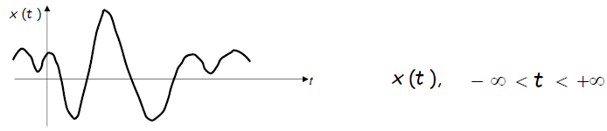

• Esempi: Voce, temperatura ambiente, musica, televisione, tensione d’uscita di un microfono

**Potenza di un segnale x(t)**

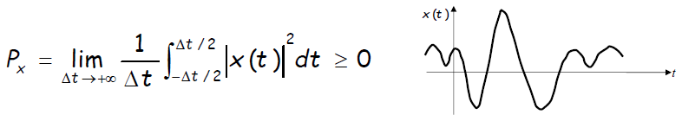

• Un segnale è detto “**di potenza**” se 0 < P**x** < +∞

• **Esempio (1):** segnale costante x(t) = c

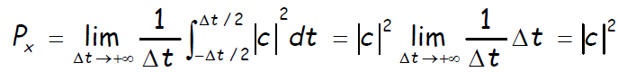

• **Esempio (2**): segnale periodico sinusoidale

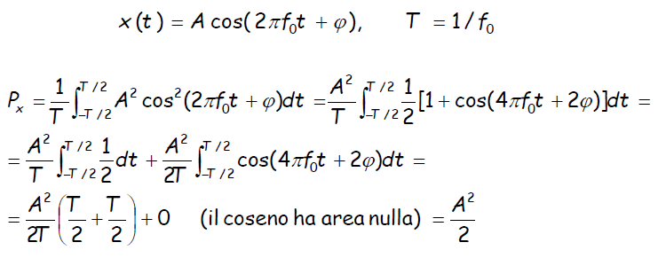

**Sviluppo in serie di Fourier per un segnale periodico**

• **Segnale periodico**, periodo T: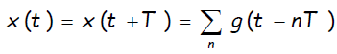

• **Frequenza fondamentale: F = 1/T**

• **Armonica n-esima**: **fn = nF = n/T**

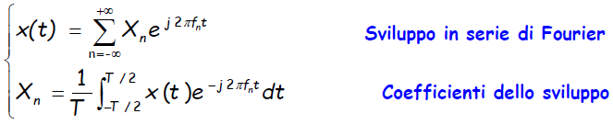

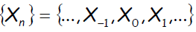 è una rappresentazione di x(t)

• Si osservi che:

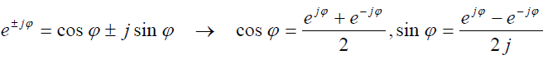

• Quindi:

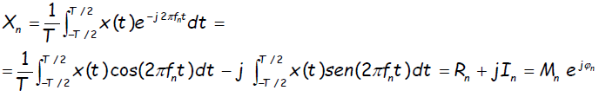

• Da cui:

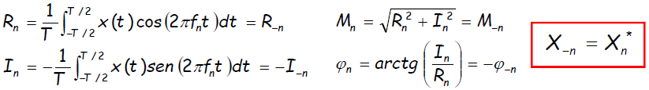

**Sviluppo in serie di un segnale reale periodico**

• x(t) segnale periodico reale:

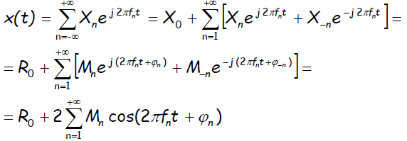

• Sviluppo con solo coseni di opportuna ampiezza e fase

**Teorema di Parseval**

• **Potenza di un segnale periodico x(t)**:

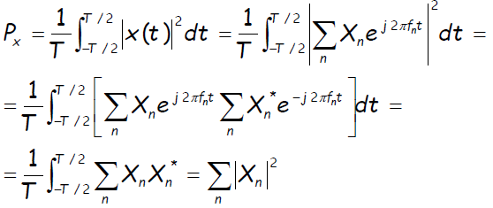

• Ove **|Xn|2** è la potenza della singola armonica n/T

**Digitalizzazione di segnali analogici**

1. **Campionamento**: estrazione di campioni del segnale x(t) uniformemente spaziati nel tempo

2. **Quantizzazione**: codifica di ogni campione con una stringa di bit (con precisione finita)

- Telefonia: Pulse Code Modulation (PCM)

- CD audio

3. **Compressione**: applicazione di metodi di riduzione del bit rate

- Codifica differenziale: telefonia cellulare

- Subband coding: MP3 audio

**Frequenza di campionamento e larghezza di banda**

• Segnali che variano più velocemente nel tempo devono essere campionati con maggiore frequenza

• **Larghezza di banda (Bandwidth)**: misura quanto velocemente varia un segnale

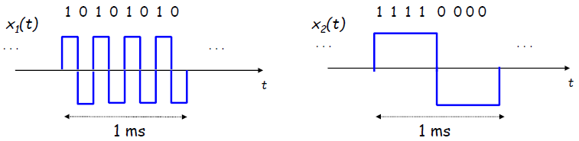

**Segnali periodici**

Un segnale reale periodico di periodo T può essere rappresentato come somma di sinusoidi usando **lo sviluppo in serie di Fourier**

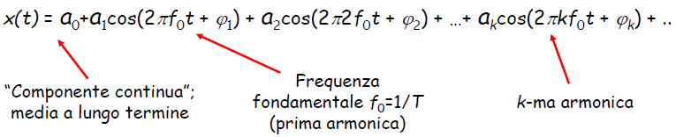

• **|ak|** determina la potenza della k-ma armonica

• **Spetto di ampiezza** = { |a|, |a|, |a|, …}

**Bandwith di segnali generici**

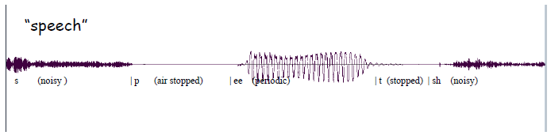

• **Non tutti i segnali sono periodici:**

- Es. segnale vocale

• Per la determinazione dello spettro di un segnale generico si utilizza la **Trasformata di Fourier**

- Segnale telefonico: 4 kHz

- CD Audio: 22 kHz

**Spettro & Bandwidth di un segnale**

• Lo Spettro di un segnale è rappresentato dalle ampiezze di ciascuna componente di frequenza

• **x1(t)** varia più velocemente nel tempo e quindi ha un contenuto di alte frequenze maggiore di **x2(t)**

• La larghezza di banda (Bandwidth) **Ws** di un segnale è definita come l’intervallo di frequenze del segnale che hanno potenza non trascurabile:

- Intervallo di banda che contiene il 99% della potenza totale del segnale

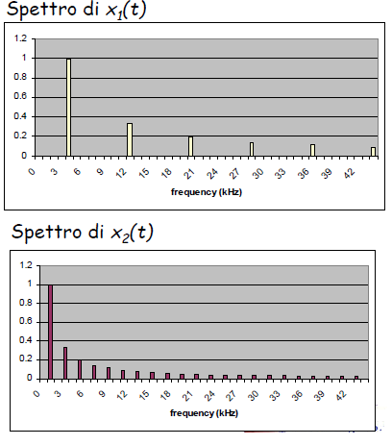

**Trasformata di Fourier**

• Dato un **segnale impulsivo** x(t) per cui:

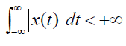

• si ha:

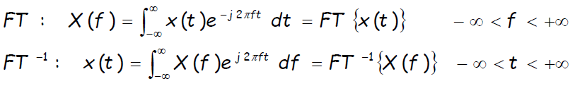

• **X(f) è una rappresentazione di x(t) nel dominio della frequenza anziché del tempo**

**Trasformata di Fourier di segnali reali**

• Se x(t) è un segnale reale:

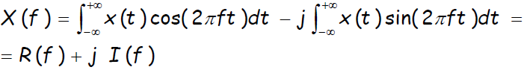

• Poiché:

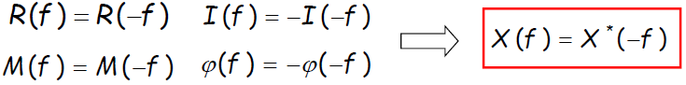

**Larghezza di banda di un segnale**

• Un segnale reale x(t) si dice **limitato in banda [-W,W]** se la sua trasformata di Fourier X(f) è nulla per f  [- W,W]

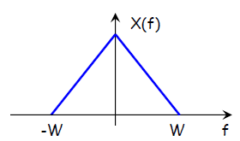

• La quantità W è definita come la **Larghezza di Banda** del segnale x(t)

• Poiché X(f)≠0 in un intorno [-W,W] di f=0, il segnale x(t) si dice **segnale di banda base**

• Un segnale reale x(t) si dice **limitato in banda, con banda 2W centrata intorno alla frequenza f0** se:

- **f0 > W**

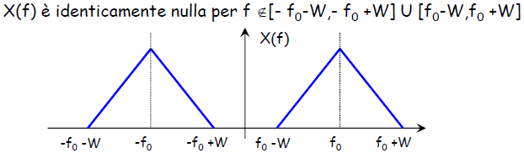

• La quantità 2W è **la larghezza di banda** del segnale x(t)

• Poiché X(f) ≠ 0 in un intorno di ± f**1** non adiacente all’origine, il segnale x(t) si dice “**segnale in banda traslata**”.

**Relazioni tempo-frequenza**

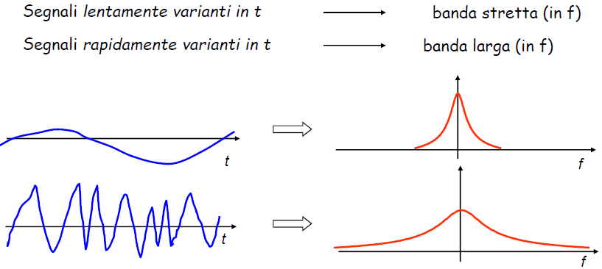

**Teorema del campionamento**

• Un segnale limitato in banda W**s** può essere perfettamente ricostruito a partire dalla sequenza dei suoi campioni se la frequenza di campionamento

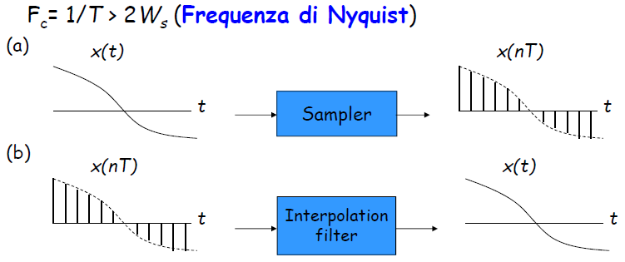

**Trasmissione digitale di informazioni analogiche**

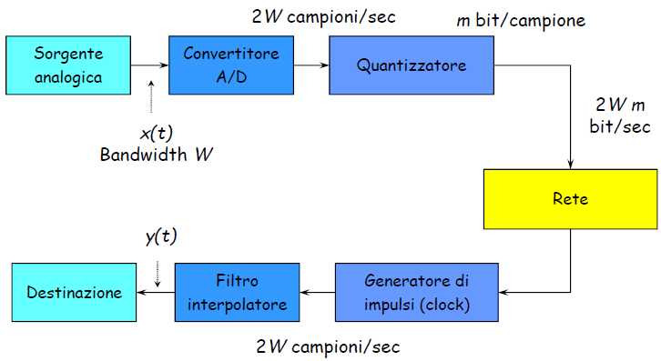

**Quantizzazione di segnali analogici**

• Il quantizzatore associa il valore di ingresso al valore 2**m** (livello) più vicino

• Errore di quantizzazione (rumore di quantizzazione) = **y(nT) – x(nT)**

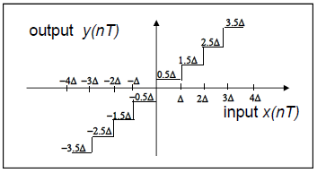

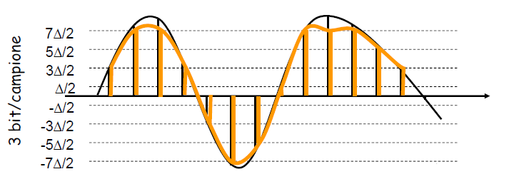

**Prestazioni del quantizzatore**

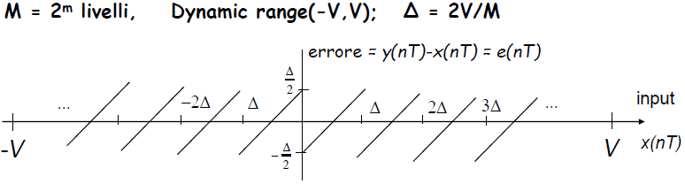

• Se il numero di livelli M è sufficientemente elevato, allora l’errore è uniformemente distribuito tra **(-Δ/2, Δ/2)**

• Potenza media del rumore di quantizzazione (Errore quadratico medio)

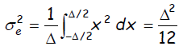

• **Figura di merito:**

- Signal-to-Noise Ratio (SNR) = Potenza media del segnale / Potenza media di rumore

• Sia **σx2** potenza del segnale si ha:

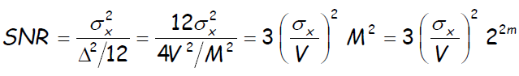

• Usualmente **V/σ=4**, quindi esprimendo SNR in dB



**Caratterizzazione dei canali di comunicazione e limiti fondamentali delle comunicazioni digitali**

**Canali di comunicazione**

• Per **canale di comunicazione** si intende l’unione dei mezzi trasmissivi e dei dispositivi (elettronici o ottici) che sono attraversati dal segnale lungo il percorso tra sorgente e destinazione:

- Equalizzatori, amplificatori, ecc.

• Spesso si usa il termine **filtro** per indicare gli effetti del canale sul segnale che lo attraversa

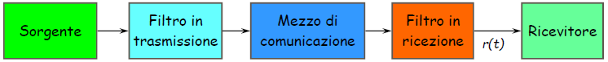

**Filtro passa basso ideale**

• **Filtro passa basso ideale**:

- Tutte le frequenze **f < Wc** non subiscono attenuazione e sono ritardate di  secondi

- Le frequenze **f >** **Wc** sono bloccate

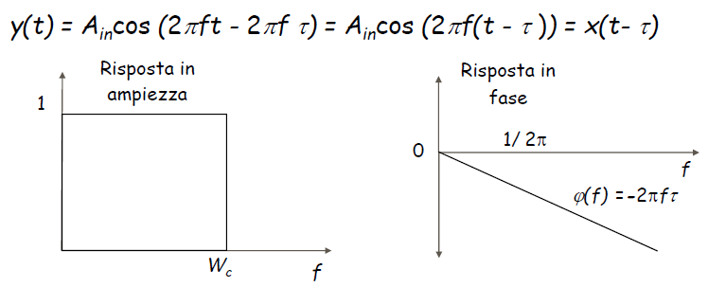

**Filtro passa basso reale**

• **Filtro passa basso reale**:

- Le frequenze sono attenuate in modo diverso e subiscono ritardi diversi

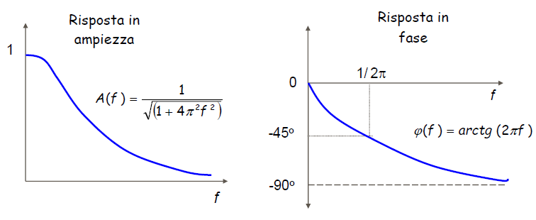

**Canale passabanda**

• Alcuni canali di comunicazione si comportano come un filtro passa-banda

- Bloccano le basse e le alte frequenze

• **La larghezza di banda è l’ampiezza dell’intervallo di frequenze per cui il segnale in uscita ha una potenza non trascurabile**

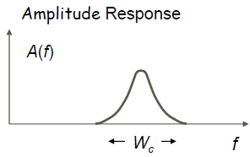

**Distorsione**

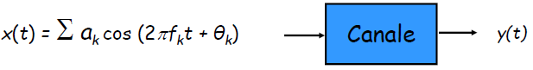

• Il canale introduce sul segnale in ingresso x(t) due effetti:

- Se la risposta in frequenza non è “piatta”, le componenti di frequenza del segnale d’uscita y(t) avranno ampiezza diversa rispetto a quelle del segnale d ingresso x(t)

- Se la risposta in fase non è “piatta”, le componenti di frequenza del segnale d’ingresso x(t) subiranno ritardi diversi



**Caratterizzazione nel dominio del tempo**

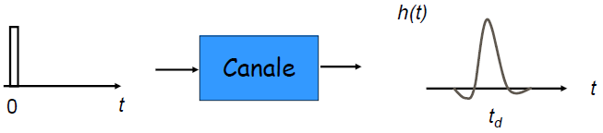

• La caratterizzazione di un canale nel dominio del tempo richiede la conoscenza della **risposta impulsiva h(t):**

- Si applica in ingresso al canale un impulso di durata molto breve si osserva il segnale in uscita

- Tipicamente h(t) è una copia ritardata e distorta dell’impulso in ingresso

• La larghezza della risposta impulsiva fornisce un’indicazione di quanto velocemente l’uscita segue l’ingresso e quindi di quanto velocemente possono essere trasmessi gli impulsi in ingresso

**L’impulso matematico**

• Rappresenta un segnale di durata brevissima (al limite, zero) e di ampiezza elevatissima (al limite, infinita) il cui integrale è unitario

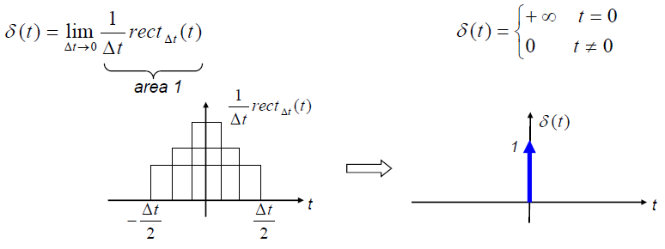

• **Proprietà**:

- L’impulso matematico ha area unitaria

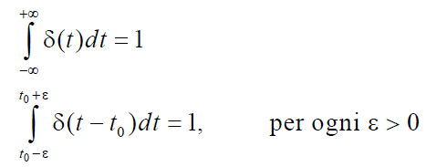

- Proprietà di campionamento dell’impulso matematico

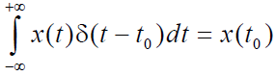

**Risposta impulsiva di un sistema lineare**

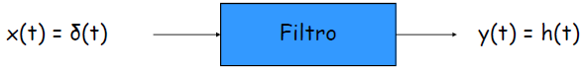

• **La risposta impulsiva h(t) di un sistema lineare e permanente (filtro) è definita come l’uscita y(t) del sistema quando all’ingresso è applicato l’impulso unitario x(t) = δ(t)**

• Proprietà elementari di h(t):

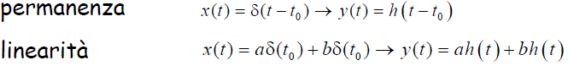

**Convoluzione**

• Se un filtro è LP con risposta impulsiva h(t), allora l’uscita y(t) corrispondente ad un generico segnale di ingresso x(t) è pari a:

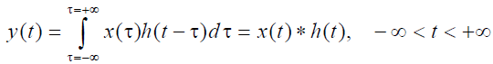

• L’integrale precedente è detto **integrale di convoluzione** tra l’ingresso x(t) e la risposta impulsiva h(t) del filtro

• L’operazione di convoluzione è **commutativa**:

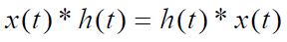

• L’operazione di convoluzione è **associativa**:



• L’operazione di convoluzione è **distributiva** rispetto alla somma:



• La convoluzione di x(t) con δ(t-t0) trasla x(t) di t0

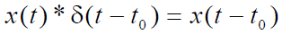

**Risposta in frequenza di un filtro**



• La trasformata di Fourier della convoluzione è uguale al prodotto delle trasformate:

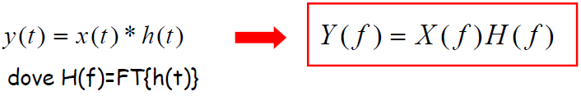

• H(f) è detta **risposta in frequenza** del filtro o **funzione di trasferimento** del filtro

**Risposta impulsiva di un filtro ideale**

• Per canali ideali passa basso di larghezza di banda Wc, la risposta impulsiva è rappresentata dalla **funzione impulso di Nyquist** **h(t) = s(t – * *),**

dove T = 1/2 W**c**, e s(t) vale zero in t = kT, k = ±1, ±2, …

- Gli impulsi possono essere inviati ogni T secondi senza interferenza (si sovrappongono in corrispondenza degli zeri)

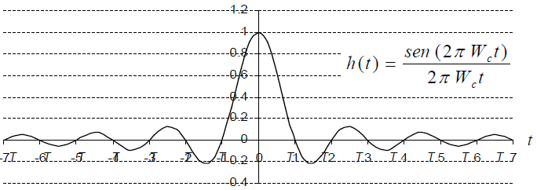

**Trasmissione in banda base**

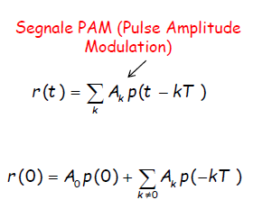

• Sia p(t) il segnale ricevuto dal ricevitore in risposta alla trasmissione di un singolo impulso

• Sia r(t) il segnale che viene ricevuto a seguito della trasmissione di una sequenza di impulsi

• In generale se si campiona il segnale r(t) negli istanti t=KT il valore del campione è alterato dalla presenza di Interferenza Intersimbolica (ISI); ad esempio per t=0

• Se p(t) = s(t), quindi p(t) sono impulsi di Nyquist, il segnale r(t) ha ISI nulla negli istanti t=KT

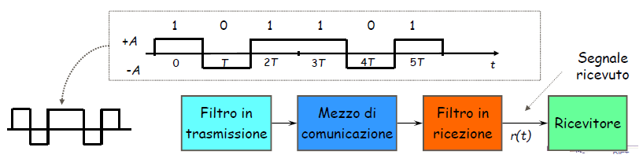

**Trasmissione in banda base**

• Se il canale si comporta come un filtro passa basso ideale con larghezza di banda W**c** , il massimo rate di trasmissione di una sequenza di impulsi senza ISI è uguale a 2W**c** (**Nyquist Signalling Rate**):

r**max** = 2W**c**

• Si noti che s(t) è un esempio della classe degli impulsi di Nyquist con ISI nulla:

- L’ampiezza dei lobi laterali di s(t) può causare errori anche notevoli se si commettono errori anche piccoli negli istanti di campionamento del segnale

-Richiede una **sincronizzazione** molto accurata

• La funzione **coseno rialzato (raised cosine)** è un ulteriore esempio di funzione a zero ISI:

- Richiede una banda leggermente superiore a W**c**

- I lobi laterali decadono come 1/t**3** e quindi è più robusta ad errori di temporizzazione (**sincronizzazione meno accurata**)

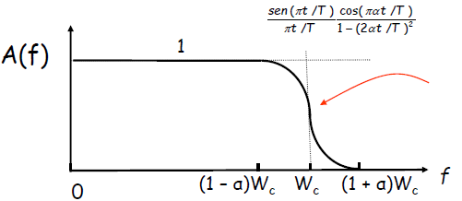

**Trasmissione multilivello**

• Il criterio di Nyquist impone che il massimo rate in trasmissione con ISI=0 sia:

- 2W**c** impulsi al secondo

- 2W**c** impulsi/Wc Hz = 2 impulsi/Hz

• Se si usano due livelli di segnale ogni impulso trasporta 1 bit informativo:

- Bit rate = 2W**c** bit/s

• Con M = 2**m** livelli, ogni impulso trasporta m bit

- Bit rate = 2W**c** impulsi/s * m bit/impulso = 2W**c** m bit/s

• Il bit rate può essere aumentato incrementando il numero di livelli, tuttavia …

• Il segnale r(t) include il rumore additivo che limita il numero di livelli che possono essere usati

Effetto del rumore

• Il ricevitore prende le decisioni in base al segnale che è la somma dell’impulso trasmesso + rumore

• Il tasso di errore dipende dal valore relativo dell’ampiezza del rumore rispetto alla spaziatura tra i livelli

• Grandi valori di rumore possono comportare decisioni errate:

- Nell’esempio il rumore ha influenza maggiore sul segnale a 8 livelli piuttosto che su quello a 4 livelli

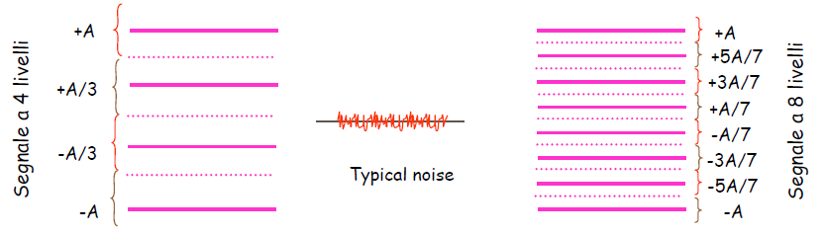

**Caratterizzazione del rumore**

• Il **rumore termico** è inevitabile

• Il rumore può essere caratterizzato mediante la densità di probabilità dell’ampiezza dei campioni

• La distribuzione del rumore è Gaussiana

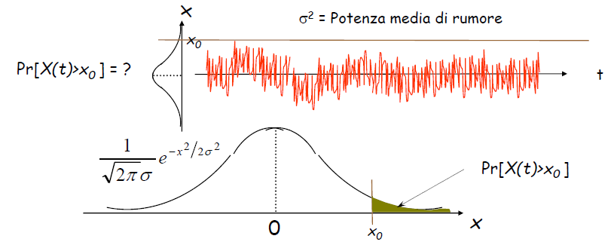

**Probabilità di errore**

• Un errore accade se il valore di rumore supera un determinato valore di ampiezza

• Si osservi che la probabilità di avere grandi valori di rumore decade rapidamente con la distribuzione Gaussiana

• In una trasmissione a M livelli di un segnale di ampiezza [-A;A], la separazione **** tra livelli adiacenti è uguale a

**** = 2A/(M-1)

• La probabilità d’errore (P**e**) è data dalla probabilità che il rumore superi il valore ****/2 o sia inferiore a - ****/2



• Tabulando la funzione precedente si ha:

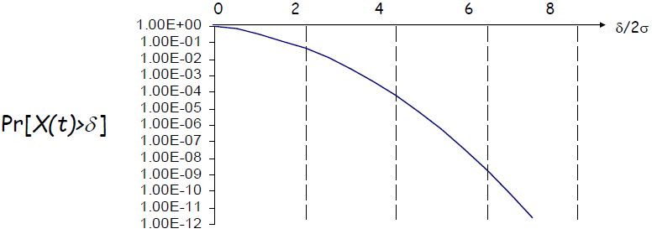

**Capacità limite di Shannon**

• Dato un canale con banda W e rumore Gaussiano e fissato un valore di S/N, il massimo rate di trasmissione raggiungibile per cui è ottenibile un BER arbitrariamente piccolo è dato da

**C = W log2 ( 1 + S/N ) bit/s**

• Si ottiene un BER arbitrariamente piccolo mediante un’opportuna **Codifica di Linea**

**Canali passa-banda**

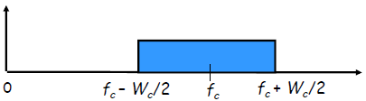

• I canali passa-banda sono passanti per un intervallo di frequenze centrate intorno ad una frequenza centrale f**c**:

- Canali radio channels, modem telefonici e xDSL

• I modulatori numerici (**Modem**) utilizzano forme d’onda che hanno frequenze che sono passanti per un canale passa-banda

• Un segnale sinusoidale di frequenza f**c** è centrato nella banda del canale:

- Un modulatore inserisce l’informazione in una sinusoide **[cos(2fct)]**

**Modulazione di Ampiezza**

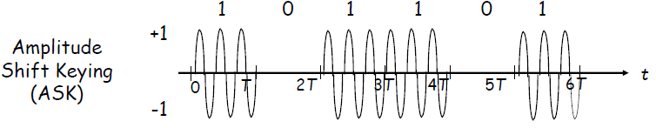

• Un modulatore ASK mappa ogni bit informativo nell’ampiezza di una sinusoide a frequenza f**c**:

- “1” trasmissione del segnale sinusoidale

- “0” nessun segnale

• Il demodulatore individua i periodi in cui è presente il segnale e i periodi in cui il segnale è assente

**Modulazione di Frequenza**

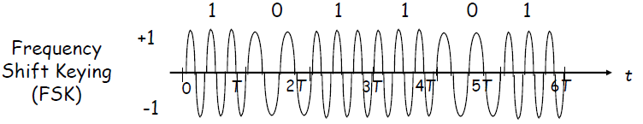

• Un modulatore FSK mappa ogni bit informativo nella frequenza di un segnale sinusoidale

- “1” trasmissione di un segnale di frequenza f**c** + 

- “0” trasmissione di un segnale di f**c** - 

Un demodulatore individua la potenza intorno alle frequenze f**c** +  o f**c** - 

**Modulazione di Fase**

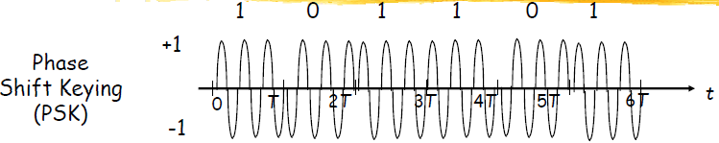

• Un modulatore PSK mappa ogni bit informativo nella fase di un segnale sinusoidale:

- “1” trasmissione del segnale A cos(2** **ft ) -> fase 0

- “0” trasmissione del segnale A cos(2** **ft + ** **) -> fase ****

• È equivalente a moltiplicare un segnale cos(2** **ft ) per +A o -A

- “1” trasmissione del segnale A cos(2** **ft ) -> multiplazione per A

- “0” trasmissione del segnale A cos(2** **ft + ** **) = - A cos(2** **ft ) -> multiplazione per -A

Modulazione e Demodulazione PSK

• Un segnale cos(2** **f**c** t) viene modulato moltiplicandolo per A**k** perT secondi (durata di un simbolo)

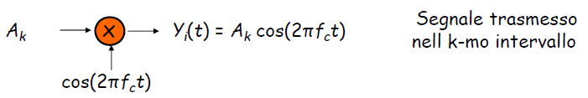

• Il segnale ricevuto viene demodulato moltiplicandolo per 2cos(2** **f**c** t) per T secondi e successivamente filtrandolo con un filtro passa-basso

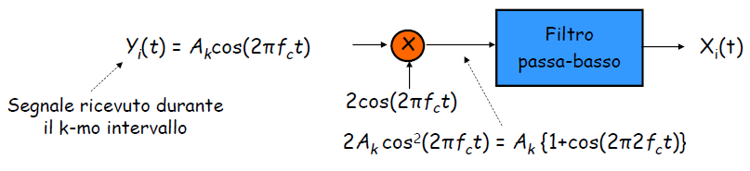

**Esempio di modulazione**

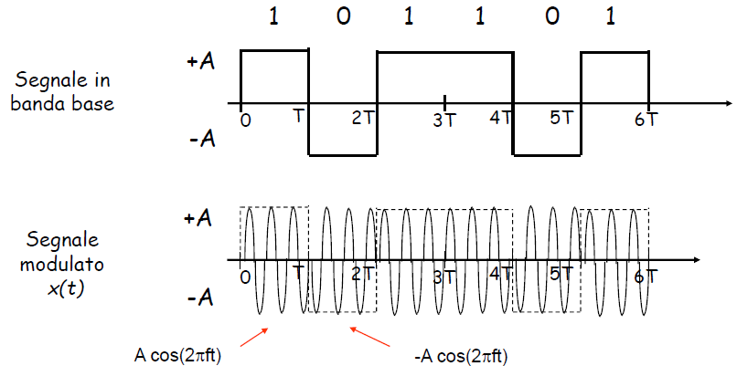

**Esempio di demodulazione**

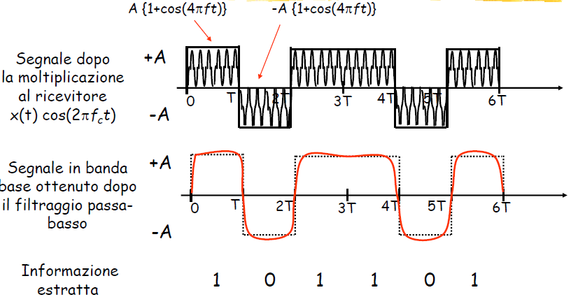

**Banda in trasmissione**

• Se il segnale in banda base x(t) ha banda W**c** / 2 Hz

• Il segnale modulato x(t) cos(2** **f**c** t) ha banda uguale a W**c** Hz

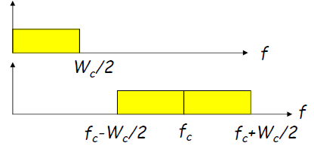

• Se il canale di comunicazione ha banda W**c** Hz:

- Il canale in banda base ha una larghezza di banda disponibile uguale a W**c** / 2 Hz

- Un sistema di modulazione supporta (W**c** / 2) x 2 = W**c**  impulsi/secondo

- Quindi W**c** impulsi/secondo per W**c** Hz = 1 impulso/Hz

- Si ricorda che la trasmissione in banda base supporta 2 impulsi/Hz

**Quadrature Amplitude Modulation (QAM)**

• QAM usa una trasmissione a due dimensioni:

- A**k** modula il segnale in fase cos(2** **f**c** t) per T secondi

- B**k** modula il segnale in quadratura cos(2** **f**c** t + ** **/ 2) = sin(2** **f**c** t) per T secondi

- Si trasmette la somma delle componenti in fase ed in quadratura

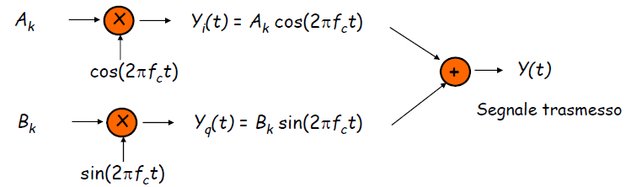

• I segnali Y**i**(t) and Y**q**(t) occupano entrambi la banda passante del canale

- La modulazione QAM supporta 2 impulsi/Hz

**Demodulazione QAM**

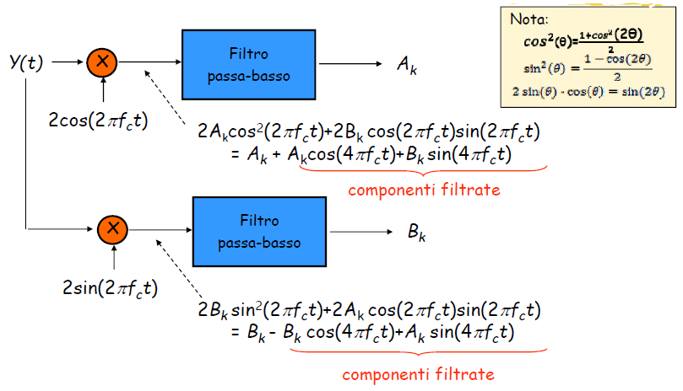

**Costellazione dei segnali**

• Ogni T secondi vengono trasmessi 2**** bit del segnale di ingresso

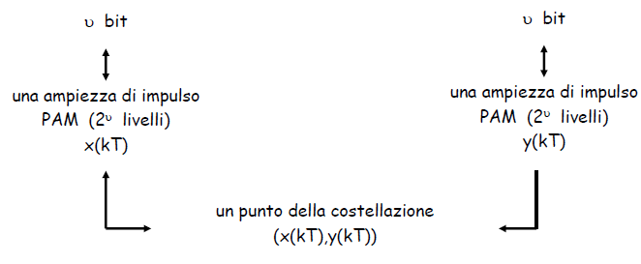

• Ogni coppia (A**k**, B**k**) definisce un punto nel piano

• La **costellazione** di un segnale è l’insieme dei punti che può assumere un segnale

• Caso **** = 1: 4-QAM (4-PSK, QPSK)

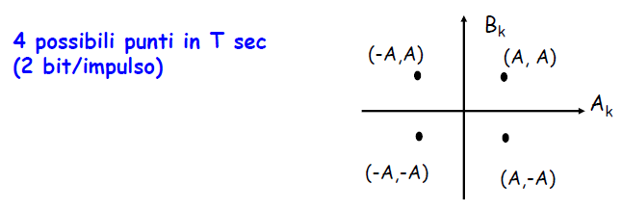

• Caso **** = 2: 16-QAM

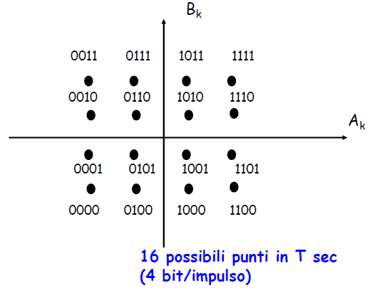

**Altre costellazioni di segnale**

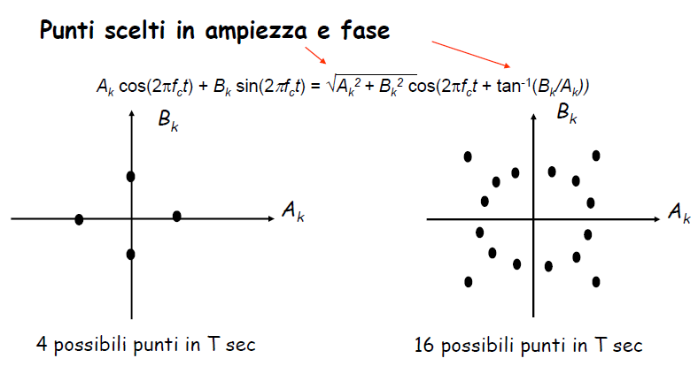

• Modulazione numerica con signal set a 8 punti disposti su una circonferenza di raggio 1, equidistanziati.

• Il nome 8-PSK (analogamente al 4-PSK) deriva dal fatto che le posizioni dei punti, in coordinate polari ( r , ****) sono differenziate soltanto in base alla fase **** (r = 1 = cost).

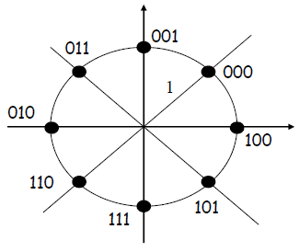

**Prestazioni QAM**

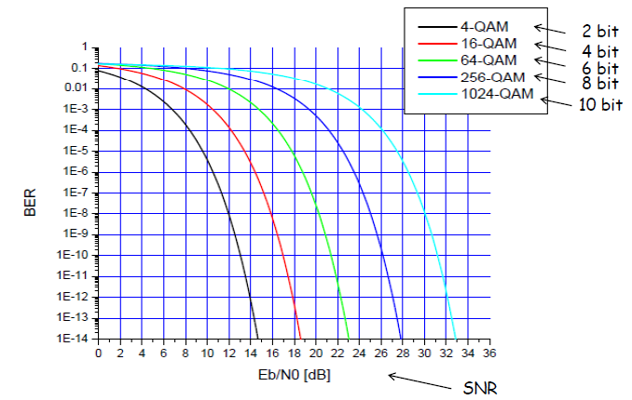

**Effetto del rumore**

• Si individua nel piano del signal set delle regioni di decisione associate ai punti della costellazione

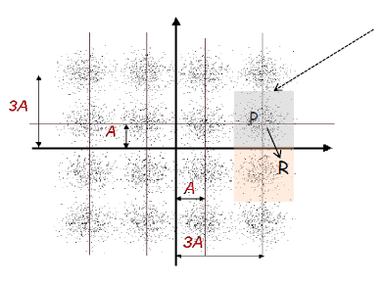

La generica regione di decisione associata a un punto P è costituita da tutti i punti del piano più vicini a P che a tutti gli altri punti del signal set.

Si ha una decisione errata (corrispondente a uno o più bit errati nel segnale binario demodulato) quando rumore è tale da far cadere il punto ricevuto R al di fuori della regione di decisione relativa al punto trasmesso P.

**“Framing” e “Error control”**

**Strato di collegamento (Data Link)**

• Gli host e i router sono i **nodi**

• I canali di comunicazione che collegano nodi adiacenti lungo un cammino sono i **collegamenti (link)**

- Collegamenti cablati

- Collegamenti wireless

- LAN

• Le unità di dati scambiate dai protocolli a livello di link sono chiamate **frame**.

• **I protocolli di strato di collegamento** si occupano del trasporto dei pacchetti lungo un singolo canale di comunicazione (link)

• Un pacchetto può essere gestito da diversi protocolli su collegamenti differenti:

- Es., un pacchetto può essere gestito da Ethernet sul primo collegamento, da PPP sull’ultimo e da un protocollo WAN nel collegamento intermedio

• I servizi erogati dai protocolli del livello di link possono essere differenti:

- Ad esempio, non tutti i protocolli forniscono un servizio di consegna affidabile (controllo d’errore)

**Servizi offerti dallo strato di link**

• **Framing**:

- I protocolli incapsulano i pacchetti del livello di rete all’interno di un **frame** a livello di link

- Se necessario (reti ad accesso multiplo) **il protocollo MAC** controlla l’accesso al mezzo:

- Per identificare origine e destinatario vengono utilizzati indirizzi “MAC”

• **Rivelazione e correzione degli errori**:

- Gli errori sono causati dal transito del segnale nel mezzo trasmissivo

- Il nodo ricevente individua la presenza di errori

- è possibile grazie all’inserimento, da parte del nodo trasmittente, di bit di controllo di errore all’interno del frame

- Il nodo ricevente oltre a rivelare l’errore lo corregge

**Servizi offerti dal livello di collegamento**

• **Controllo di flusso**:

- Evita che il nodo trasmittente saturi quello ricevente

• **Consegna affidabile dei dati e ritrasmissione**:

- Nel caso i requisiti dell’applicazione impongano una consegna affidabile dei dati il protocollo di link può effettuare la ritrasmissione delle frame affette da errore:

- Questa funzione può essere eseguita anche nello strato di trasporto (es. TCP)

- È normalmente utilizzata nei collegamenti soggetti a elevati tassi di errori (es.: collegamenti wireless)

• **Half-duplex e full-duplex**:

- Nella modalità full-duplex gli estremi di un collegamento possono trasmettere contemporaneamente

- Nella modalità half-duplex la trasmissione nei due versi è alternata

**Esempio di** **implementazione**

• In tutti gli host è realizzato in una **Network Interface Card (NIC)**

- Es. scheda Ethernet, PCMCI, 802.11

- Implementa il livello di collegamento e fisico

• È una combinazione di hardware, software e firmware

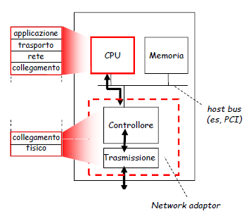 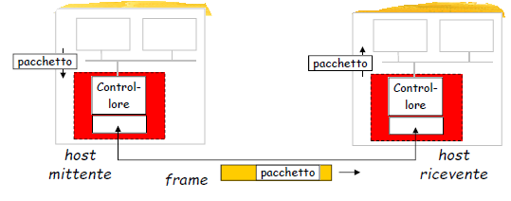

• **Lato mittente**:

- Incapsula un pacchetto in una frame

- Imposta i bit di rilevazione degli errori, trasferimento dati affidabile, controllo di flusso, etc.

• **Lato ricevente:**

- Individua gli errori, trasferimento dati affidabile, controllo di flusso, etc.

- Estrae i pacchetti e li passa al nodo ricevente

**Framing**

• Ha lo scopo di formare la PDU di strato (**frame**) incapsulando la PDU di strato superiore (**pacchetto**)

• L’entità ricevente deve essere in grado di riconoscere senza ambiguità l’inizio e la fine di ogni frame (**funzione di delimitazione**)

• Ad ogni frame viene aggiunto all’inizio e alla fine una sequenza fissa di bit, denominata **flag**:

- L’entità ricevente esamina il flusso binario entrante e delimita le frame riconoscendo i flag di apertura e di chiusura

• Problema della **simulazione del flag** all’interno della frame

**Esempio di funzione di delimitazione**

• Una possibile configurazione del Flag di delimitazione è:

**01111110**

• Per evitare la simulazione si utilizzano le funzioni di:

• **Bit stuffing:**

- In emissione, si aggiunge uno “0” dopo ogni sequenza di cinque “1” consecutivi all’interno della frame indipendentemente da quale sia il bit successivo

• **Bit** **destuffing**:

- In ricezione si contano gli “1” consecutivi

- Quando sono ricevuti cinque “1” consecutivi, si esamina la cifra successiva:

- Se è un “1”: la sequenza di cifre binarie è un Flag

- Se è un 0”: questo è un bit di stuffing e deve quindi essere eliminato

**Esempio bit stuffing**

• **Sequenza originale:**



• **Sequenza** **trasmessa**:

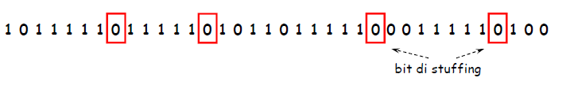

• **Sequenza ricevuta**:

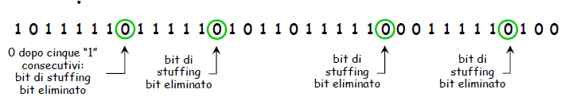

**Byte stuffing e de-stuffing**

• Utilizzata nel protocollo PPP (Point to Point Protocol)

• **Byte stuffing (si usa una sequenza di «control escape» 01111101):**

- In emissione, se in una parte della frame compare la sequenza “01111110” (ad eccezione del flag”) o la sequenza “01111101” viene premesso il byte “01111101”

• **Byte destuffing**:

- In ricezione:

-Se si ricevono due byte consecutivi “01111101” uno dei due viene eliminato

- Se si riceve un “01111101” seguito da un “01111110” il primo viene eliminato

- Se si riceve un solo “01111110” viene riconosciuto come flag

• **Esempio**:

- Sequenza originale



- Sequenza trasmessa



**Rivelazione e correzione d’errore**

**Controllo d’errore**

• La trasmissione introduce errori:

- **Bit Error Rate (BER)**

• Il **controllo d’errore** si usa quando il livello trasmissivo non soddisfa i requisiti dell’applicazione:

• Il controllo d’errore assicura un determinato livello di accuratezza nel trasferimento di uno stream dati

• Due approcci possibili:

- **Error detection & retransmission (ARQ)**

- **Forward Error Correction (FEC)**

**Principio base del controllo d’errore**

• Si organizza la trasmissione in modo da trasformare i blocchi di dati trasmessi in particolari “parole di codice” (**codeword**)

• Se il blocco ricevuto non è una parola di codice è considerato in errore

• È necessaria una **ridondanza (overhead)** costituita da un insieme di bit di controllo da aggiungere al blocco dati d’utente in modo che il blocco trasmesso sia una “codeword”

• È possibile che il canale trasformi la parola di codice trasmessa in una stringa di bit che è ugualmente una parola di codice

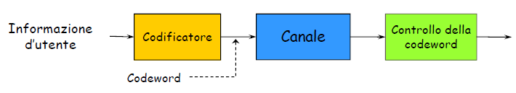

**Rivelazione di errore**

• Se:

- k è la lunghezza del blocco da proteggere;

- n-k è il numero di bit di controllo

• Le **codeword** sono di lunghezza uguale a **n bit**

• Se una PDU è colpita da errore e se questi sono in configurazione tale da non essere rivelati (sostituzione di codeword), si verifica l’evento di “**errori non rivelati**”

• I metodi di codifica per rivelare errori rientrano usualmente nella categoria dei **codici con controllo di parità** (**parity check codes**):

- Codici a **parità singola**

- Codici a **parità a blocchi**

- Codici a **ridondanza ciclica** (**CRC, Cyclic Redundancy Check**)

**Funzione di Error Detection**

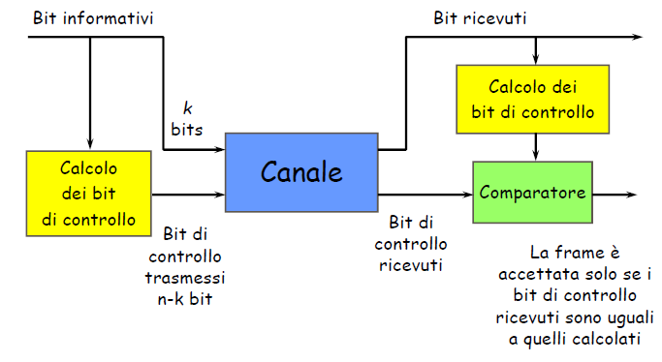

**Controllo di parità singola**

• Aggiunge un bit di parità a k bit informativi:

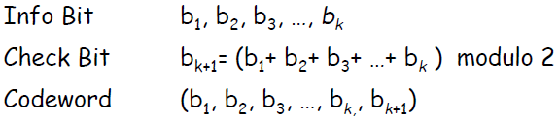

• Un blocco dati trasmesso ha un numero pari di “1”

• Il ricevitore controlla se il numero di “1” è pari:

- È rivelabile una qualsiasi configurazione di errore che modifica un numero dispari di bit

- Tutte le configurazioni di errore che modificano un numero pari di bit non sono rilevabili

• **Esempio**:

- Bit informativi (7 bit): (0, 1, 0, 1, 1, 0, 0)

- Bit di parità: b8 = 0 + 1 + 0 + 1 +1 + 0 + 0 = **1**

- Codeword(8 bit): (0, 1, 0, 1, 1, 0, 0, **1**)

- Errore singolo nel bit 3 : (0, 1, **1**, 1, 1, 0, 0, **1**)

- Numero di “1” è uguale a 5 (dispari)

- Errore rivelato

- Errore nei bit 3 and 5: (0, 1, **1**, 1, **0**, 0, 0, **1**)

- Numero di “1” = 4 (pari)

- Errore non rivelato

**Prestazioni del controllo di parità**

• **Ridondanza**:

- Il controllo di parità aggiunge 1 bit di ridondanza ogni k bit informativi

- Overhead = 1 / (k+1)

• **Errori rivelati**:

- Una configurazione di errore è una stringa binaria composta da (n=k+1) bit [(k+1)-tuple], in cui sono presenti bit “1” nelle posizioni in cui si sono verificati gli errori, mentre gli altri bit sono uguali a “0”

- Tutte le configurazioni di errore con un numero dispari di bit modificati sono rivelati

- Tra tutte le 2 **k+1** (k + 1)-tuple binarie, ½ hanno un numero dispari di “1”

- Solo il 50% delle configurazioni di errore possono essere rivelate

• **Normalmente si assume l’ipotesi che i canali introducono errori sui bit in modo indipendente con probabilità p:**

- Una statistica più attendibile prevede **errori a burst**

• Alcune configurazioni di errore sono più probabili di altre:

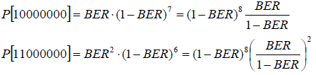

• Poichè si può assumere BER << 0.5 si ha BER / (1 – BER) << 1, quindi le configurazioni con 1 solo errore sono più probabili delle configurazioni con 2 errori e così via

• Qual è la probabilità di non rivelare gli errori?

**Gli errori non rivelabili**

• Configurazione d’errore con un numero pari di “1”

• Pr { errore non rivelabile } = Pr { config. di errore con # pari di 1 } 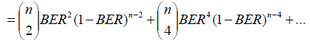

• Esempio: n = 32, BER = 10 **-3**

• Pr { errore non rivelabile } =

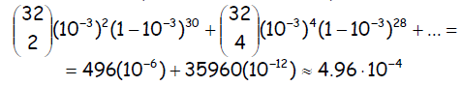

• Disegnare l’andamento della probabilità di errore non rilevabile al variare del BER

• Andamento della probabilità di errore non rivelato per un codice di parità al variare del BER per un blocco dati di lunghezza n=32 bit

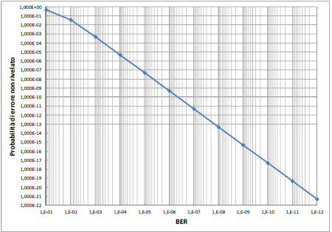

**Quanto è “buono” un codice?**

• In molti canali le configurazioni di errore più probabili sono quelle con un numero basso di bit errati

• Questi errori trasformano le codeword trasmesse in n-tuple “vicine”

• Se le codeword sono “vicine” tra loro allora la funzione di rivelazione può fallire

• I buoni codici massimizzano la “distanza” tra le codeword trasmesse

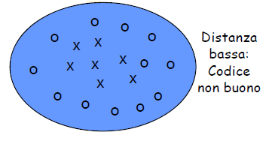 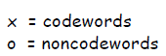 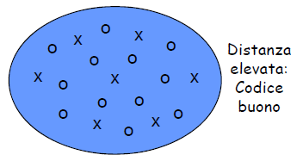

**Controllo di parità bi-dimensionale**

• Un numero maggiore di bit di parità aumentano le prestazioni del codice:

- Si struttura la sequenza di bit informativi in colonne

- Si aggiunge un bit di parità per ogni colonna

- Si aggiunge una “colonna di parità”

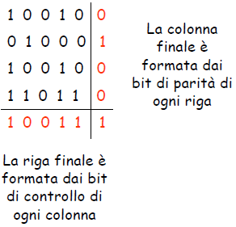

**Capacità di rivelazione d’errore**

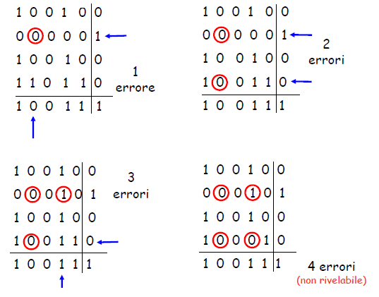

• Configurazioni con 1, 2, o 3 errori possono essere sempre rivelate.

• Non tutte le configurazioni di > 4 errori possono essere rivelate

**Altri codici di rivelazione d’errore**

• I codici a parità singola hanno scarse prestazioni:

- Elevata probabilità di non rivelare errori

• I codici bi-dimensionali hanno overhead elevato:

- Richiedono un numero elevato di bit di controllo

• I codici più usati sono:

- **Internet Checksums**: Strato di trasporto (implementazione software)

- **Codici polinomiali a ridondanza ciclica (CRC):** Strato di collegamento (implementazione hardware)

**Internet Checksum**

• Molti protocolli usati in Internet (es. IP, TCP, UDP) usano bit di controllo (**checksum**) per rivelare errori nell’header IP (o nell’header e nel campo dati delle unità dati TCP/UDP)

• Il checksum è inserito in uno specifico campo dell’header delle PDU (RFC 1071)

• Il checksum è ricalcolato in ogni router e quindi deve essere di facile implementazione in software

• Si considera che la stringa di bit da proteggere sia composta da L parole di 16 bit:

**b0, b1, b2, ..., bL-1**

• Il checksum è una stringa b**L** di 16 bit

**Calcolo del Checksum**

• Il checksum b**L** è calcolato come segue

• Ciascuna stringa di 16-bit è considerata un intero

**x = b0+ b1+ b2+...+ bL-1 modulo(216-1)**

• Il checksum è dato da:

**bL = - x modulo(216-1)**

• Quindi, l’intero blocco trasmesso deve soddisfare la seguente proprietà:

1. **= b0+ b1+ b2+ ... + bL-1 + bL modulo(216-1)**

• Il calcolo del checksum è eseguito in software

**Codici CRC: i polinomi**

• Le singole cifre binarie di una stringa da proteggere sono trattate come coefficienti (di valore “0” o “1”) di un polinomio P(x)

• Le cifre binarie della stringa con lunghezza uguale a K sono considerate come i coefficienti di un polinomio completo di grado K–1



• In particolare, l’i-esimo bit (a**i**) della stringa è il coefficiente del termine xi–1 di P(x)

• Le entità emittente e ricevente utilizzano un polinomio comune G(x), detto **polinomio generatore**

• Il polinomio G(x) gode di **opportune proprietà** nell’ambito della **teoria dei campi algebrici**

• I coefficienti di G(x) sono **binari**, come quelli di P(x), supponiamo che questo polinomio sia di **grado z**

- I coefficienti di G(x) di grado massimo e di grado nullo debbono entrambi essere uguali a 1

- Es. x**16** + x**12** + x**5** + 1 (z = 16)

• La entità emittente utilizza G(x) come divisore del polinomio x**Z** P(x)

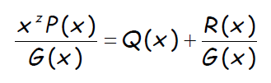

• Q(x) è il **polinomio** **quoziente**

• La particolarità della divisione risiede nel fatto che:

- I coefficienti di dividendo e di divisore sono binari

- L’aritmetica viene svolta modulo 2

**Aritmetica polinomiale a coefficienti binari**

• **Addizione**:

- Addizione e sottrazione sono operazioni identiche

- Equivalgono ad un XOR sui bit degli operandi



• **Moltiplicazione**:

- La moltiplicazione di una stringa binaria per 2**k** equivale ad uno shift verso sinistra di k posizioni



• **Divisione**:

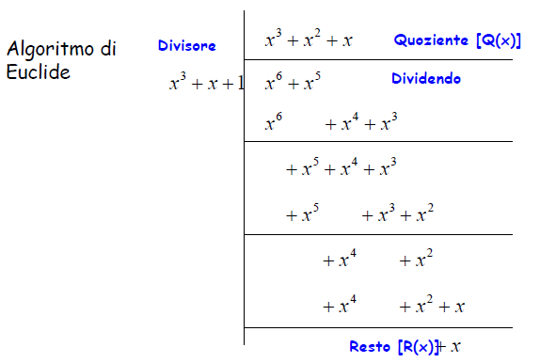

**Osservazione**

• Dato il grado del polinomio generatore, il grado del polinomio resto R(x) è al più uguale a Z -1;

• Conseguentemente R(x) può essere sempre rappresentato con Z coefficienti (binari), ponendo uguali a “0” i coefficienti dei termini mancanti

**Codici CRC: l’emettitore**

• Ottenuto il resto R(x), l’entità emittente inserisce i coefficienti di questo polinomio in un apposito campo della PDU (**campo CRC**), che deve quindi avere lunghezza Z bit

• Nella PDU emessa trovano quindi posto le cifre binarie da proteggere (in numero uguale a K) e le cifre CRC (in numero uguale a Z): in totale

K+Z cifre binarie, che sono rappresentative di un polinomio T(x) di grado K+Z–1

**T(x) = xZ P(x) + R(x)**

e che costituiscono una parola di codice

• Tenendo conto che, per definizione,

**xZ P(x) = Q(x)G(x) + R(x)**

e poiché addizione e sottrazione modulo 2 si equivalgono, si ottiene

**xZ P(x) - R(x) = xZ P(x) + R(x) = T(x) = Q(x)G(x)**

cioè la stringa emessa (rappresentativa del polinomio T(x)) è divisibile per il polinomio generatore G(x)

• Si conclude che:

- Tutte le parole di codice sono divisibili per il polinomio generatore

- Tutti i polinomi divisibili per G(x) sono parole di codice

**Codici CRC: il ricevitore**

• L’entità ricevente esegue, con il polinomio generatore, l’operazione di divisione effettuata in emissione

• In questo caso opera però sul polinomio rappresentato dalle K+Z cifre binarie ricevute

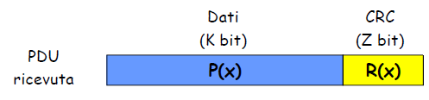

• Supponiamo che nel trasferimento si siano verificati errori, con una sequenza rappresentata dal polinomio E(x)

- Ogni errore nella PDU corrisponde ad un coefficiente non nullo in E(x)

• Allora le cifre binarie ricevute rappresentano il polinomio

**T(x) + E(x)**

Ove l’addizione è svolta in modulo 2 (XOR)

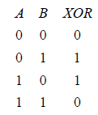

• Ogni bit “1” in E(x) corrisponde ad un bit che è stato invertito e quindi a un **errore isolato**

• Un **errore a burst** di lunghezza n è caratterizzato in E(x) da un “1” iniziale, una mescolanza di “0” e “1”, e un “1” finale per un complesso di n coefficienti binari

**E(x) = xi (x n-1 + ….+1)**

Ove i determina quanto il burst è lontano dall’estremità destra della PDU

• Il ricevitore calcola il resto della divisione di T(x)+E(x) per G(x)

- Le modalità sono le stesse utilizzate nell’emettitore

• poiché T(x) è divisibile per G(x), ne segue che:

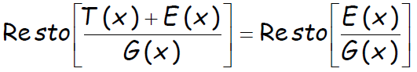

• Conseguentemente la regola applicata dal ricevitore è la seguente:

- Se il resto della divisione [T(x)+E(x)] / G(x) è nullo, la PDU ricevuta è assunta “senza errori”

- In caso contrario, si sono verificati uno o più errori nel corso del trasferimento.

• Si nota che sono **non rivelabili** le configurazioni di errore per le quali il relativo polinomio E(x) contiene G(x) come fattore

**Codici CRC: protezione contro gli errori**

• Un codice polinomiale, in cui il polinomio generatore contiene x+1 come fattore primo, è in grado di rivelare:

- Tutti gli **errori singoli** o **doppi**;

- Tutti gli errori isolati con una **molteplicità dispari**

- Tutti gli errori a burst di lunghezza ≤ Z

• Se la lunghezza del burst è z+1 e se tutte le combinazioni della raffica sono considerate equiprobabili, la probabilità che l’errore a raffica non sia rivelato è uguale a 2 - **(Z-1)**

• Infine, se il burst ha lunghezza maggiore di z+1, nell’ipotesi di equiprobabilità delle configurazioni di errore, la probabilità di errore non rivelato è uguale a 2 **- Z**

**Codici CRC: polinomi generatori**

• Sono standard i seguenti polinomi generatori:

**G(x)= x16 + x12 + x5 + 1**

**G(x)= x32 + x26 + x23 + x22 + x16 + x12 + x11 + x10 + x8 + x7 + x5 + x4 + x2 + x + 1**

• Entrambi sono divisibili per x+1 e quindi danno luogo a codici CRC con le proprietà suddette

**Forward Error Correction (FEC)**

• Date due stringhe binarie di ugual lunghezza, X e Y e posto W(A) = numero di bit 1 della stringa A, si definisce **distanza di Hamming tra X e Y** la quantità:

**HD(X,Y) = W(X xor Y)**

• Un codice con parole di n bit può rappresentare simboli di m bit e la capacità di correzione è funzione della ridondanza r=n–m; il valore • minimo della HD tra tutte le coppie di parole di codice è la HD del codice

• Un codice con HD=2d+1 può correggere fino a d errori binari e può rivelarne fino a 2d

• Un esempio di codice con n=10, m=2, r=8, d=2 è il seguente:

0000000000 0000011111 1111100000 1111111111

**“Protocolli MAC”**

**Protocolli di accesso multiplo**

• Esistono due tipi di collegamenti di rete:

• **Collegamento punto-punto (PPP):**

- Impiegato in connessioni telefoniche

- Collegamenti punto-punto tra Ethernet e host

• **Collegamento broadcast (cavo o canale condiviso):**

- Ethernet

- Wireless LAN 802.11

• Centinaia o anche migliaia di nodi possono comunicare direttamente su un canale broadcast:

- Si genera una collisione quando i nodi ricevono due o più frame contemporaneamente

• **Protocolli di accesso multiplo**:

- Protocolli che fissano le modalità con cui i nodi regolano le loro trasmissioni sul canale condiviso

- La comunicazione relativa al canale condiviso deve utilizzare lo stesso canale:

- Non c’è un canale “out-of-band” per il coordinamento

• **Protocolli a suddivisione del canale (canalizzazione statica)**:

- Suddivide il canale in “parti più piccole” (slot di tempo, frequenza, codice)

- Le parti vengono allocate ad un nodo per utilizzo esclusivo

• **Protocolli ad accesso dinamico**:

• **Protocolli ad accesso casuale (random access):**

-I canali non vengono divisi e si può verificare una collisione

- I nodi coinvolti ritrasmettono ripetutamente i pacchetti

• **Protocolli ad accesso controllato (controlled access):**

- Ciascun nodo ha il suo turno di trasmissione, ma i nodi che hanno molto da trasmettere possono avere turni più lunghi.

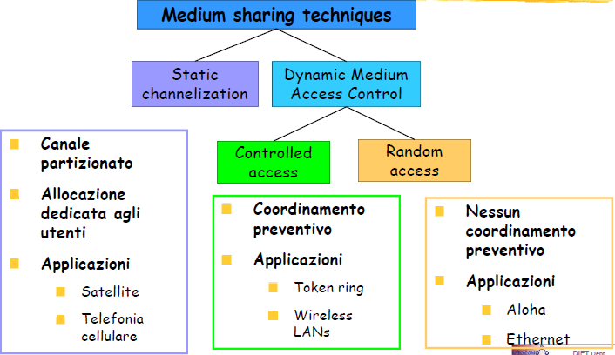

**Protocollo ad accesso controllato Token-Passing**

• **Rete ad anello**:

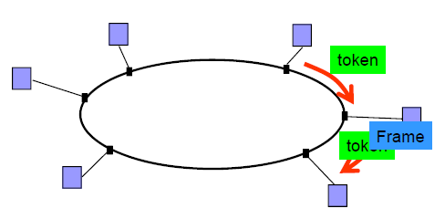

• La stazione che detiene il token può trasmettere

• Non sono possibili collisioni

**Random Access**

• Rete a bus:

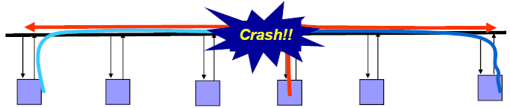

• Una stazione trasmette quando è pronta

• Possibili collisioni, strategie di ritrasmissione

**Protocolli ad accesso casuale**

• Quando un nodo deve inviare un pacchetto:

- Trasmette sempre alla massima velocità del canale, cioè **R bit/s**

- Nessun coordinamento a priori tra i nodi

• Se due o più nodi trasmettono “contemporaneamente” si ha una “**collisione**”

• Un protocollo ad accesso casuale definisce:

- Come rilevare un’eventuale collisione

- Le politiche di ritrasmissione in caso di collisione

• Esempi di protocolli ad accesso casuale:

- **ALOHA**

- **slotted ALOHA**

- **CSMA, CSMA/CD, CSMA/CA**

**Prodotto Banda-Ritardo**

**PBR = Rd (bit)**

• **R** (bit/s): banda del canale

• **d** (sec): ritardo di propagazione end-to-end

• È il numero di bit che si trovano contemporaneamente sul canale:

- Lunghezza elettrica del canale

• Parametro chiave dei protocolli MAC:

- Il coordinamento tra i nodi richiede l’uso della banda del canale (in modo esplicito o implicito)

- La difficoltà del coordinamento è legata al prodotto banda-ritardo

**Esempio MAC con due nodi**

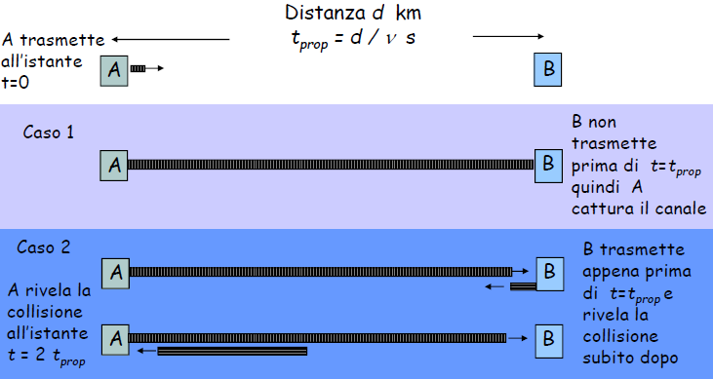

**Calcolo dell’efficienza**

• Nel caso in esame, la trasmissione di una frame ha un intervallo di vulnerabilità uguale a 2t**prop :**

- Il nodo B non deve iniziare la trasmissione un tempo t**prop** prima e dopo rispetto all’inizio della trasmissione di A:

- R bit rate del canale (bit/s)

- L lunghezza di una frame (bit)

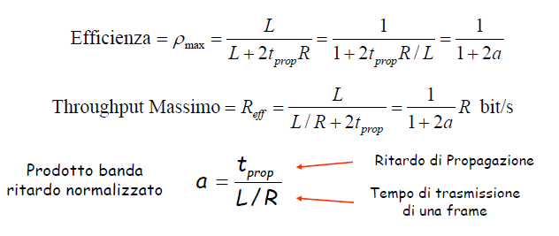

**Valori tipici del prodotto banda-ritardo**

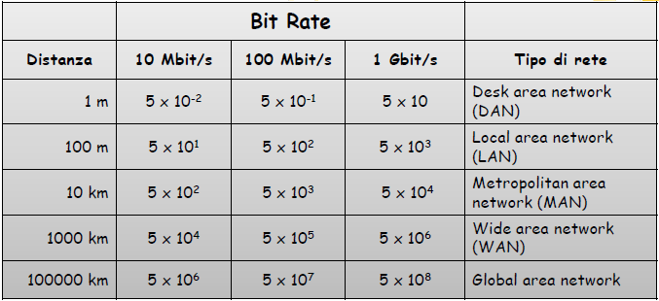

• Max size Ethernet frame= 1500 byte = 12000 bit = 1.2 10**4** bit

• Se aumenta il prodotto banda x ritardo l’efficienza di un protocollo MAC diminuisce

**Prestazioni di ritardo**

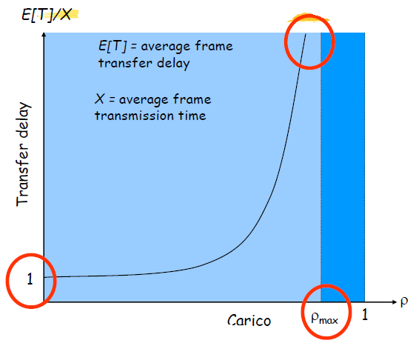

• A basso carico il ritardo è uguale al tempo di trasmissione

• Ad alto carico il ritardo cresce a causa delle attese per l’accesso al canale

• Carico massimo minore di 1

**Dipendenza da a**

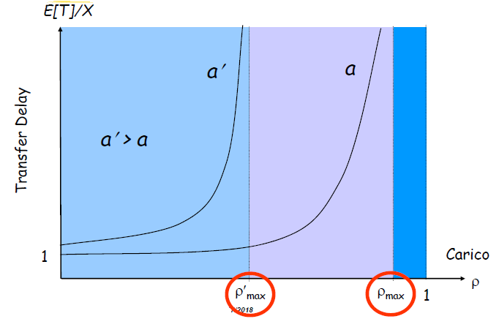

**Protocollo ALOHA**

• Protocollo sviluppato per l’interconnessione tra dipartimenti dell’Università delle Hawaii:

- Un nodo trasmette appena ha una frame pronta

- Se viene trasmessa più di una frame si ha una collisione (frame persa)

- Se un nodo non riceve un ACK entro un certo tempo (timeout), il nodo calcola il tempo di ritrasmissione (backoff time)

- Il nodo ritrasmette allo scadere del backoff time

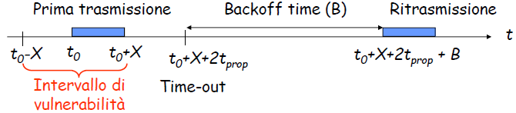

**Modello prestazionale Aloha**

• **Definizioni:**

- **X** : frame transmission time (costante)

- **S**: throughput (numero medio di trame trasmesse con successo in un intervallo di X secondi) (0<S<1)

- **G**: load (numero medio di tentativi di trasmissione in un intervallo di X secondi)

- P**succ** : probabilità che una trama sia trasmessa con successo

• Si ha:

**S = G Psucc**

• L’intervallo di vulnerabilità nella trasmissione di una frame è uguale a 2X

• Si consideri che il carico G comprenda anche le trasmissioni:

- Dividiamo X in n intervalli di durata  = X/n

- Se p è la probabilità di una trasmissione in un intervallo  si ha:

**G = n p**

r **succ** **= P[ 0 arrivi in 2X] = P[ 0 arrivi in 2n  ] = (1 – p) 2n = (1 – G/n) 2n per n**  

**P succ** **= e -2G e = 2,7182**

**Throughput Aloha**

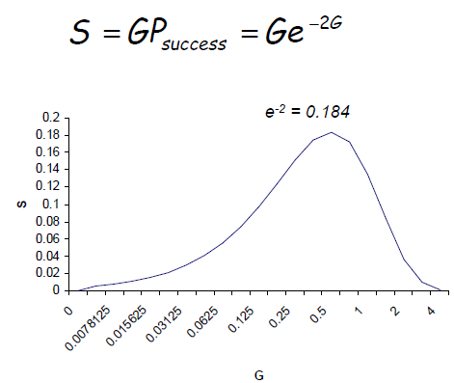

• Max throughput ****max= 1/2e (18.4%)

• Comportamento bimodale:

- Per valori bassi di G, S≈G

- Per valori elevati di G, S↓0

• Le collisioni sono in numero elevato il throughput tende a zero:

- Instabilità

**Slotted ALOHA**

**Ipotesi**:

• Tutti i pacchetti hanno la stessa dimensione

• Il tempo è suddiviso in slot; ogni slot equivale al tempo di trasmissione di un pacchetto

• I nodi iniziano la trasmissione dei pacchetti solo all’inizio degli slot.

• I nodi sono sincronizzati

• Se in uno slot due o più pacchetti collidono, i nodi coinvolti rilevano l’evento prima del termine dello slot

**Operazioni**

• Quando a un nodo arriva un nuovo pacchetto da spedire, il nodo attende fino all’inizio dello slot successivo:

- Se non si verifica una collisione: il nodo può trasmettere un nuovo pacchetto nello slot successivo

- Se si verifica una collisione: il nodo la rileva prima della fine dello slot e ritrasmette con probabilità p il suo pacchetto durante gli slot successivi

**Slotted ALOHA**

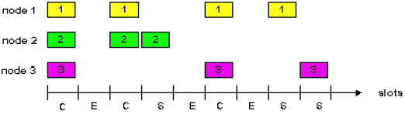

**Pro**

• Consente a un singolo nodo di trasmettere continuamente pacchetti alla massima velocità del canale

• È fortemente decentralizzato, ciascun nodo rileva le collisioni e decide indipendentemente quando ritrasmettere.

• È estremamente semplice

• **Intervallo di vulnerabilità = X**

**Contro**

• Una certa frazione degli slot presenterà collisioni e di conseguenza andrà “sprecata”

• Un’alta frazione degli slot rimane vuota, quindi inattiva

**L’efficienza dello Slotted Aloha**

• **L’efficienza** è definita come la frazione di slot in cui avviene una trasmissione utile in presenza di un elevato numero di nodi attivi, che hanno sempre un elevato numero pacchetti da spedire.

• Supponiamo N nodi con pacchetti da spedire, ognuno trasmette i pacchetti in uno slot con probabilità p

• La probabilità di successo di un dato nodo = p(1-p)**N-1**

• La probabilità che un nodo arbitrario abbia successo = Np(1-p)**N-1**

• Per ottenere la massima efficienza con N nodi attivi, bisogna trovare il valore p* che massimizza Np(1-p)**N-1**  p*=1/N

• Per un elevato numero di nodi, ricaviamo che:

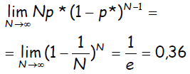

• **Nel caso migliore: solo il 36% degli slot sono utilizzatati in modo utile**

**Throughput** **Aloha**

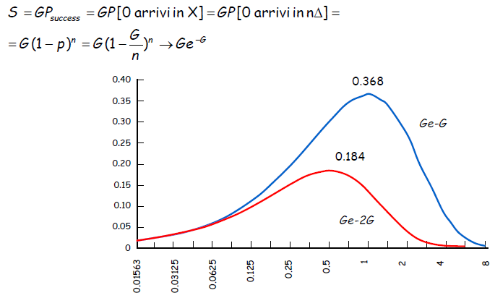

**Applicazioni slotted Aloha**

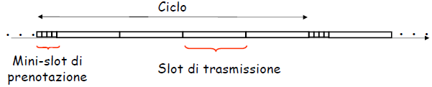

• Alcuni protocolli permettono la prenotazione di slot per effettuare la trasmissione delle frame

• L’asse dei tempi è suddiviso in cicli

• Ogni ciclo ha una serie di mini-slot per effettuare le prenotazioni

• I nodi usano il protocollo slotted Aloha nei mini-slot per effettuare le prenotazioni

**Accesso multiplo a rilevazione della portante (CSMA)**

• **Carrier Sensing Multiple Access:**

- Un nodo ascolta prima di trasmettere

- Se rileva che il canale è libero, trasmette l‘intera frame

- Se il canale è occupato, il nodo aspetta un altro intervallo di tempo

• **Analogia**: Se qualcun altro sta parlando, aspettate finché abbia concluso

**CSMA**

• Un nodo ascolta il canale prima di trasmettere:

- Se il canale è occupato, attende o applica il backoff (varie opzioni)

- Se il canale è libero, inizia la trasmissione

- **Intervallo di vulnerabilità è uguale a 2tprop** (effetto di cattura del canale)

- Se avviene una collisione, questa interessa l’intera frame

- Se a > 1, nessun guadagno rispetto ai protocolli ALOHA or slotted ALOHA

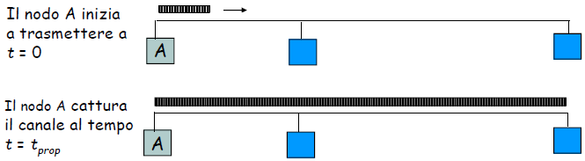

**Algoritmi di persistenza**

• **Si applicano quando un nodo rivela il canale occupato**

• 1-persistent CSMA:

- Il nodo inizia la trasmissione non appena il canale si libera

- Basso ritardo e bassa efficienza

• **Non-persistent CSMA**:

- Il nodo applica un backoff, quindi effettua un nuovo carrier sensing

- Alto ritardo e alta efficienza

• **P-persistent CSMA**:

**-** Il nodo attende fino a che il canale si libera, quindi:

- Con probabilità p trasmette

- Con probabilità 1-p attende un breve periodo (mini-slot) ed effettua nuovamente il carrier sensing

**Prestazioni 1-persistent CSMA**

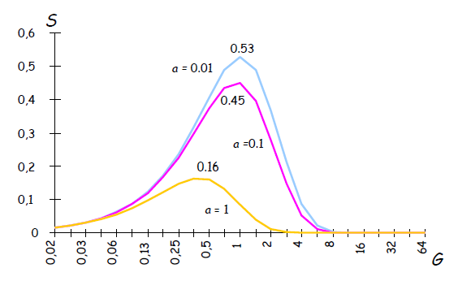

• **Prestazioni**:

- Migliori di Aloha e Slotted Aloha per piccoli valori di *a*

- Peggiori di Aloha se *a* > 1

**Prestazioni non-persistent CSMA**

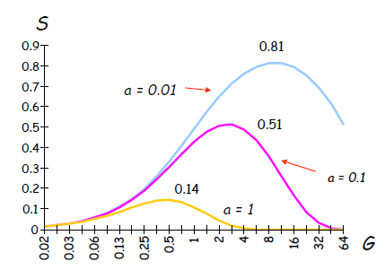

• Valori di troughput più alto rispetto a 1-persistent per piccoli valori di *a*

• Peggiori di Aloha se *a* > 1

**CSMA with Collision Detection (CSMA/CD)**

• “Ascolta prima di parlare e mentre parli”:

- Rivela le collisioni ed interrompe la trasmissione

- Un nodo ascolta il canale prima di trasmettere

- Dopo l’inizio della trasmissione il nodo continua ad ascoltare il canale per rivelare le collisioni

- Se viene rivelata una collisione, tutti i nodi coinvolti interrompono la trasmissione e rischedulano dopo un intervallo di backoff

• Nel protocollo CSMA, una collisione comporta un periodo di inutilizzazione del canale uguale a al tempo di trasmissione di una frame

• Il protocollo CSMA-CD riduce la durata delle collisioni e quindi aumenta l’efficienza

**Rivelazione di una collisione**

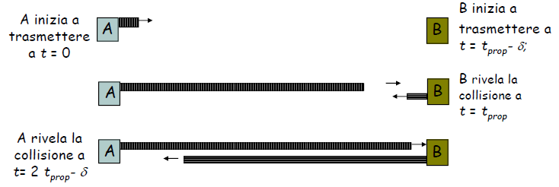

• Nel caso peggiore i nodi coinvolti nella collisione le rivelano dopo un tempo t = 2t**prop**

- Minore del tempo di trasmissione di una frame

**Ethernet**

• Lo standard LAN Ethernet LAN è basato sul CSMA-CD:

- 1-persistent CSMA

- R = 10 Mbit/s

- t**prop** = 51.2 **μs**

- 512 bit = 64 byte slot

- Distanza massima 2.5 km + 4 repeaters

- **Truncated Binary Exponential Backoff**

- Dopo l’n-ma collisione, il tempo di backoff è scelto tra i valori {0, 1,…, 2k – 1}, dove k=min(n, 10)

**Confronto MAC random access**

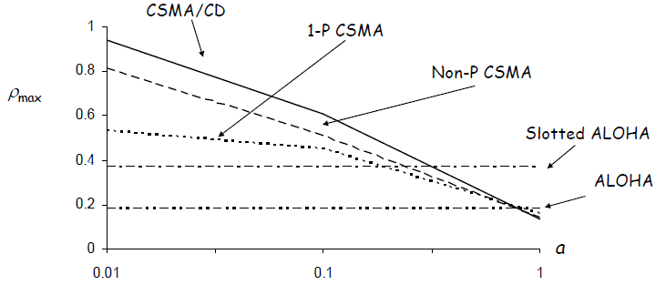

• Per piccoli valori di a: CSMA-CD ha il throughput migliore

• Per grandi valori di a: Le prestazioni migliori sono di Aloha & slotted Aloha

**Protocolli MAC ad accesso controllato**

• **Protocolli MAC a suddivisione del canale**:

- Condividono il canale equamente ed efficientemente con carichi elevati

- Inefficienti con carichi non elevati

• **Protocolli MAC ad accesso casuale**:

- Efficienti con carichi non elevati: un singolo nodo può utilizzare interamente il canale

- Carichi elevati: eccesso di collisioni

• **Protocolli ad accesso controllato**:

-Prendono il meglio dei due protocolli precedenti

**Protocolli ad accesso controllato**

**Protocollo polling**

• Un nodo principale sonda “a turno” gli altri.

• In particolare:

- Elimina le collisioni

- Elimina gli slot vuoti

- Ritardo di polling

- Se il nodo principale (master) si guasta, l’intero canale resta inattivo.

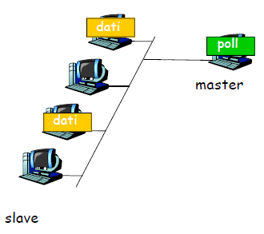

**Protocollo token-passing**

• Un messaggio di controllo circola fra i nodi seguendo un ordine prefissato

• Messaggio di controllo (token)

• In particolare:

- Decentralizzato

- Altamente efficiente

- Il guasto di un nodo può mettere fuori uso l’intero canale

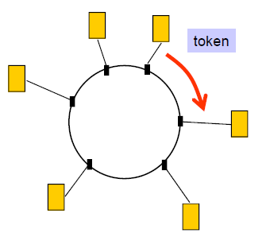

**Application: Token-Passing Rings**

• Il flag delle frame può essere il token:

- Free token = 01111110

- Busy token = 01111111

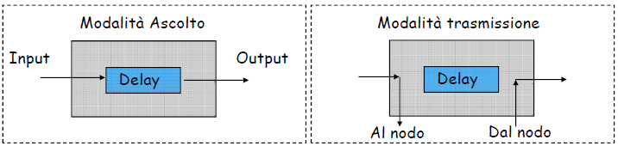

• I nodi che sono pronti a trasmettere aspettano il token e cambiano il bit finale del flag per convertire il token da free a busy

• Il nodo che ha il token trasmette, al termine della trasmissione reinserisce il free token

**Metodi di reinserimento del token**

• **Ring Latency**:

- Numero di bit che possono essere trasmessi simultaneamente sul ring

• **Multi-token operation**:

-Il Free token è trasmesso immediatamente dopo l’ultimo bit di una frame

• **Single-token operation**:

- Il Free token è inserito dopo che l’ultimo bit del busy token è ritornato al nodo origine

- Il tempo di trasmissione uguale almeno alla ring latency

- Se la frame è maggiore della ring latency, è equivalente al multi-token operation

• **Single-Frame operation**:

- Il Free token è inserito dopo che il nodo emittente ha ricevuto l’ultimo bit della sua frame

- È equivalente ad aggiungere alla frame un trailer uguale alla ring latency

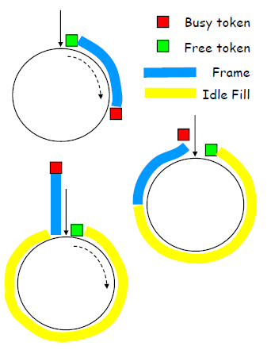

**Throughput del protocollo Token Ring**

• **Definizioni:**

-  tempo richiesto ad un bit per circolare nel ring

- T: tempo di trasmissione di una frame

• **Multi-token operation:**

- Assumiamo che la rete è caricata al massimo, tutti gli M nodi trasmettono una frame dopo aver ricevuto il token

- Equivale ad un protocollo di tipo polling con un tempo di servizio limitato a X

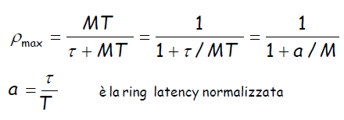

• **Single-frame operation**:

- Il tempo di trasmissione di una frame è uguale al massimo tra T e 

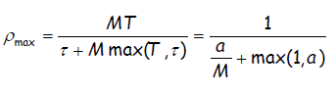

• **Single-token operation**:

- Il tempo di trasmissione di una frame è uguale a t+ 

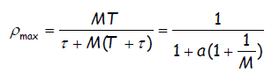

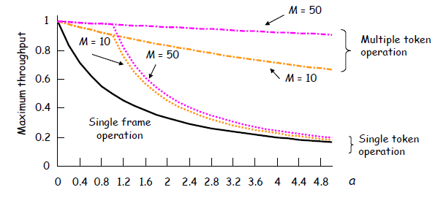

• Se a << 1: è accettabile qualsiasi strategia di reinserimento del token

• Se a ≈ 1: è accettabile la modalità single token operation

• Se a >1: è necessaria la modalità multitoken operation

**Protocolli MAC: riepilogo**

• Cosa si può fare con un canale condiviso?

- **Suddivisione del canale per: tempo, frequenza, codice**:

- TDM, FDM

- **Accesso casuale:**

- ALOHA, S-ALOHA, CSMA, CSMA/CD

- Rilevamento della portante: facile in alcune tecnologie (cablate), difficile in altre (wireless)

- CSMA/CD usato in Ethernet

- CSMA/CA usato in 802.11

- **Ad accesso controllato**:

- Polling con un nodo principale; a passaggio di token

- Bluetooth, FDDI, IBM Token Ring

**“Error Recovery”**

**End-to-End vs. Hop-by-Hop**

• **Una funzione può essere eseguita**:

- Da estremo a estremo (**end-to-end) (Strato di trasporto)**

- Tratta per tratta (**hop-by-hop) (Strato di Data link)**

• **Esempi**:

- Controllo d’errore eseguito in ogni hop del percorso di rete oppure solamente tra sorgente e destinazione

- Controllo di flusso eseguito in ogni hop del percorso di rete oppure solamente tra sorgente e destinazione

**Controllo d’errore nello strato di Data Link**

• Lo strato di data link opera punto-punto tra due elementi di rete direttamente connessi

• Le frame possono subire errori, ma è preservata la sequenza

• Lo strato di Data link esegue la rivelazione degli errori e la ritrasmissione delle frame errate

• Viene assicurato il trasferimento affidabile dei pacchetti

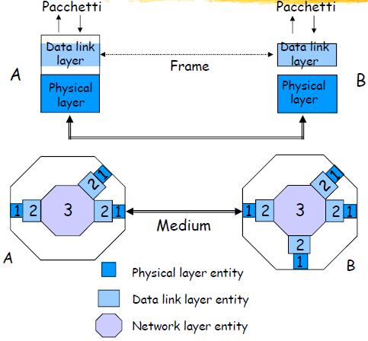

**Controllo d’errore nello strato di Trasporto**

• Il protocollo di strato di trasporto (es. TCP) emette i segmenti ed esegue end-to-end sia la rivelazione d’errore che la ritrasmissione

• La rete è considerata inaffidabile

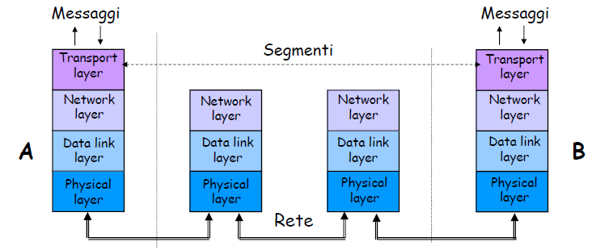

• I segmenti possono subire ritardi elevati, subire errori, essere persi o arrivare fuori sequenza

• Il controllo d’errore end-to- end è più complesso rispetto a quello hop-by-link

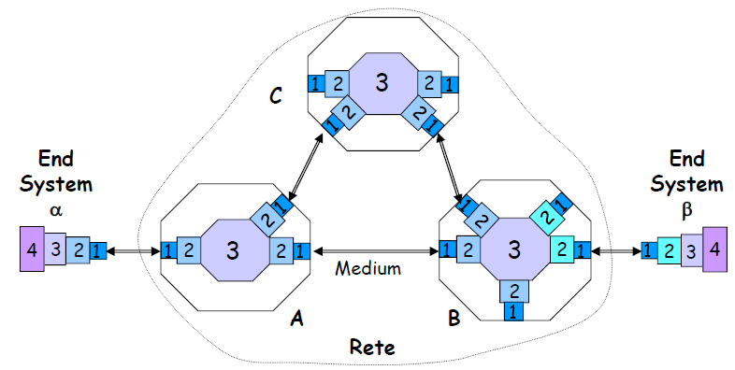

**End-to-End vs. Hop-by-Hop**

• **Hop-by-hop**:

- Non può assicurare la correttezza end- to-end

- Recupero più veloce

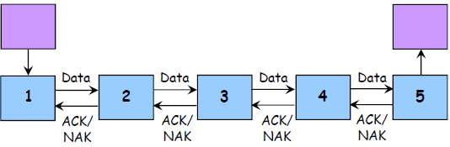

• **End-to-end**:

- Semplicità delle procedure di rete

- Maggiore scalabilità

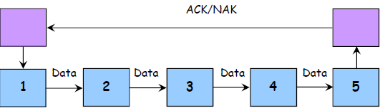

**Automatic Repeat Request (ARQ)**

• **Obiettivo**:

- Assicurare che una sequenza di PDU sia consegnata in ordine e senza errori o duplicazioni in presenza di un servizio offerto dagli strati sottostanti che introduce errori e/o perdite

• **Possibili procedure alternative**:

- Stop-and-Wait

- ARQ Go-Back N ARQ

- Selective Repeat ARQ

• Elementi chiave delle procedure ARQ:

- Codici di rivelazione d’errore

- Riscontri positivi (ACK)

- Riscontri negativi (NACK)

- Timeout

**Stop-and-Wait ARQ**

• L’entità A trasmette una frame ed aspetta l’ACK

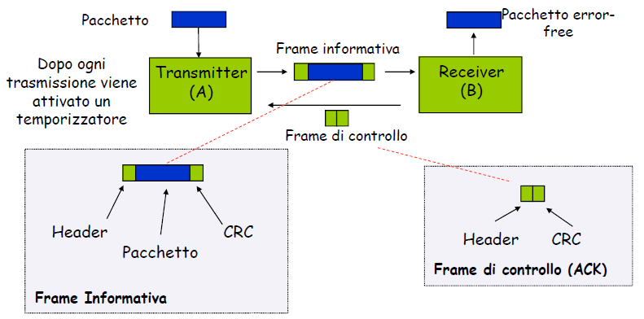

**Numeri di Sequenza**

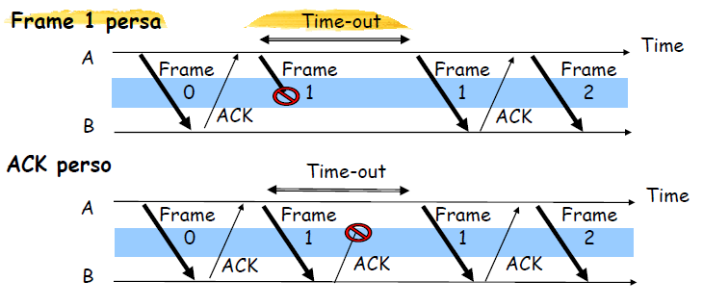

• L’entità emittente (A) si comporta sempre nello stesso modo

• Nel secondo caso, l’entità ricevente (B) riceve la frame 1 due volte (duplicazione)

• B rivela la duplicazione mediante il numero di sequenza (Slast) contenuto nell’header di ciascuna frame

• Esaurimento prematuro del time-out:

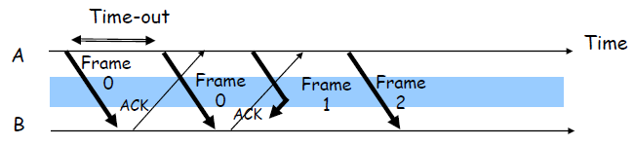

• La stazione emittente interpreta in modo scorretto gli ACK:

- Per a il secondo ACK riscontra la frame 1 che invece è persa

• Occorre inserire il numero di sequenza anche negli ACK (R**next**):

- Indica il numero di sequenza della prossima frame che il ricevitore si aspetta di ricevere

- Implicitamente riscontra tutte le frame con numero di sequenza R’<R

**Numero di sequenza 1-Bit**

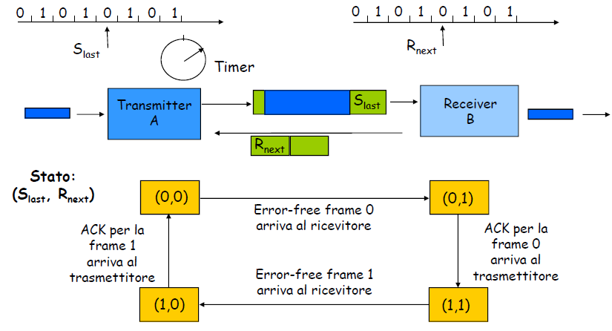

**Stop-and-Wait ARQ (Trasmitter)**

• **Stato Ready**:

- Attesa di una richiesta di invio di un pacchetto dallo strato superiore

- Quando arriva una richiesta, si trasmette la frame con numero di sequenza Slast e completa di CRC

- Transizione nello stato Wait

• **Stato Wait**:

- Attesa del riscontro della frame emessa o dell’esaurimento del timeout (la ricezione delle richieste dallo strato superiore sono bloccate)

- Se il timeout scade viene ritrasmessa la frame e viene riavviato il timer

- Se viene ricevuto un ACK:

- Se il numero di sequenza non è corretto l’ACK è ignorato

- Se il numero di sequenza è corretto (R**next** = Slast+1), la frame è accettata e si torna nello stato Ready

**Stop-and-Wait ARQ (Receiver)**

• **Sempre nello stato Ready**:

- Attesa dell’arrivo di una nuova frame

- Quando arriva una frame viene eseguito il controllo d errore (CRC)

- Se non sono rivelati errori e il numero di sequenza è corretto (Slast = R**next**):

- La frame viene accettata

- Viene aggiornato il valore di R**next**

- Viene emesso l’ACK con valore R**next**

- Il pacchetto è consegnato allo strato superiore

- Se non sono rivelati errori e il numero di sequenza non è corretto:

- La frame viene scartata

- Viene emesso un ACK con R**next** (ACK duplicato)

- Se sono rivelati errori:

- La frame viene scartata

**Modello Stop-and-Wait ARQ**

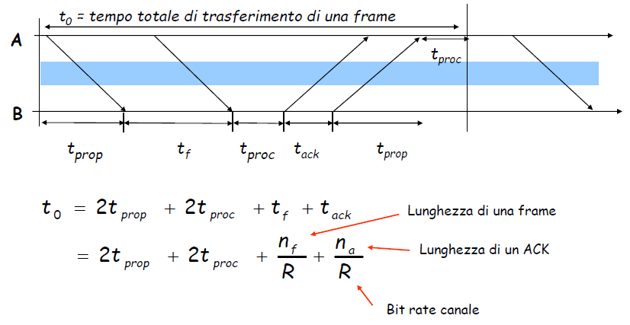

**Efficienza su un canale senza errori**

• **Rate di trasmissione efficace:**

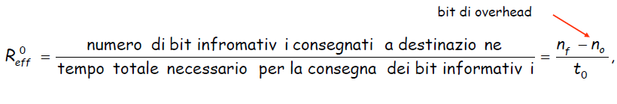

• **Efficienza di trasmissione**:

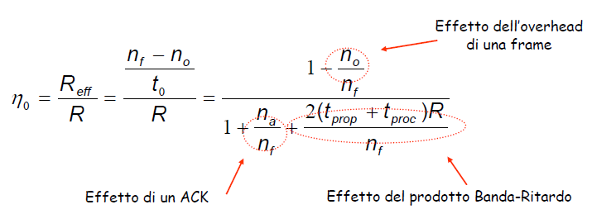

**Esempio: Impatto del prodotto banda-ritardo**

• n**f**=1250, byte =10000 bits, n**a** = n**o** = 25 byte = 200 bit

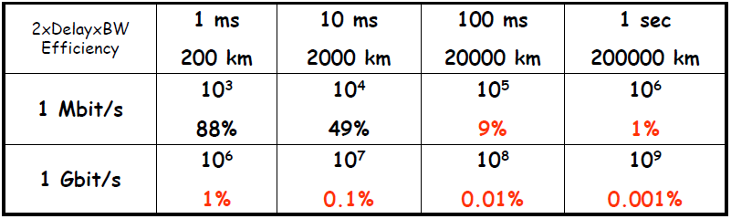

• La tecnica Stop-and-Wait non è efficiente in link ad alta velocità o con elevati ritardi di propagazione

**Efficienza su un canale con errori**

• Sia 1 – P**f** = probabilità che una frame arrivi senza errori

• 1 / (1 – P**f** ) = numero medio di trasmissioni necessarie per avere una trasmissione corretta di una frame

• T**0** / (1 – P**f**) = tempo medio di trasferimento di una frame

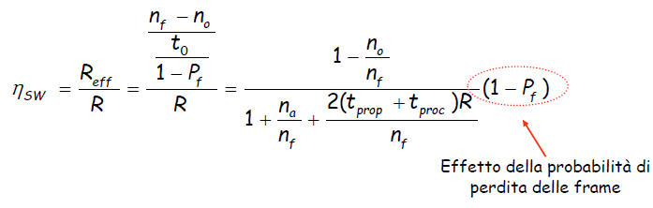

**Esempio: Impatto del Bit Error Rate**

• n**f** = 1250 byte = 10000 bit, n**a** = n**o** = 25 byte = 200 bit

• Calcolo dell’efficienza per un BER p=0, 10**-6**, 10**-5**, 10**-4**

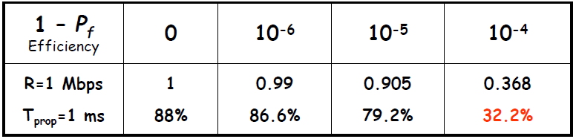

• Gli errori introducono un effetto significativo quando il prodotto n**f** p si avvicina ad 1

**Go-back N ARQ**

• Miglioramento del protocollo Stop-and-Wait

• Elimina le attese dei riscontri:

- Il canale è mantenuto occupato inviando altre frame

- Utilizza una **finestra in trasmissione** di ampiezza Ws frame

- Usa m bit per la numerazione delle frame

• Se vengono ricevuti gli ACK delle frame emesse prima di esaurire la finestra, la finestra è aggiornata e la trasmissione delle frame può

continuare

• Se la finestra si esaurisce, la trasmissione viene interrotta in attesa degli ACK

• Se non sono ricevuti ACK, allo scadere di un timeout le frame della finestra vengono ritrasmesse

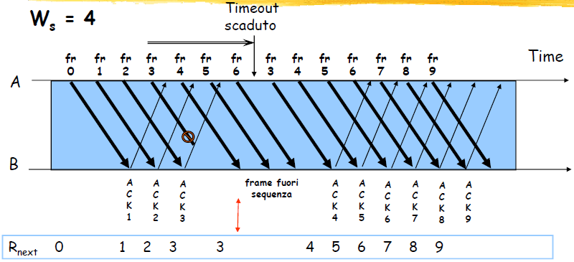

**Go-Back-N Transmitter & Receiver**

• **Transmitter**:

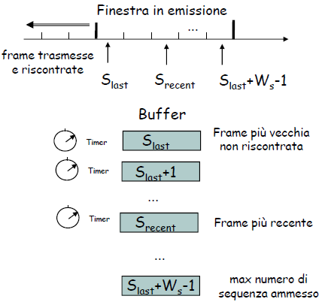

• **Receiver**:

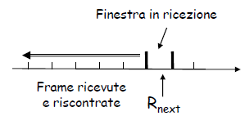

• Il Receiver accetta solo frame corrette e in sequenza (con numero di sequenza = R**next**)

• Quando arriva una nuova frame in sequenza, viene incrementato di uno R**next**, quindi la finestra in ricezione slitta di una unità

**Sliding window**

• **Transmitter**:

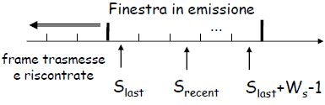

• Il Transmitter attende gli ACK (con numero di sequenza S ≥ Slast)

• Quando arriva un ACK, con numero di sequenza S, viene posto S**last** = S

•L’estremo superiore della finestra sarà quindi S**last** + W**s** -1

**Numeri di sequenza a m bit**

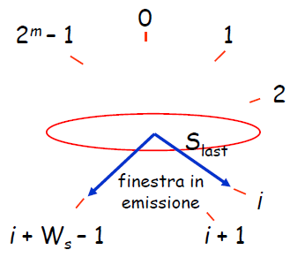

**Dimensione massima della finestra**

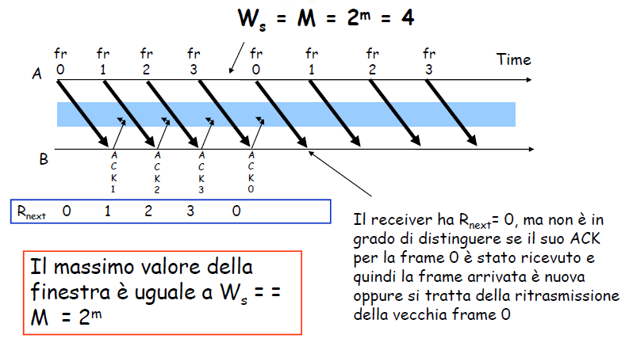

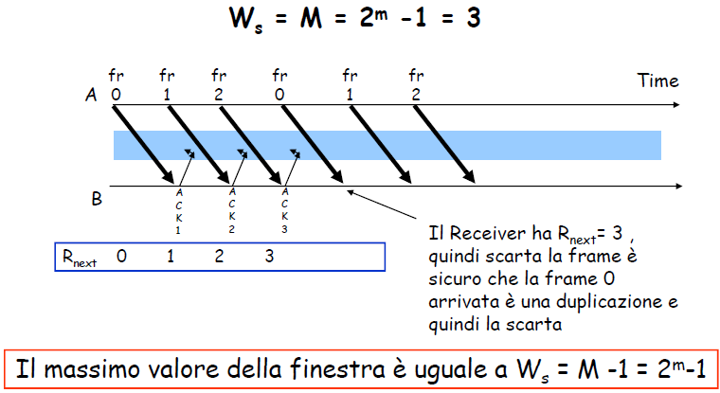

**Piggybacking**

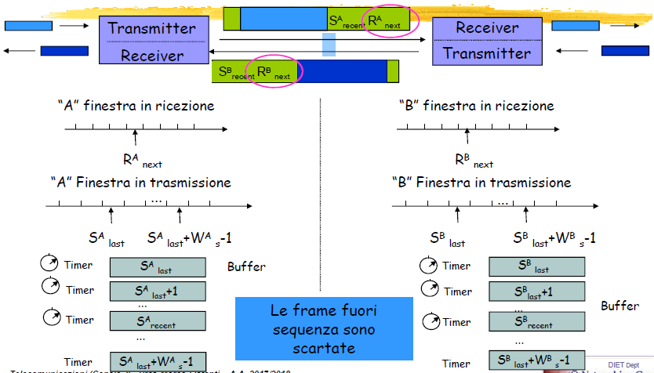

**Dimensionamento della finestra e del timeout**

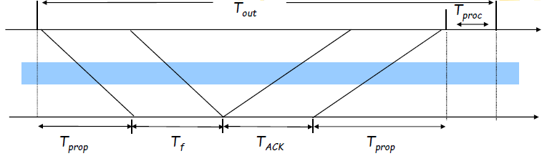

• **Il valore del Timeout (Tout componenti ) deve essere la somma delle seguenti:**

- Due tempi di propagazione + un tempo di processing = 2 T**prop** + T**proc**

- Un tempo di trasmissione di una frame informativa T**f**

- Un tempo di trasmissione della frame ACK, T**ACK**

• W**s** deve essere grande abbastanza da poter mantenere il canale occupato per tutto il periodo T**out**

**Dimensione della finestra vs. prodotto banda-ritardo**

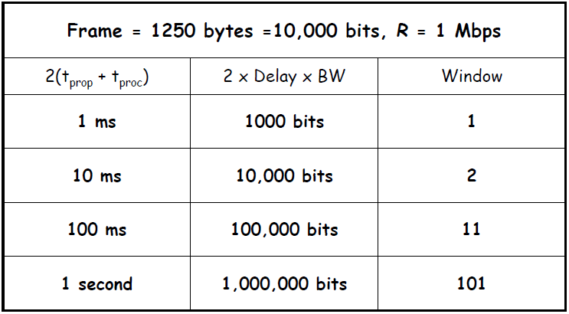

**Efficienza del Go-Back-N**

• **Tempo di trasferimento di una frame:**

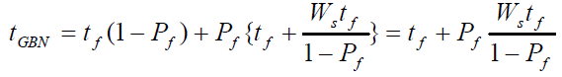

• **Efficienza**:

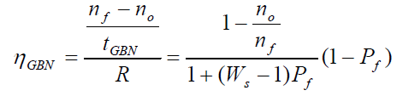

**Impatto del BER su GBN**

• n**f** = 1250 bytes = 10000 bits, n**a** = n**o** = 25 bytes = 200 bits

• Random bit errors with p=0, 10**-6**, 10**-5**, 10**-4**

• R = 1 Mbps, Delay = 100 ms

• 1 Mbps x 100 ms = 100000 bits = 10 frames → W**s** = 11

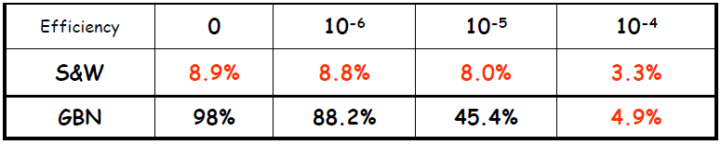

• Go-Back-N è migliore di S&W nei casi di elevato valore del prodotto banda ritardo

• Go-Back-N diviene inefficiente se il BER cresce

**Selective Repeat ARQ**

• Go-Back-N ARQ è inefficiente poiché, in caso di ritrasmissione, viene riemesso un numero elevato di frame, anche se ricevute correttamente dal receiver

• Selective Repeat ritrasmette solo le frame che sono state perse:

- L’esaurimento del Timeout determina la ritrasmissione solo del frame corrispondente

- La ricezione di un NAK causa la ritrasmissione della trama non riscontrata più vecchia

• Il Receiver gestisce una finestra in ricezione che indica i numeri di sequenza che possono essere accettati:

- Frame corrette, ma fuori sequenza con numero di sequenza compreso nella finestra in ricezione non sono scartate, ma sono bufferizzate

- Un arrivo di una frame con R**next** determina lo scorrimento della finestra in trasmissione

**Selective Repeat ARQ**

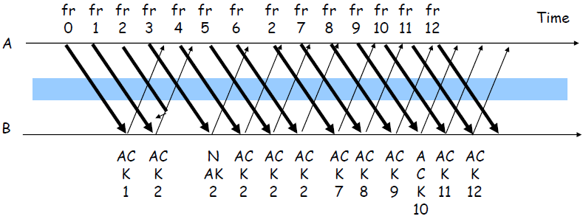

• **Transmitter:** • **Receiver:**

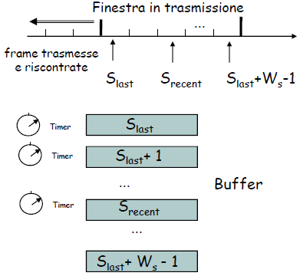 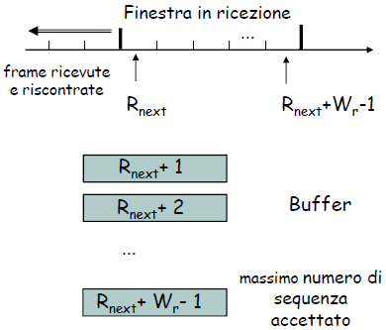

**Finestre in trasmissione e ricezione**

• **Transmitter:** • **Receiver:**

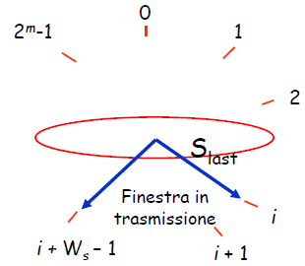 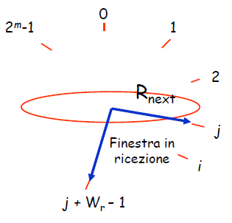

• I limiti della finestra si spostano in avanti di k se arriva un • I limiti della finestra si spostano in avanti di 1 se arriva una

ACK con R**next** = S**last** + k con k = 1, …, W**s** – 1 frame con numero di sequenza = R**next**

**Valori massimi di Ws e Wr**

• **Esempio**: M=2**2**=4, W**s**=3, W**r**=3

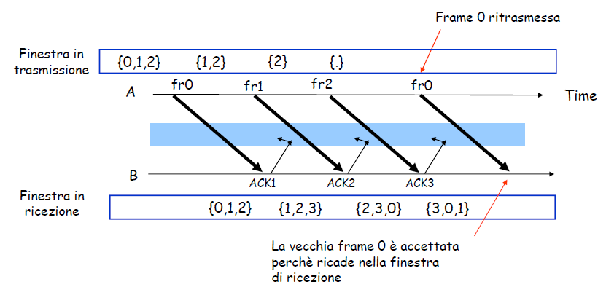

• **Esempio**: M=2**2**=4, W**s** = 2, W**r** = 3

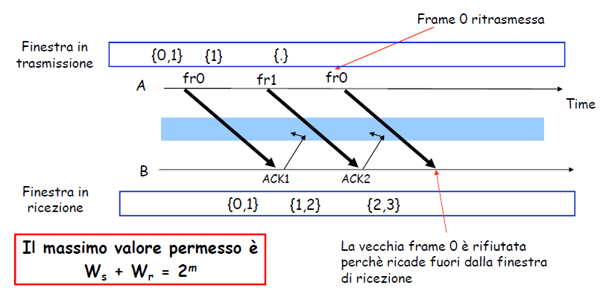

**Perchè Ws + Wr = 2m**

• Il Transmitter emette le frame da 0 a Ws-1; la finestra di trasmissione è vuota

• Tutte le frame arrivano al receiver

• Tutti gli ACKs sono persi

• Il Transmitter riemette la frame 0

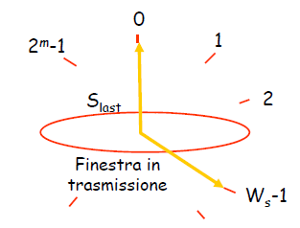

• La finestra di ricezione inizia a {0, …, Wr}

• La finestra di ricezione slitta a {Ws, …, Ws+Wr-1}

• Il ricevitore rifiuta la frame 0 perché è fuori dalla finestra di ricezione

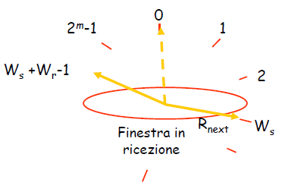

**Efficienza del Selective Repeat**

• Assumiamo P**f** = frame loss probability

• Il numero di trasmissioni richieste per trasferire una frame è:

1 / (1 - P**f**)

• Il tempo di trasferimento è quindi:

t**f** / (1-P**f**)

• L’efficienza è data da:

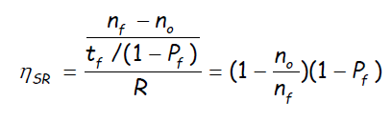

**Esempio: Impatto del BER sul Selective Repeat**

• n**f** = 1250 bytes = 10000 bits, n**a** = n**o** = 25 bytes = 200 bits

• Random bit errors with p=0, 10**-6**, 10**-5**, 10**-4**

• R = 1 Mbps, Delay = 100 ms

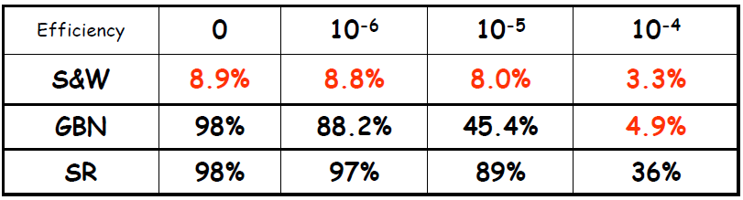

• **Il Selective Repeat ha prestazioni migliori rispetto a GBN e S&W, ma l’efficienza diminuisce al crescere del BER**

**Confronto tra i metodi ARQ**

Assumiamo n**a** e n**o** trascurabili rispetto a n**f**, e L = 2(t**prop** + t**proc**) R / n**f** = (W**s**-1)

• **Selective-Repeat:**

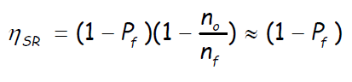

• **Go-Back-N:**

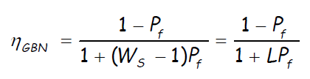

• **Stop-and-Wait:**

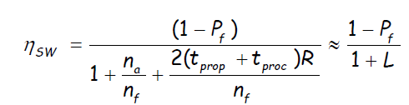

• **Per Pf ≈ 0, SR & GBN uguali**

• **Per Pf →1 , GBN & SW uguali**

**Efficienza ARQ**

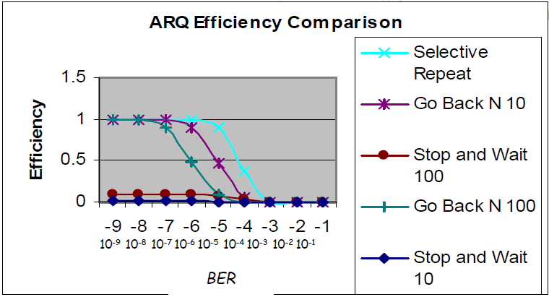

**“Flow Control” e “Protocolli PPP e HDLC”**

**Flow Control**

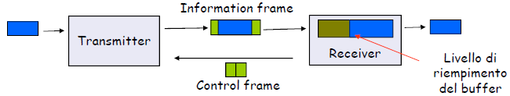

• Il ricevitore dispone di un buffer limitato per memorizzare le frame entranti

• Nel buffer di ricezione si possono verificare fenomeni di overflow a causa di:

- Differenza tra il rate di arrivo delle frame e il rate con cui il ricevitore elabora le frame

- Picchi nell’arrivo delle frame

•Il Flow Control ha lo scopo di prevenire gli overflow del buffer di ricezione regolando il tasso di emissione delle frame da parte del Transmitter

**XON / XOFF (Backpressure)**

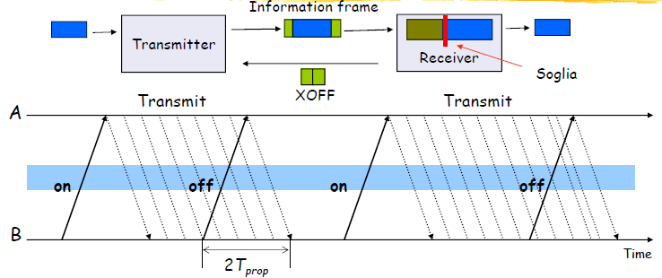

• Si deve attivare il segnale di Off in modo da evitare la perdita di pacchetti:

- Lo spazio disponibile nel buffer deve essere almeno uguale a 2 T**prop** R bit

**Window Flow Control**

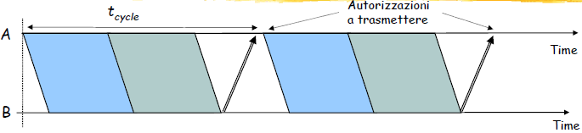

• Finestra scorrevole di ampiezza Ws uguale al buffer disponibile:

- Il Transmitter non può in nessun caso emettere più di Ws frame

• Gli ACK possono essere interpretati come permessi a trasmettere e possono regolare il rate di trasmissione

• **Problemi**:

- Scelta della dimensione della finestra

- Interazione tra rate di trasmissione e ritrasmissioni

- TCP separa error & flow control

**Il protocollo PPP**

**Protocolli di data link punto-punto**

• **Un mittente, un destinatario**:

- Non è necessaria la funzione di controllo di accesso al mezzo (MAC)

- Non occorre indirizzamento MAC esplicito

- Il collegamento potrebbe essere una linea telefonica seriale commutata

• **Protocolli punto-punto DLC più diffusi**:

- **PPP (point-to-point protocol**) [RFC 1547]

- **HDLC (high-level data link control )**

**Funzioni del PPP**

• **Framing dei pacchetti**:

- Il protocollo PPP incapsula un pacchetto a livello di rete all’interno del un pacchetto PPP a livello di link

• **Trasparenza**:

- Il protocollo PPP non deve porre alcuna restrizione ai dati che sono contenuti nel pacchetto a livello di rete

• **Rilevazione degli errori (ma non la correzione)**

• **Disponibilità della connessione**:

- Il protocollo deve rilevare la presenza di eventuali guasti a livello di link e segnalare l’errore al livello di rete

• **Negoziazione degli indirizzi di rete**:

- PPP deve fornire un meccanismo alle entità di strato di rete per ottenere o configurare gli indirizzi di rete

**Funzioni non coperte dal PPP**

• **Correzione degli errori**

• **Controllo di flusso**

• **Controllo di sequenza:**

- Il protocollo PPP non deve necessariamente trasferire le frame al ricevente mantenendo lo stesso ordine

• **Tutte le funzioni elencate sono delegate ai livelli superiori**

**Applicazioni del PPP**

• **Point-to-point applications**:

- Telephone Modem Links (30-54 kbit/s)

- Packet over SDH (600 Mbit/s to 10 Gbit/s)

• **Shared links**:

- Supporto di funzioni di autenticazione

- PPP over Ethernet (RFC 2516)

• **xDSL**

**Formato dei pacchetti dati PPP**

• **Flag**: ogni frame inizia e termina con un byte con valore 01111110

• **Address**: unico valore (11111111)

• **Control**: unico valore; ulteriori valori potrebbero essere stabiliti in futuro

• **Protocol**: indica al PPP del ricevente qual è il protocollo del livello superiore cui appartengono i dati incapsulati

• **Information**: incapsula la PDU (es. pacchetto IP) trasmesso da un protocollo del livello superiore sul collegamento PPP

• **Checksum**: utilizzato per rilevare gli errori nei bit contenuti in un pacchetto; utilizza un codice a ridondanza ciclica a due o a quattro byte

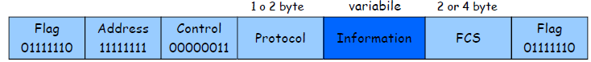

**Delimitazione (Byte stuffing)**

• **Requisito di trasparenza**:

- Nel campo informazioni deve essere possibile inserire una stringa <01111110>

• **Transmitter**:

- Si aggiunge un byte <01111101> prima di ogni byte di dati <01111110> o <01111101>

• **Receiver:**

- Se si rivelano due byte <01111101> consecutivi si scarta il primo e continua la ricezione dei dati

- Se si rivelano una sequenza <01111101> <01111110> si scarta il primo byte e continua la ricezione dei dati

- Se si rivela un singolo byte <01111110> si tratta di un flag

**Collegamento PC-ISP: fasi del PPP**

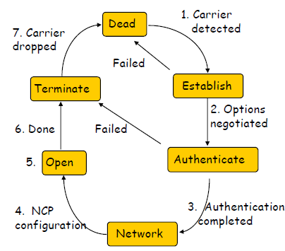

**1. Il PC si connette all’ISP via modem**

**2. Il PC and l’ISP scambiano pacchetti LCP per negoziare I parametri del protocollo PPP**

**3. Controllo delle identità**

**4. Scambio di pacchetti NCP per configurare lo strato di rete (es. IP address assignment)**

**5. Emissione e ricezione di pacchetti IP send/receive IP packets**

**6. Il protocollo NCP è usato per abbattere lo strato di rete (rilascio degli IP address); Il protocollo LCP abbatte la connessione di data link layer**

**7. Il Modem si disconnette**

**PPP Authentication**

• **Password Authentication Protocol**:

- La parte “**Initiator**” deve inviare la coppia [userID & password]

- La parte **“Authenticator”** replica indicando il successo o il fallimento dell’autenticazione

- Dopo alcuni tentativi falliti, il collegamento viene chiuso

- Se la trasmissione non è cifrata, la coppia [userID & password] può essere intercettata

• **Challenge-Handshake Authentication Protocol (CHAP):**

- **Initiator & authenticator** condividono una chiave segreta

- L’Authenticator emette una “sfida” (un numero random)

- L’Initiator e L’Authenticator calcolano la versione cifrata della “sfida” utilizzando la chiave segreta condivisa

- L’Initiator trasmette la versione cifrata della sfida verso l’Authenticator

- L’Authenticator confronta la risposta dell’Initiator con la propria versione della sfida cifrata

**Il protocollo HDLC**

**High-Level Data Link Control (HDLC)**

• Bit-oriented data link control

• Derivato dal protocollo Synchronous Data Link Control (SDLC) della IBM

• È la base dei protocolli della famiglia Link Access Procedure Balanced (LAPB):

- LAPD in ISDN

- LAPDm nel GSM

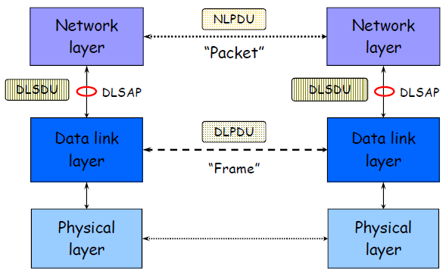

**Modalità di trasferimento**

• **Normal Response Mode**:

- Linee multidrop con polling

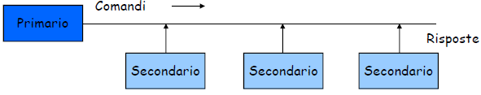

• **Asynchronous Balanced Mode:**

- Link full-duplex, point-to-point

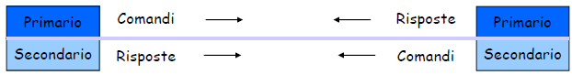

**HDLC Frame Format**



• **Flag**: funzioni di delimitazione (01111110)

• **Address**: identifica la stazione secondaria (1 ottetto):

- Nella modalità ABM, una station può agire come primario o secondario quindi il valore del campo può cambiare

• **Information**: dati d’utente (lunghezza variabile)

• **Frame Check Sequence**: CRC 16 o 32-bit

**Campo di controllo**

• **Information** **Frame**:

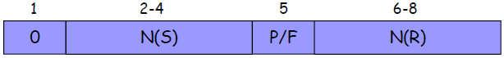

• **Supervisory Frame**:



• **Unnumbered Frame**:



• **S**: Supervisory Function Bits

• **N(R):** Receive Sequence Number

• **N(S):** Send Sequence Number

• **M**: Unnumbered Function Bit

• **P/F**: Poll/final bit used in interaction between primary and secondary

**Information frame (I-frame)**

• **Ogni I-frame contiene un numero di sequenza N(S)**

• **Positive ACK piggybacked**:

- N(R) = Numero di sequenza della prossima frame che il receiver si aspetta di ricevere

- Riscontra tutte le frame fino a quella numerata con N(R)-1

• **Numero di sequenza composto da 3 (modulo 8) o 7 (modulo 128):**

- Massima dimensione della finestra in trasmissione 7 o 127

• **Poll/Final Bit**:

- Il primario indica I comandi con bit P=1

- Il Secondario impone F=1 nell’ultima I-frame in risposta

**Supervisory frame**

• **Implementano le funzioni di error control (ACK, NAK) e flow control**

• **Receive Ready** (RR), “SS” = “00”:

- Hanno il significato di ACK quando non è possibile il piggyback

• **REJECT** (REJ), “SS” = “01”:

- Hanno il significato Negative ACK

- Indicano che la frame numerata con N(R) è la prima frame ricevuta non correttamente

- Il Transmitter deve ritrasmettere tutte le frame a partire da quella numerata con N(R)

• **Receive Not Ready** (RNR), “SS” = “10”:

- Riscontra le frame fino a quella numerta con N(R)-1

- Blocca la trasmissione delle frame successive

• **Selective REJECT** (SREJ), “SS” = “11”:

- Richiede che sia ritrasmessa solo la frame numerata con N(R)

**Unnumbered Frame**

• **Modalità del protocollo**:

- **SABM**: Set Asynchronous Balanced Mode

- **UA**: indicano l’accettazione della modalità di trasmissione

- **DISC**: termina la connessione di strato di link

• **Information Transfer tra stazioni**:

- **UI**: Unnumbered information

• **Funzioni di Recovery**:

- **FRMR**: frame con FCS corretto, ma non comprensibile

- **RSET**: indicano il reset del collegamento

**Connection Establishment & Release**

• **Le Supervisory frame sono usate per stabilire e rilasciare la connessione di link**

• **In HDLC:**

- Set Asynchronous Balanced Mode (SABM)

- Disconnect (DISC)

- Unnumbered Acknowledgment (UA)

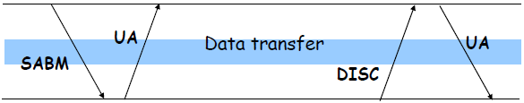

**Frame Exchange using Asynchronous Balanced Mode**

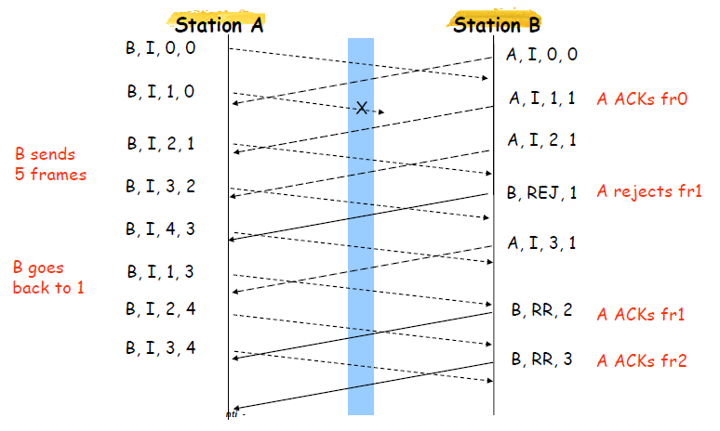

**Flow Control**

• Il controllo di flusso è richiesto per evitare la perdita di PDU in caso di overflow del buffer

• Il ricevitore può controllare il flusso ritardando l’emissione dei riscontri

• Il ricevitore può usare le supervisory frame per controllare esplicitamente il transmitter:

- Receive Not Ready (RNR) & Receive Ready (RR)

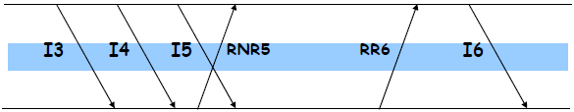

**“Addressing”, “Ethernet” “Hub e Switch”**

**Indirizzi MAC**

• Indirizzo IP a 32 bit (Strato di rete):

- Indirizzo a livello di rete

- Analogo all’indirizzo postale di una persona

- Ha una struttura gerarchica e deve esser aggiornato quando una persona cambia residenza (cambia rete)

• Indirizzo MAC (strato di data link):

- Analogo al numero di codice fiscale di una persona

- Ha una struttura orizzontale e non varia a seconda del luogo in cui la persona si trasferisce (indipendente dalla rete)

- Indirizzo a **48 bit** (per la maggior parte delle LAN)

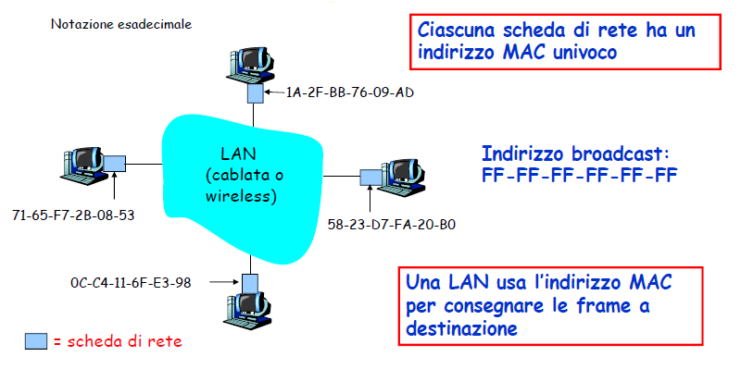

• La IEEE sovrintende alla gestione degli indirizzi MAC

• Quando una società vuole costruire schede di rete, compra un blocco di spazio di indirizzi (**unicità degli indirizzi**)

• Indirizzo orizzontale MAC --> **portabilità:**

- È possibile spostare una scheda LAN da una LAN a un altra

• Gli indirizzi IP hanno una struttura gerarchica e devono essere aggiornati se il terminale cambia rete:

- Dipendono dalla sottorete IP cui il nodo è collegato.

**Address Resolution Protocol (ARP)**

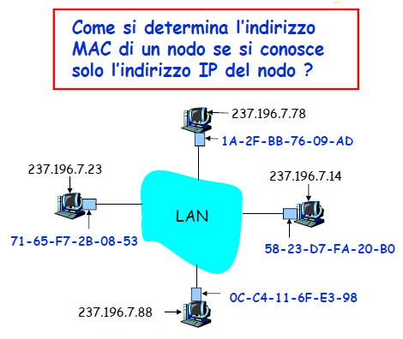

• Ogni nodo IP (host, router) nella LAN ha una **tabella ARP**

• **Tabella ARP**:

- Contiene la corrispondenza tra indirizzi IP e MAC

• **< Indirizzo IP; Indirizzo MAC; TTL>:**

- TTL (tempo di vita) valore che indica quando bisognerà eliminare una data voce nella tabella, il tempo di vita tipico è di 20 min

**Protocollo ARP nella stessa sottorete**

• Un host **A** vuole inviare un messaggio ad un host **B:**

- L’indirizzo MAC di B non è nella tabella ARP di A

• A trasmette in una frame broadcast **il messaggio di richiesta ARP**, contenente l’indirizzo IP di B:

- Indirizzo MAC del destinatario

- FF-FF-FF-FF-FF-FF, Tutti gli host della LAN ricevono la richiesta ARP

• L’host B riceve la frame ARP e risponde ad A comunicandogli il proprio indirizzo MAC:

- Il frame viene inviato all’indirizzo MAC di A che è scritto nel messaggio ARP

• Il messaggio di risposta ARP è inviato in una frame standard

• ARP è “plug-and-play”:

- La tabella ARP di un nodo si costituisce automaticamente e non deve essere configurata dall’amministratore del sistema

**Invio verso un nodo esterno alla sottorete**

• Invio di un pacchetto tra due host **A** a **B**, localizzati in due LAN diverse (**Reti 1 e 2**) attraverso un router R

• È necessario che A conosca l’indirizzo IP di B

• Il router R ha due tabelle ARP, una per ciascuna LAN

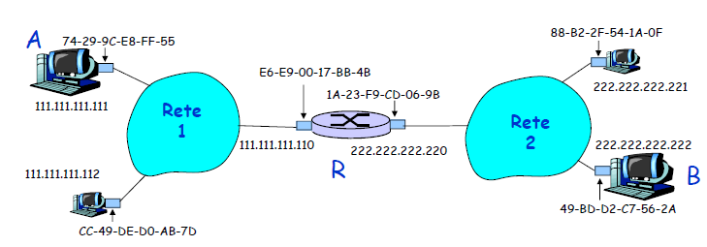

• A crea un pacchetto con origine A, e destinazione B

• A usa ARP per ottenere l’indirizzo MAC di R (scheda della rete 1)

• A invia il pacchetto a R

• R rimuove il pacchetto IP dalla frame Ethernet, e vede che la destinazione e B

• R usa ARP per ottenere l’indirizzo MAC di B

• R crea un frame contenente il pacchetto IP e lo invia a B

**Ethernet Standard IEEE 802.3**

• 1970 ALOHAnet radio network deployed in Hawaiian islands

• 1973 Metcalf and Boggs invent Ethernet, random access in wired net

• 1979 DIX Ethernet II Standard

• 1985 IEEE 802.3 LAN Standard (10 Mbps)

• 1995 Fast Ethernet (100 Mbps)

• 1998 Gigabit Ethernet

• 2002 10 Gigabit Ethernet

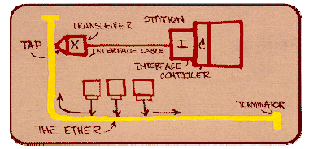

• Il progetto originale di Bob Metcalfe che portò allo standard Ethernet

**Topologia a bus o a stella**

• La topologia a bus originale è stata sostituita dalla **topologia a stella** alla metà degli anni 90

• Al centro della stella è collocato un elemento denominato **switch** che esegue le funzioni di commutazione delle frame sui rami della stella

• Ciascun nodo esegue un protocollo Ethernet separato e non entra in collisione con gli altri

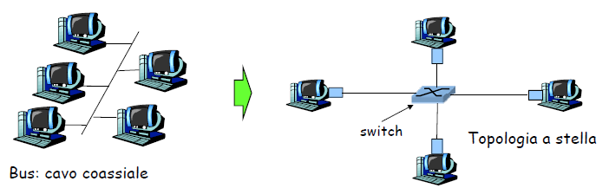

**IEEE 802.3 MAC**

• CSMA/CD

• Parametro principale di sistema: **Slot Time**:

- Limite superiore per rivelare una collisione (2t**prop**)

- Limite superiore per acquisire il canale in trasmissione

- Limite superiore per la lunghezza di una frame in caso di collisione

- Quanto per il calcolo del tempo di ritrasmissione in caso di collisione

- max{round-trip propagation, MAC jam time}

**IEEE 802.3: Parametri originali**

• Transmission Rate: 10 Mbit/s

• Lunghezza minima di una frame: 512 bit = 64 byte

• **Slot** **time**: 512 bit/10 Mbit/s = **51.2 μsec**

- 51.2 μsec x 2 x 105 km/sec = 10.24 km (round trip delay)

- 5.12 km estensione massima della rete

• Lunghezza massima della rete: 2500 metri + 4 repeater (5 tratte di 500 metri ciascuna)

• **Regola**:

- Ogni incremento di 10 volte del bit rate, determina la diminuzione di 10 volte della lunghezza massima della rete

**Frame Ethernet (IEEE 802.3)**

• La scheda di rete trasmittente incapsula i pacchetti IP in una frame Ethernet

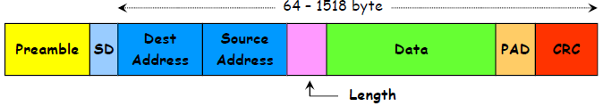

• **Preambolo** (7 byte):

- Ogni byte ha la configurazione 10101010 (onda quadra)

- Serve per “attivare” le schede di rete dei riceventi e a sincronizzare i loro clock con quello del trasmittente

• **Start Delimiter** (1 byte):

- Ha configurazione 10101011

- Indica l’inizio della frame

• **Source e Destination Address** (6 byte ciascuno):

- Sono gli indirizzi MAC del mittente e del destinatario della frame

- Quando una scheda di rete riceve una frame contenente nel campo destination address il proprio indirizzo MAC o l’indirizzo broadcast (es.: un pacchetto ARP), copia la frame nel buffer di ricezione

- Le frame con altri indirizzi MAC vengono ignorate

• **Length** (2 byte):

- Indica il numero di byte del campo informativo

- Lunghezza massima della frame 1518 byte (esclusi preamble e SD)

- Lunghezza massima del campo informativo 1500 bytes

• **PAD**:

- Assicura che la lunghezza minima di una frame sia 64 byte

• **CRC** (4 byte)

**Fasi operative del protocollo CSMA/CD**

• La scheda di rete prepara una frame Ethernet (802.3)

• Se il canale è inattivo, inizia la trasmissione.

• Se il canale risulta occupato, resta in attesa fino a quando non rileva più il segnale

• Verifica, durante la trasmissione, la presenza di eventuali segnali provenienti da altri terminali

• Se non ne rileva considera il pacchetto spedito

• Se rileva segnali da altri adattatori (evento di **collisione**), interrompe immediatamente la trasmissione del pacchetto **e invia un segnale di** **disturbo** **(jam**)

• La scheda di rete calcola l’intervallo di backoff

• Se si è arrivati all’n-esima collisione consecutiva, stabilisce un valore K tra {0,1,2,…,2n-1}

• La scheda di rete aspetta un tempo pari a K volte 512 bit (slot size)

**Protocollo CSMA/CD di Ethernet**

• **Segnale di disturbo (jam)**:

- La finalità è di avvisare della collisione tutti gli altri adattatori che sono in fase trasmissiva

- Ha lunghezza 48 bit

• **Intervallo di bit**:

- Corrisponde a 0,1 s per Ethernet a 10 Mbps

- Per K=1023, il tempo di attesa complessivo è di circa 50 ms:

- 1023 x 512 x 0.1 s  50 ms

• **Intervallo di backoff**:

- Ha lo scopo di adattare il tempo di attesa al numero di nodi coinvolti nella collisione

- Prima collisione: sceglie **K** tra {0,1}; il tempo di attesa è pari a **K** volte 512 bit.

- Dopo la seconda collisione: sceglie **K** tra {0,1,2,3}…

- Dopo dieci collisioni, sceglie **K** tra {0,1,2,3,4,…,1023}

**Ethernet 802.3: livelli di collegamento e fisico**

• **Standard Ethernet**:

- Protocollo MAC e formato della frame unici

- Differenti velocità: 10 Mbit/s, 100 Mbit/s, 1 Gbit/s, 10 Gbit/s

- Differenti mezzi trasmissivi: fibra, cavo

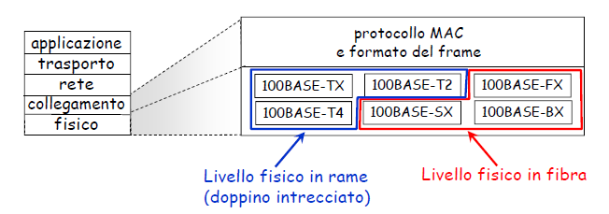

**IEEE 802.3 Physical Layer (10 Mbit/s)**

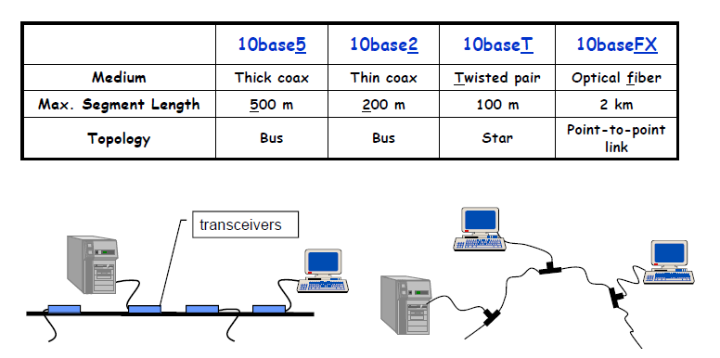

**Fast Ethernet (100 Mbit/s)**

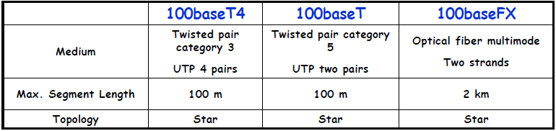

• Identico formato di frame rispetto alla versione a 10 Mbit/s

• La topologia a bus non è prevista

• Standard attualmente prevalente

**Gigabit Ethernet (1 Gbit/s)**

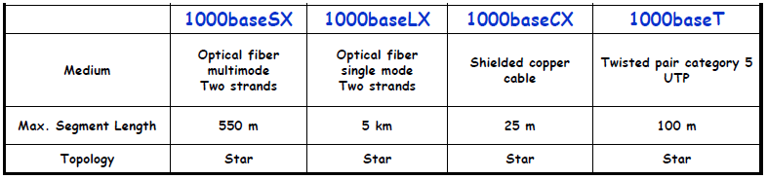

• Il time slot è incrementato a 512 byte

• Le frame di lunghezza minima sono estese a 512 byte

• Adozione del “Frame bursting” in modo che le stazioni possano trasmettere un insieme di frame di lunghezza breve

• Il CSMA-CD è sostanzialmente abbandonato

• Questo tipo di reti è largamente adottato nel backbone di reti aziendali

**Hub e switch**

**Hub (repeater)**

• Opera allo strato fisico

• Rigenera il segnale analogico (re-shaping, re- timing re-trasmitting) e lo ritrasmette su tutte le interfacce uscenti:

- Decodifica e ri-codifica il codice di linea (Manchester)

- Rileva collisioni e le inoltra su tutte le porte

- Isola segmenti di rete se si verificano 30 collisioni consecutive

• Permette di aumentare le dimensioni di una LAN rispettando:

a) Limite teorico imposto dal CSMA/CD

b) Limiti al numero massimo di ripetitori utilizzabili

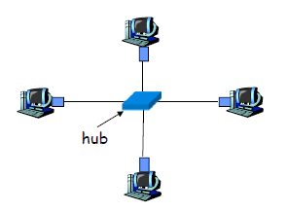

• **Dominio di collisione:**

- Sezione di rete in cui qualsiasi coppia di stazioni che trasmettono contemporaneamente generano una collisione

• **La sezione di rete collegata da hub (repeater) fa parte di un unico dominio di collisione**

**Esempio di dominio di collisione**

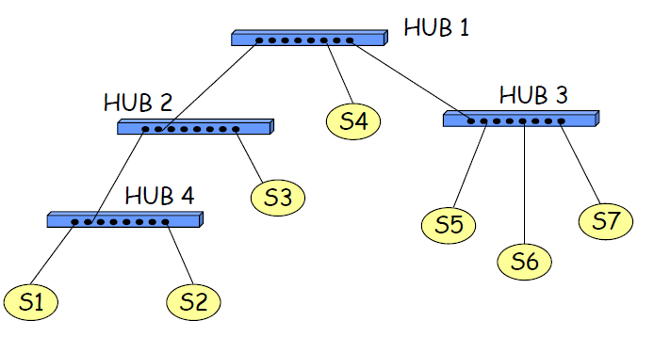

**Switch (Bridge)**

• **Dispositivo intelligente a livello di link, svolge un ruolo attivo**:

- Filtra e inoltra le frame Ethernet

- Esamina l’indirizzo MAC di destinazione e, se possibile, lo invia all’interfaccia corrispondente alla sua destinazione

- Quando un pacchetto è stato inoltrato nel segmento, usa il protocollo CSMA/CD per accedere al segmento

• **Permette di collegare tra loro differenti domini di collisione**

• **Trasparente**:

- Gli host sono inconsapevoli della presenza di switch

• **Plug-and-play, autoapprendimento**:

-Gli switch non hanno bisogno di essere configurati, apprendono autonomamente la topologia di rete e le regole di instradamento delle frame

• Gli host hanno (normalmente) collegamenti dedicati e diretti con lo switch

• Gli switch, se necessario, bufferizzano le frame

• Il CSMA/CD è usato su ciascun collegamento in entrata, anche se non si verificano collisioni:

- Collegamenti full duplex

• Trasmissione simultanea da A ad A’ e da B a B’, senza collisioni:

- La trasmissione simultanea non è switch con sei interfacce possibile con gli hub

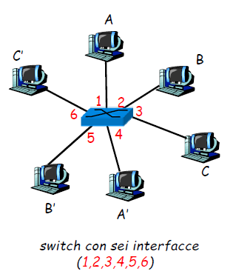

**Domini di collisione**

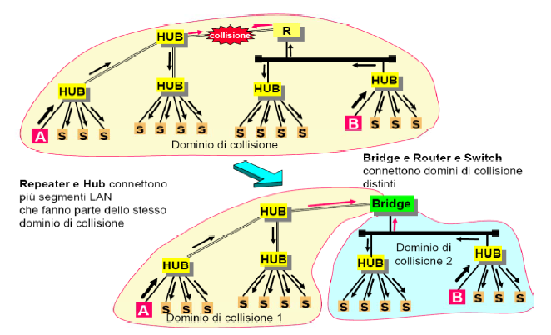

**Switch Table**

• Ogni switch ha una tabella di commutazione (**switch table**)

• Ogni record della switch table comprende:

- L’indirizzo MAC di un nodo

- L'interfaccia a cui è connesso il nodo

- Time stamp

• Come si creano e si mantengono i record di una tabella di commutazione?

- Auto apprendimento

**Switch: autoapprendimento**

• Lo switch **apprende** quali nodi possono essere raggiunti attraverso determinate interfacce:

- Quando riceve una frame, lo switch “impara” l’indirizzo MAC del mittente

- Registra la coppia mittente/indirizzo nella sua tabella di commutazione

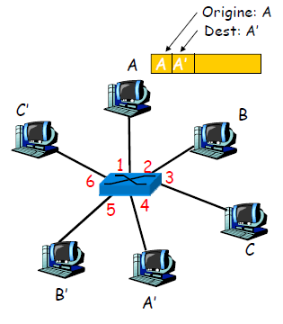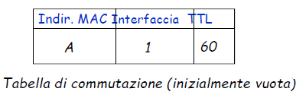

**Switch: filtraggio e inoltro**

• Quando uno switch riceve un pacchetto:

1. Registra l’interfaccia associata all’host mittente

2. Accede alla tabella utilizzando gli indirizzi MAC

**if** entry trovato tramite l’indirizzo MAC di destinazione (dest)

**then**{

**if** dest risiede sull’interfaccia su cui è arrivata la frame

**then** scarta la frame

**else** rilancia la frame sull’interfaccia indicata

}

**else** flood 🡨 Lo inoltra su tutte le interfacce tranne quella dalla quale è arrivata la frame

**Esempio**

• Destinazione del frame ignota:

**flood**

• Destinazione A, location nota:

**selective send**

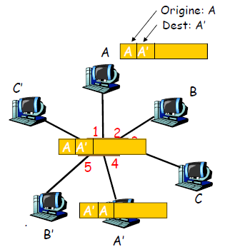 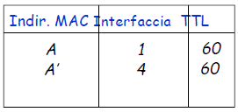 Tabella di commutazione

**Collegamento tra switch** (inizialmente vuota)

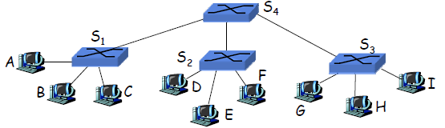

• Gli switch possono essere interconnessi tra loro

• Per inviare una frame da A a G, come fa S1 a sapere che deve inoltrare il frame attraverso S4 e S3 ?

• Autoapprende (funziona esattamente come nel caso di un singolo switch)

**Esempio**

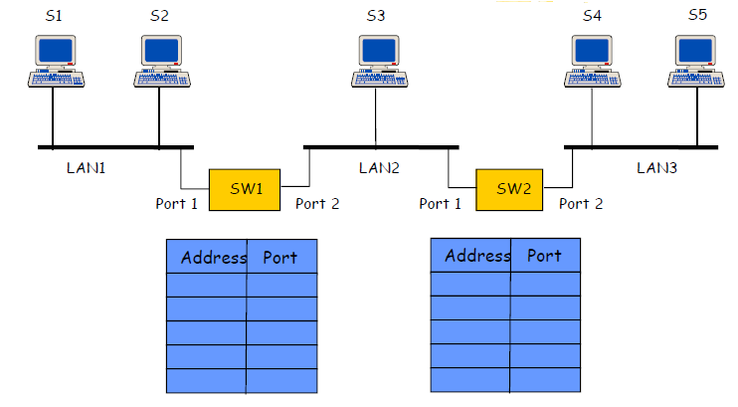

**S1 → S5**

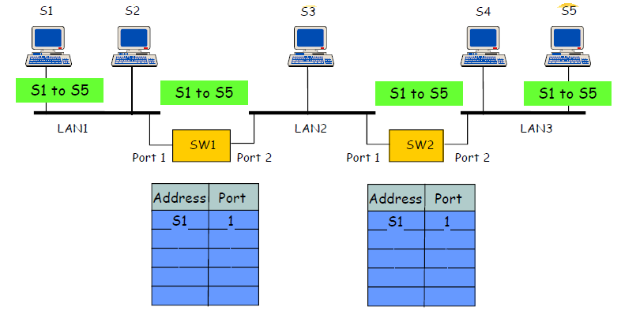

**S3 → S2**

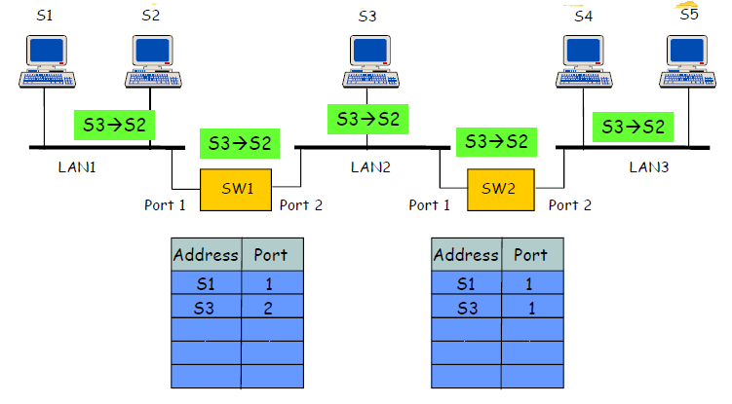

**S4 → S3**

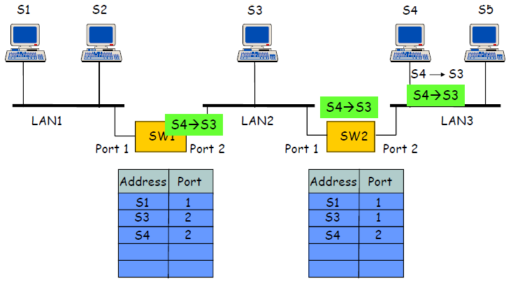

**S2 → S1**

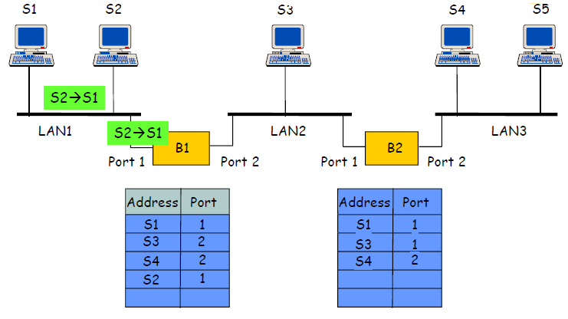

**Adaptive Learning**

• In una rete statica il processo di apprendimento conduce ad uno stato in cui tutti gli indirizzi sono memorizzati nelle switch table

• In situazioni pratiche, in una rete i nodi sono aggiunti, rimossi o spostati:

- Si introduce un timeout che forza periodicamente la ripetizione dell’apprendimento di ogni indirizzo

- Le informazioni che non vengono rinfrescate sono cancellate dopo un tempo massimo (ageing time – 300 s valore consigliato dallo standard)

- Se una frame arriva su una porta che differisce da quella memorizzata nella switch table, questa viene aggiornata immediatamente

**Esempio di rete di un’istituzione**

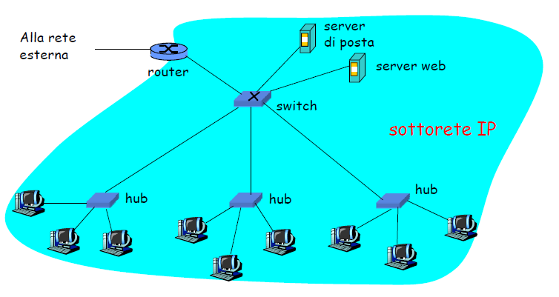

**Switch e router a confronto**

• Entrambi sono dispositivi store-and-forward:

- **Router: dispositivi a livello di rete**

- **Switch: dispositivi a livello di collegamento**

• I router mantengono tabelle di routing e implementano algoritmi di instradamento

• Gli switch mantengono tabelle di commutazione e implementano il filtraggio e algoritmi di autoapprendimento

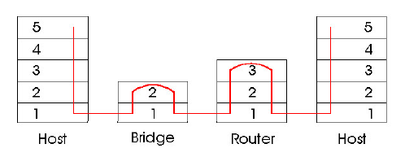

**Spanning Tree Protocol (STP)**

**Interconnessione di LAN tramite switch**

• Problema dei “cicli infiniti”

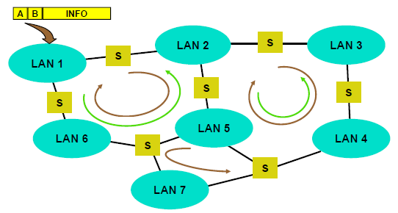

• **La rete magliata deve essere trasformata in albero**:

- Protocollo Spanning Tree (IEEE 802.1D) regola il processo di forwarding in presenza di loop nella rete

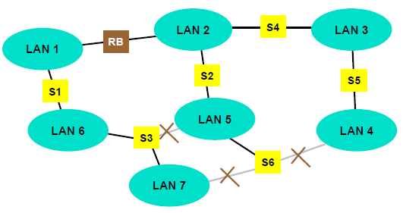

• Per ottenere un albero si deve:

- Determinare lo switch radice (**Root Bridge – RB**)

- Disabilitare alcune porte degli switch

• Quali salvare?

- Verso la radice …

- Verso le LAN …

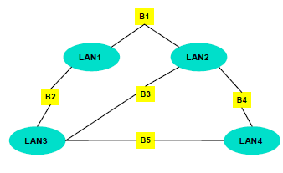

• **Opera in tre fasi**:

1. Elezione del Root Bridge: radice dell’albero

2. Selezione della **root port**: per ogni switch la porta per raggiungere il Root Bridge

3. Selezione della **designated port**: per ogni LAN la porta utilizzata per inoltrare e ricevere le trame della LAN

• Alla fine vengono abilitate al forwarding solo le porte root e designated (le altre vengono bloccate)

• Utilizza trame denominate BPDU **Bridge Protocol Data Unit** trasmesse in multicast:

- Topology Change Notification BPDU

• Configuration BPDU inviate periodicamente contengono:

- **Root id**: l’identificativo del bridge candidato a diventare il Root Bridge

- **Switch id**: identificativo del bridge che trasmette la BPDU

- **Root path cost:** costo totale del percorso per raggiungere il Root Bridge (posto a 0 dal Root Bridge e aggiornato da ogni altro switch)

- **Flag**:Topology Change (TC), TC Acknowledgment (TCA)

• **Topology Change Notification BPDU trasmesse solo a seguito di un cambiamento nella topologia verso il Root Bridge**

**Configuration BPDU**

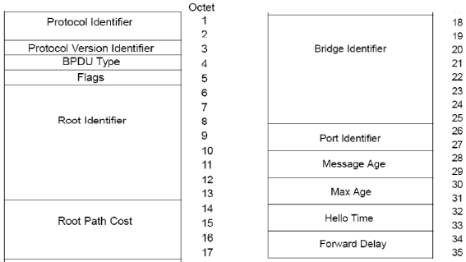

• **Elezione del Root Bridge**:

- Tutti gli switch si “credono” Root e trasmettono Configuration BPDU con Root id = Switch id

- Alla ricezione di una Configuration BPDU trasmessa dallo switch j lo switch i verifica:

- se Switch id**i** > Root id**j** interrompe la tx delle Conf. BPDU e ritrasmette solo le ricevute

- se Switch id**i** < Root id**j** continua a tx Conf BPDU

• Alla fine solo lo switch con l’identificativo più piccolo genera Configuration BPDU 🡪 Root Bridge

• **Selezione della root port**:

- È la porta attraverso la quale ogni switch raggiunge il Root Bridge (riceve le Conf. BPDU)

- Ogni switch somma al campo Root path cost delle Conf. BPDU il costo del percorso (della LAN) associato alla porta di ricezione

- Ogni switch seleziona la **root port come la porta a costo minimo per raggiungere il Root Bridge**

• **Selezione della designated port**:

- Ogni switch ritrasmette le Conf. BPDU ricevute dalla root port su tutte le altre porte

- Se esistono più switch sulla stessa LAN questi switch riceveranno Conf. BPDU da porte non root

- In ogni LAN lo switch con Root path cost minore è scelto come designated switch e la sua porta verso tale LAN è la designated port

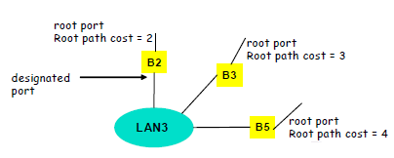

**STP: cambiamenti di topologia**

• Cambiamenti della topologia vengono notificati al Root Bridge attraverso Topology Change Notification BPDU

• Il Root Bridge invia Conf. BPDU con flag TC = 1 verso tutti gli altri bridge

• I bridge reagiscono al cambiamento della topologia impostando il timer ageing-time al valore forward delay (trasportato nelle Conf. BPDU … raccomandato 15 s)

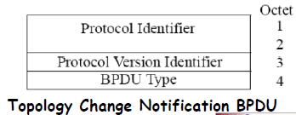

**Posizione dello Switch?**

• **Accessi** **dedicati**:

- Utilizzo pesante e continuativo di risorse di rete:

- Server

- Stazioni per video-comunicazione

- etc.

• **Accessi** **condivisi**:

Stazioni che generano traffico discontinuo

**Per esempio sulle STP consultare slide originale(11)**

**“Wireless LAN, il protocollo IEEE 802.11”**

**Caratteristiche ambiente wireless**

• Il Bit Error Rate (**BER**) è molto più elevato rispetto ad un ambiente “wired”

• Le operazioni di **Collision Detection** sono difficili perché una stazione non è in grado di ascoltare le proprie trasmissioni e quindi rivelare eventuali collisioni

• Problema del terminale nascosto (**Hidden Terminal**)

• Altri problemi:

- Gestione della mobilità, variazioni della qualità del link, limitazione delle batterie, sicurezza ecc.

**IEEE 802.11 standards**

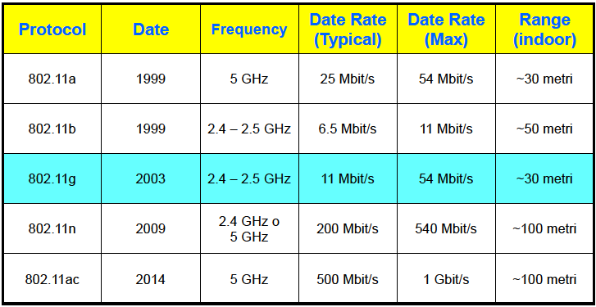

**Topologie di rete**

• **Infrastructure network:**

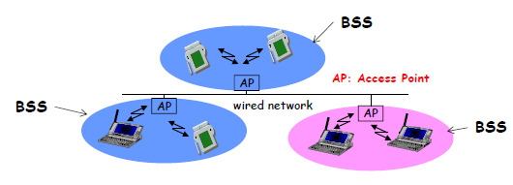

- Le comunicazioni avvengono esclusivamente tra i terminali e l’Access Point (AP) e non direttamente tra i terminali

- L’AP gestisce l’accesso al mezzo trasmissivo e si comporta da bridge verso altre reti

• **Basic Service Set (BSS):**

- Terminali e AP all’interno della stessa area di copertura

• **Extended Service Set (ESS):**

- Diverse BSS connesse tra loro

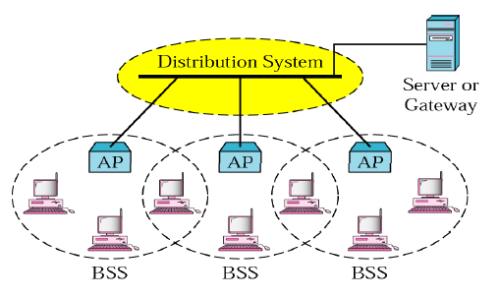

• **Ad-hoc network**:

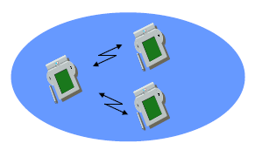 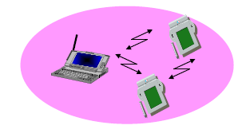

- Nessun AP,ogni terminale comunica direttamente con gli altri

- I nodi comunicano tra loro se questi sono all’interno della copertura radio reciproca

- Complessità più elevata

**Strato MAC**

• Sono definiti due modalità di accesso:

- **Distributed Coordination Function (DCF)** basato su un protocollo CSMA/Collision Avoidance **(CSMA/CA):**

- Metodo opzionale **RTS/CTS** per superare il problema dell’hidden terminal

- **Point Coordination Function (PCF):**

- Metodo di polling di tipo contention-free polling adatto a servizi con requisiti stringenti di ritardo

- L’AP interroga i terminali terminals in accordo ad una lista

• Il DCF offre un servizio di trasferimento asincrono, mentre il PCF offre sia un servizio asincrono sia un servizio time- bounded

• La configurazione ad-hoc network mode offre solo il trasferimento asincrono

**Distributed Coordination Function (DCF)**

• I nodi non possono rivelare le collisioni quindi una frame sarà trasmessa sempre per intero

• **Funzionamento base CSMA/CA:**

- **Se il mezzo è libero**:

- Il terminale attende un intervallo di tempo denominato DIFS

- Dopo l’intervallo DIFS trasmette la frame

- **Se il mezzo è occupato**:

- Il terminale effettua il backoff della trasmissione

- Backoff prima della collisione

**Interframe Spacing (IFS) e priorità**

• **Time slot**:

- 9 s (802.11g)

• **SIFS (Short IFS):**

- 10 s (802.11g)

- Tempo tra frame del tipo: ACK, CTS, Poll Messages, Poll responses, CF-End

• **PIFS (PCF IFS):**

- 19 s (802.11g)

- PCF operation mode, including Beacon, Retransmitted poll messages

• **DIFS (DCF IFS):**

- 28 s (802.11g)

- DCF operation mode, including back-off, RTS

**Collision Avoidance**

• Lo scopo è quello di ridurre la probabilità di collisione quando il mezzo ritorna libero:

- è probabile che ci siano molti nodi in attesa di trasmettere

• Se il mezzo è rivelato libero, il nodo continuo a testare il mezzo per un intervallo uguale a DIFS:

- Si effettua la trasmissione solo se il mezzo rimane libero per l’intero intervallo DIFS

• Se il mezzo è rivelato occupato, un nodo deve attendere che per un intero intervallo DIFS il mezzo sia libero, inoltre deve attendere un back-off time (**Contention Window**), se il mezzo si è mantenuto libero per DIFS+CW, il nodo effettua la trasmissione:

- La durata della Congestion Window varia con il carico della rete

• Se un altro nodo trasmette durante la congestion window, the back-off timer viene fermato, il timer sarà riattivato durante la fase successiva (priorità implicita)

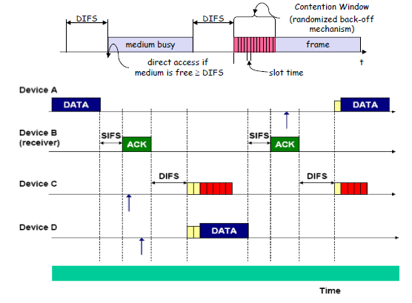

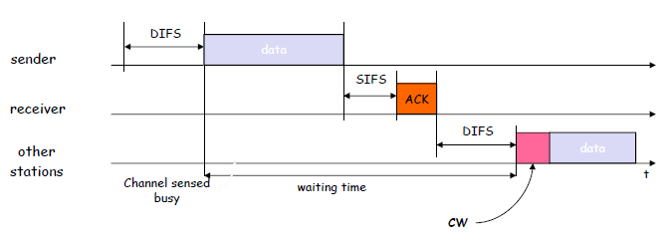

• Un nodo deve attendere un DIFS prima di emettere una frame

• Il receiver può emettere il riscontro (**ACK**) dopo un tempo inferiore Short Inter-Frame Space (**SIFS**)

**Congestion Window**

• Il valore della **Contention Window (CW)** varia in funzione del carico:

- Lo scopo è quello di ridurre al minimo le collisioni

• Nel caso di collisione, la durata della CW è progressivamente raddoppiata: 15, 31, 63,...1023, fino a che avviene con successo un trasmissione

- Dopo una trasmissione la CW viene riportata al valore minimo (CW=15 slot)

- 1 slot ha durata 9 s (802.11g)

• Dato il valore della CW (= 15, 31 … 1023 slots), un terminale calcola il random backoff come valore uniformemente distribuito nell’intervallo (0, CW)

• Lo standard 802.11 non fissa il minimo ed il massimo valore della CW:

- Sono consigliati un valore minimo uguale a 15 slot ed un valore massimo uguale a 1023 slot

**Hidden Terminal Problem**

• **Hidden terminals**:

- I nodi A e C non possono ascoltarsi (fuori dalle rispettive aree di copertura radio)

- A emette una frame verso B, C non può ascoltare la trasmissione di A

- C vuole emettere una frame verso B, C “ascolta” a “free” medium (CS commette un errore)

- Si verifica una collisone in B

- A non può rivelare la collisione (il meccanismo CD non funziona)

• **Soluzione**:

- Il problema dell’hidden terminal è specifico dell’ambiente wireless

- Occorre effettuare l’operazione di Carrier Sensing al nodo “receiver” non al nodo “sender”

- “Virtual Carrier Sensing”:

- Il Sender “chiede” al receiver se il canale è libero

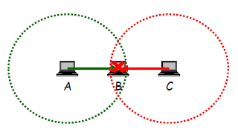

**Meccanismo RTS/CTS**

• Meccanismo di “prenotazione” del canale (opzionale):

- Permette al sender di “prenotare” il canale invece competere per il suo utilizzo attraverso un accesso casuale

- Si evitano completamente le collisioni

• Il “sender”, prima di emettere una frame, trasmette verso il receiver (o l’AP) un pacchetto, di lunghezza molto breve, denominato

**“Request-To-Send (RTS):**

- Il pacchetto RTS è trasmesso usando il meccanismo CSMA

- Il pacchetto RTS può subire collisioni con altri pachetti RTS, le collisioni sono poco probabili perché il pacchetto RTS è breve

• Il “receiver” (o l’AP) quando riceve l’RTS emette un pacchetto **“clear-to- send” (CTS):**

- Il pacchetto CTS è ricevuto da tutti i nodi

• Il sender quando riceve il pacchetto CTS può trasmettere la frame:

- Gli altri terminali posticipano le proprie trasmissioni (per quanto tempo?)

• All’interno dei pacchetti RTS e CTS è indicato l’intervallo di tempo in cui il canale sarà occupato per la trasmissione della frame

• **Net Allocation Vector (NAV):**

- È un temporizzatore che indica l’intervallo di tempo che le altre stazioni devono attendere per effettuare il test del canale e verificare se il canale libero

- Ogni nodo alla ricezione dell’RTS inizializza il proprio NAV che specifica l’istante in cui il nodo può tentare nuovamente di accedere al mezzo

- Virtual Carrier Sensing

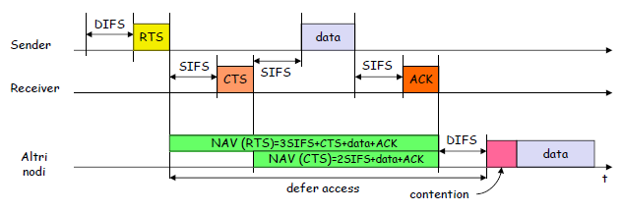

**Formato delle frame**

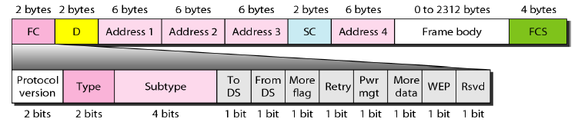

• **Frame control (FC)** (2 byte):

- Definisce il tipo di frame e contiene alcune informazioni di controllo

• **Duration (D)** (2 byte):

- Nella maggioranza delle frame indica la durata della trasmissione

- E’ usato dagli altri nodi per definire il NAV

• **Addresses** (4 x 6 Byte):

- Ci sono 4 campi di indirizzo MAC ognuno di lunghezza 6 byte (48 bit)

- Il significato di questi indirizzi dipende dai flag “To DS” e “From DS” contenuti nel campo FC

• **Sequence control (SC)** (2 byte):

- Numero di sequenza della frame

- Usato per la funzione di flow control

• **Frame body** (0 – 2312 byte):

- Contiene le informazioni d’utente (payload)

• **Frame Check Sequence (FCS)** (4 byte):

- Contiene un CRC-32 per la rivelazione di errore

**Tipo di frame**

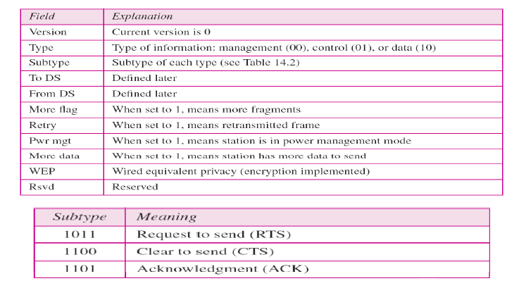

**Addressing**

• Il meccanismo di indirizzamento specifica quattro casi

• I quattro casi sono individuati dal valore dei due flag “**To DS**” e “**From DS**” contenuti nel campo FC

• **DS (Distribution System):**

- Infrastruttura di interconnessione tra gli AP e con il router di accesso alla rete fissa

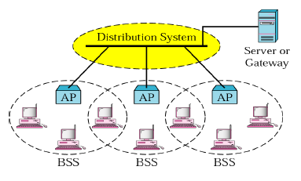

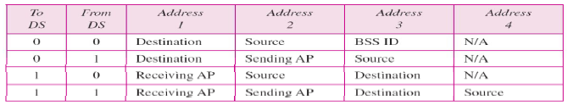

• **Caso 1 (00)** : “To DS”= 0 , “From DS”= 0:

- La frame non proviene da e non è diretta verso il Distribution System

- I nodi sorgente e destinazione sono interni allo stesso Basic Service Set (BSS):

- Address 1: Destination Address

- Address 2: Source Address

- Address 3: Identificatore del BSS a cui appartengono i nodi sorgente e destinazione (indirizzo dell’AP del BSS)

- Address 4: non usato

• Il riscontro ACK deve essere inviato direttamente al nodo sorgente

• **Caso 2 (01)** : “To DS”=0 , “From DS”=1:

- La frame proviene dal Distribution System

- La frame è emessa dall’Access Point (AP):

- Address 1: Destination Address

- Address 2: Identificatore del BSS a cui appartiene l’AP sorgente (AP address)

- Address 3: Source address (indirizzo del nodo sorgente che si trova in un altro BSS)

- Address 4: non usato

• Il riscontro ACK deve essere inviato all’AP

• **Caso 3 (10)** : “To DS”=1 , “From DS”=0:

- La frame è diretta verso il Distribution System

- La frame è diretta verso un AP diverso rispetto a quello del BSS a cui appartiene il nodo sorgente:

- Address 1: identificatore del BSS a cui appartiene il nodo di destinazione (AP address di destinazione)

- Address 2: Source Address

- Address 3: Destination address (indirizzo del nodo destinazione che si trova in un altro BSS)

- Address 4: non usato

• Il riscontro ACK deve essere inviato al nodo sorgente

• **Caso 4** (11) : “To DS”=1 , “From DS”=1:

- È il caso in cui una frame è emessa da un AP ed è diretta verso un altro AP dello stesso BSS

- I nodi sorgente e destinazione sono interni allo stesso Basic Service Set (BSS):

- Address 1: Receiving Address (Indirizzo dell’AP di destinazione)

- Address 2: Transmitting Address (Indirizzo dell’AP di origine)

- Address 3: Destination Address (indirizzo dell’effettivo nodo di destinazione)

- Address 4: Source Address (indirizzo dell’effettivo nodo sorgente)

**Esempi**

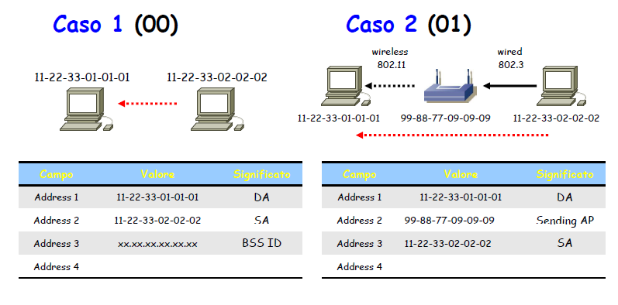

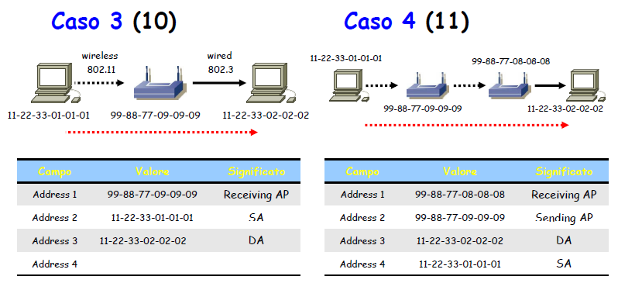

**Roaming**

• Un nodo può migrare da una BSS ad un’altra, da un’area coperta da un AP ad un area coperta da un altro AP

• Procedura di “**Re-association**”:

- Un nodo decide che il collegamento verso l’AP non è affidabile

- Il nodo esegue la funzione di “scanning” del mezzo radio per trovare un altro AP

- In caso di esito positivo, il nodo emette una “Re-association Request” verso il nuovo AP

- Se la “Re-association Response” è positiva il nodo entra a far parte della BSS gestita dal nuovo AP (roaming), altrimenti cerca un ulteriore AP

- Se un AP accetta una “Re-association Request”:

- Indica la riassociazione al Distributed System (DS)

- Le informazioni del DS sono aggiornate

**“Reti a pacchetto” e “Protocollo IP”**

**Funzioni del livello di rete**

• **Forwarding** (inoltro):

- **Funzione attuativa**

- Trasferisce i pacchetti da un interfaccia di ingresso di un nodo (router) verso un’opportuna interfaccia di uscita

• **Routing** (instradamento):

- **Funzione decisionale**

- Determina il percorso seguito dai pacchetti dall’origine alla destinazione:

- Per ciascun router determina l’interfaccia di uscita su cui deve essere inoltrato un pacchetto

- Utilizza protocolli e algoritmi specifici

**Routing e forwarding**

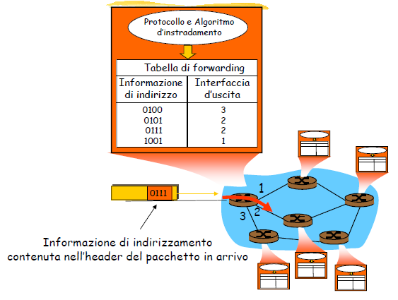

**Tipologie di servizio di rete**

• Servizio senza connessione:

- Reti a “**datagramma**”

- I pacchetti sono inviati da una sorgente senza un preventivo accordo sia con la destinazione sia con la rete

- I pacchetti sono trattati dalla rete e quindi da ciascun nodo come entità indipendenti

- L’instradamento è deciso pacchetto per pacchetto

- I router hanno un funzionamento “**stateless**”

• **Servizio connection-oriented**:

- Reti a “**circuito** **virtuale**” (VC)

- Prima dell’invio dei pacchetti viene instaurata una **connessione di rete**

- Il cammino (path) di instradamento dei pacchetti è deciso al momento dell’instaurazione della connessione

- I nodi hanno un funzionamento “**statefull**”:

- I nodi mantengono informazioni sullo stato delle connessioni

**Packet Switching – Virtual Circuit**

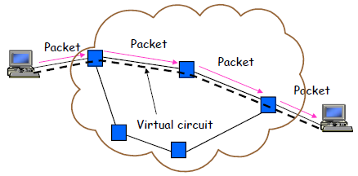

• È necessaria una fase di set-up della connessione

• È necessario un protocollo di segnalazione

• Tutti i pacchetti seguono lo stesso path in rete

- Consegna in sequenza dei pacchetti

• L’informazione di indirizzamento contenuta nell’header di ogni pacchetto è **l’identificatore della connessione** a cui appartiene:

- L’identificazione della connessione avviene “per link”

**Connection Setup**

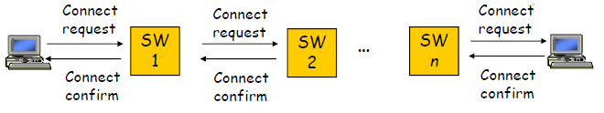

• I messaggi di segnalazione:

- Sono trasmessi lungo il path della connessione

- Determinano in ogni nodo l’esecuzione della funzione di routing che identifica il nodo successivo sul path

- Inizializzano le tabelle di forwarding nei nodi

• La connessione è identificata su ogni link da un “local tag” (**Virtual Circuit Identifier – VCI**)

• Ogni nodo (**switch**) memorizza la relazione tra input tag e output tag e interfaccia di uscita nella tabella di forwarding

• Una volta che le tabelle di forwarding sono inizializzate i pacchetti possono essere trasmessi in rete

**Connection Setup Delay**

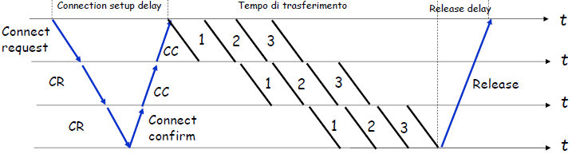

• Il ritardo di instaurazione della connessione (**connection setup delay**) si somma al ritardo di transito dei pacchetti

• Tale ritardo addizionale è:

- Tollerabile se è inferiore al tempo di trasferimento dei pacchetti dati

- Inaccettabile se devono essere trasferiti pochi pacchetti

**Virtual Circuit Forwarding Table**

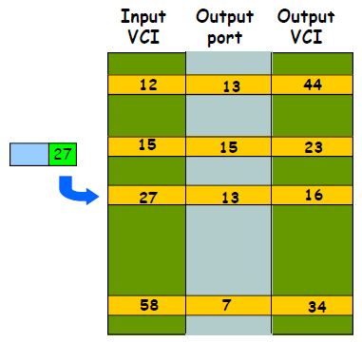

• Ogni porta di ingresso ha una propria forwarding table

• Si utilizza il VCI contenuto nell’header del pacchetto come indice di accesso della tabella

• Si individua il record corrispondente al VCI, si legge la porta di uscita e il valore del VCI sul link d’uscita

• Il valore del VCI d’uscita è scritto nell’header del pacchetto

• Commutazione molto veloce

**Riassumendo**

• Un circuito virtuale consiste in:

- Un percorso tra origine e destinazione

- Identificatori di connessione (VCI), uno per ciascun link

- Righe nella tabella di forwarding in ciascun nodo (switch)

• Il pacchetto di un circuito virtuale ha un VCI nella propria intestazione

• Il VCI del pacchetto cambia su tutti i collegamenti lungo un percorso:

- Un nuovo VCI viene rilevato dalla tabella di forwarding

**Reti a datagramma**

• I router della rete sono “**stateless**”

- Non esiste il concetto di “connessione” a livello di rete

• I router utilizzano gli **indirizzi di destinazione** per effettuare il forwarding:

- I pacchetti possono seguire percorsi diversi in rete

- La consegna in sequenza non è garantita

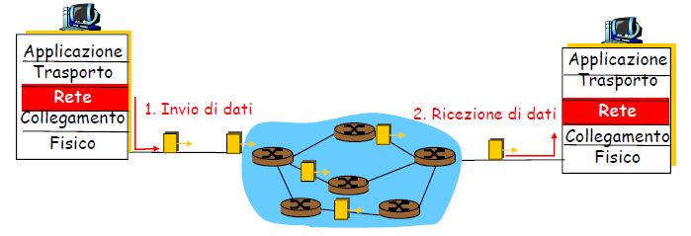

**Esempio di Tabella di routing**

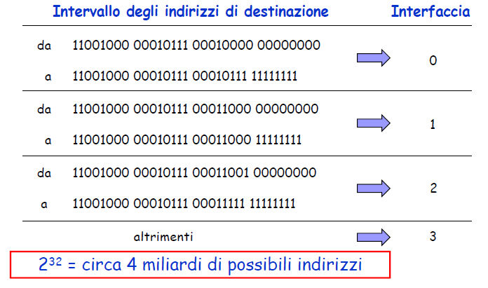

**Concetto di prefisso**

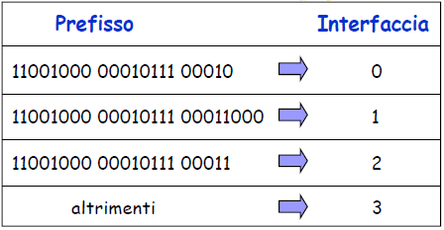

• È necessaria una fase di ricerca del prefisso nella tabella:

- Algoritmi di lookup

**Architettura di un router**

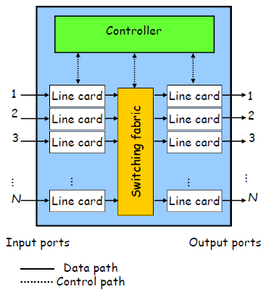

• **Input Line Card**:

- Funzioni di strato 1 & 2

- Header processing

- Routing

• **Controller**:

- Segnalazione & resource allocation

• **Switching Fabric**:

- Funzione di forwarding tra porte di ingresso e di uscita

• **Output Line Card**:

- Scheduling & priority

- Multiplexing

**Porte d’ingresso (Input Line Card) Commutazione distribuita**

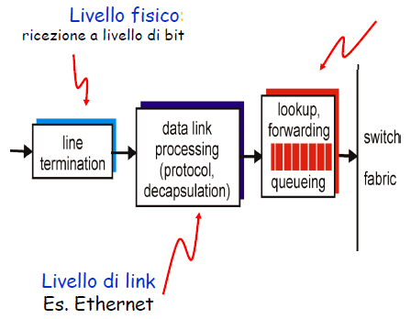

• Determina la porta d’uscita dei pacchetti utilizzando le informazioni della tabella di routing:

- Obiettivo: completare l’elaborazione allo stesso tasso della linea

• Funzione di bufferizzazione se il tasso di arrivo dei pacchetti è superiore a quello di inoltro

**Porte d’uscita**

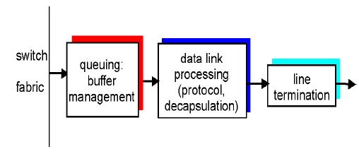

• **Bufferizzazione**:

- Quando la struttura di commutazione consegna pacchetti alla porta d’uscita a una frequenza che supera quella del collegamento uscente

• **Packet scheduling**:

- Stabilisce in quale ordine trasmettere i pacchetti accodati

**Architettura del protocollo IP**

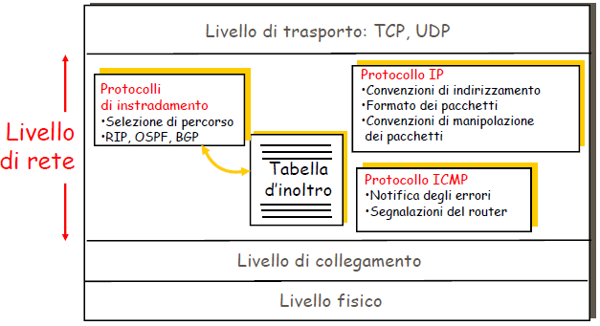

**Architettura protocollare**

• **Il protocollo IP (RFC 791, 919, 922, 950, 1349):**

- è un protocollo di strato di rete

- Opera con modalità di trasferimento senza connessione

- Non fornisce alcuna garanzia sulla QoS (servizio “best effort”)

• **Il protocollo IP esegue le seguenti funzioni**:

- Definisce il formato dei pacchetti:

- La lunghezza massima di un pacchetto è di 65536 byte

- Definisce lo schema di indirizzamento

- Definisce le modalità di instradamento dei pacchetti

- Esegue, se necessario, la frammentazione e il ri-assemblaggio delle unità dati

• **Il protocollo ICMP (Internet Control Message Protocol):**

- è un protocollo senza connessione

- è orientato a:

- Risolvere eventuali situazioni anomale

- Controllare il trasferimento (controllo di flusso di tipo On-Off)

- Comunicare alle sorgenti eventuali problemi (ad es. di indirizzamento)

• **Esempi**:

- **Source Quench**: inviato dal destinatario, interrompe l'emissione di pacchetti del mittente;

- **Redirect**: il destinatario segnala al mittente di re-instradare il pacchetto verso un altro host;

- **Echo**: controlla se un possibile destinatario è attivo,

- **Destination Unreacheable**: notifica il mittente la non-raggiungibilità di un host

**Formato del pacchetto IPv4**

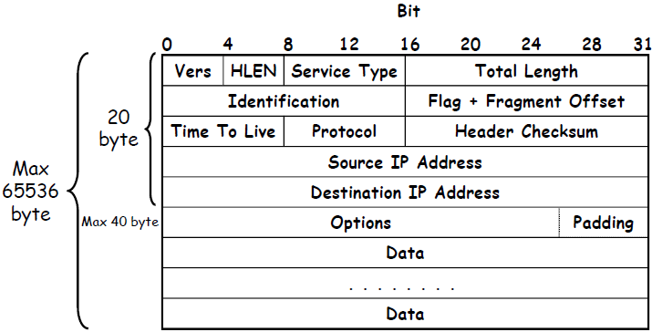

**Formato del pacchetto IP**

• **Vers (4 bit)**:

- Versione del protocollo, è possibile la coesistenza di più versioni di IP

• **Header Length (HLEN) (4 bit):**

- Lunghezza dell’intestazione (specificata in parole di 32 bit) comprende la parte fissa (20 bytes) e la parte opzionale

- Valore massimo: 60 byte

• **Total length (16 bit):**

- Lunghezza complessiva del pacchetto (specificata in byte)

- Comprende la lunghezza dell’header e del payload

- Valore massimo: 65536 byte

• **Service Type (8 bit):**

- Specifica i parametri di qualità di servizio richiesti dall’utente per il pacchetto

• **Precedence** **(3 bit):**

- Indicano il livello di priorità del pacchetto

- In passato non sono stati utilizzati

- Ora implementano i meccanismi DiffServ

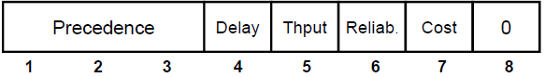

**Service Type (8 bit)**

• **Type Of Service (TOS) (4 bit):**

- Indicano il tipo di servizio richiesto per il pacchetto

- Il servizio normale si ha se tutti i quattro bit sono a 0

- Solo uno dei quattro bit può essere posto a 1

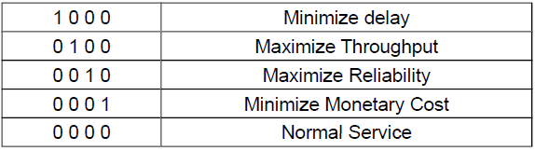

• Ogni rete fisica ha un valore massimo di lunghezza della propria unità informativa:

- Maximum Transmission Unit - MTU

• La frammentazione di un pacchetto IP è necessaria se il valore della MTU nella sottorete fisica è inferiore alla lunghezza del pacchetto:

- Il valore minimo di una MTU è 68 byte

• La frammentazione è effettuata dal router/host prima del rilancio nella sottorete

• La ricomposizione del pacchetto originale è effettuata dall’host di destinazione

• **Identification (16 bit):**

- Numero identificativo del pacchetto da frammentare

- è assegnato dal processo sorgente

• **Flags (3 bit):**

- X: non usato e posto a zero

- DF: Don't Fragment (0: frammentazione permessa; 1: frammentazione vietata)

- MF: More Fragment (0: ultimo frammento del pacchetto; 1: non è l’ultimo frammento)

• **Fragment Offset (13 bit):**

- Posizione del frammento all'interno del pacchetto (espresso in unità di 8 byte) consente di valutare l’integrità del pacchetto

**Frammentazione dei pacchetti IP**

• L’unità massima di trasmissione (MTU) è la massima quantità di dati che un frame a livello di collegamento può trasportare:

- Differenti tipi di link, differenti MTU

• Pacchetti IP grandi vengono suddivisi (“frammentati”) in pacchetti IP più piccoli:

- I frammenti saranno riassemblati solo una volta raggiunta la destinazione

- I bit dell’intestazione IP sono usati per identificare e ordinare i frammenti

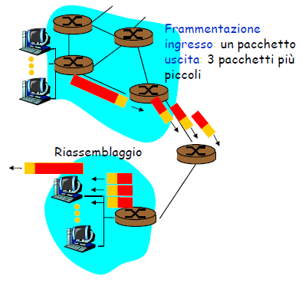

**Esempio**

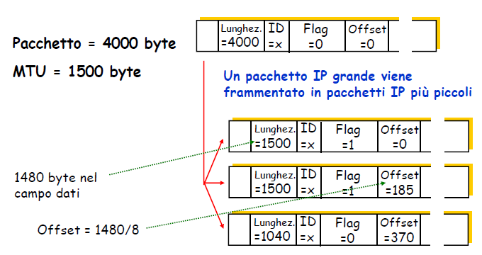

**Formato del pacchetto IP**

• **Time To Live (TTL) (8 bit):**

- Indica il numero massimo di router che possono essere ancora attraversati dal pacchetto

- è inizializzato dall’host sorgente ed è decrementato di una unità da ogni router

- Quando il valore del campo è nullo, il pacchetto è scartato e viene emesso un messaggio ICMP di notifica verso l host sorgente

• **Protocol (8 bit):**

- Indica a quale protocollo dello stato superiore deve essere trasferito il contenuto informativo del pacchetto (es. TCP=6, UDP=17, ICMP=1)

• **Header Cecksum** (16 bit):

- Protegge solo l'intestazione del pacchetto

- Se viene rivelato un errore il pacchetto è scartato

• **Source Address (32 bit) e Destination Address (32 bit)**

• **Options (lunghezza variabile a multipli di 8 bit):**

- **Record Route Option (RRO)**:

- Lista vuota di indirizzi IP, ogni router attraversato inserisce il suo indirizzo

- **Timestamp** **Option**:

- Come RRO con in più l'istante in cui il pacchetto attraversa ogni router

- **Loose Source Routing Option (LSRO):**

- Specifica una lista di router che devono essere attraversati dal pacchetto

- **Strict Source Route Option (SSRO):**

- Specifica tutti i router attraverso i quali deve transitare il pacchetto

• **Padding**:

- Rende l’intestazione multipla di 32 bit mediante introduzione di zeri

**Il protocollo ICMP (Internet Control Message Protocol)**

• Il protocollo ICMP (RFC 792, 950) consente ai router di inviare all’host sorgente informazioni riguardanti anomalie nel processamento di un pacchetto:

- Errori di instradamento

- TTL scaduto

- Congestione eccessiva

• ICMP è una parte integrante di IP è deve essere incluso in ogni implementazione di IP

• Un messaggio ICMP è incapsulato nella parte dati di un pacchetto IP

**ICMP**

• ICMP ha lo scopo esclusivo di notificare errori all’host di origine:

- ICMP non specifica le azioni che devono essere prese per rimediare ai malfunzionamenti

- Spetta all’host di origine decidere le azioni da intraprendere per correggere il problema

• I messaggi ICMP non sono elaborati dai router intermedi

• Non vengono generati nuovi messaggi ICMP in seguito ad errori causati da pacchetti contenenti messaggi ICMP:

- Evita messaggi di errore relativi a messaggi di errore

• Un messaggio ICMP si riferisce ad uno specifico pacchetto

• Un messaggio ICMP contiene l’indicazione del particolare pacchetto IP che ha generato l’errore:

- Nel caso di frammentazione, un messaggio ICMP viene emesso solo per il frammento 0

• Formato messaggio ICMP

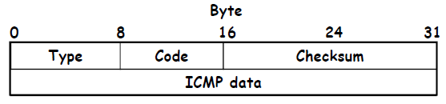

• **Type (4 bit):**

- Identificano il particolare messaggio ICMP

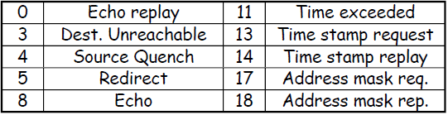

• **Code (4 bit):**

- Contiene il codice di errore

• **Data**:

- Consente l’individuazione del pacchetto che ha causato l’errore

- Contiene parte del pacchetto IP

• **Redirect message:**

- Se è emesso da un router significa che i successivi pacchetti emessi dall’host verso la rete dovranno essere indirizzati verso il router indicato nel messaggio ICMP

- Causa una modifica della tabella di instradamento dell’host sorgente

• **Source quench**:

- Se è emesso da un router intermedio indica che il router non ha buffer sufficiente per memorizzare il pacchetto

- Se è emesso dall’host di destinazione indica che il pacchetto non è stato processato dall’host

- Il messaggio è utilizzato dal TCP

• **Time exceeded**:

- Indica che il TTL si è esaurito

• **Echo e Echo replay**:

- Sono utilizzati per stabilire l’attività di un elemento di un host

• **Destination unreachable**:

- Indica che l’instradamento di un pacchetto non è stato completato

• **Time Stamp Request e Time Stamp Replay**:

- Sono utilizzati per effettuare misure di prestazioni (es. ritardi di transito)

• **Address mask request e Address mask replay**:

- Sono usati per determinare la maschera della sotto-rete a cui è connesso un host

- Sono usati da host molto semplici (diskless) dopo aver individuato il proprio indirizzo con il protocollo RARP

**Ping**

• **Si utilizza per verificare**:

- L’istallazione della pila TCP/IP

- L’attività di un host

- Il tempo di transito tra host sorgente e host destinazione

• **Utilizza i messaggi ICMP Echo e Echo Replay**

**Traceroute**

• **Il programma invia una serie di pacchetti IP alla destinazione:**

- Il primo con TTL =1

- Il secondo con TTL=2, ecc.

- Numero di porta qualsiasi

• **Quando l’n-esimo pacchetto arriva all’n-esimo router**:

- Il router scarta il pacchetto

- Invia all’origine un messaggio di allerta ICMP (tipo 11, codice 0)

- Il messaggio include il nome del router e l’indirizzo IP

• **Quando il messaggio ICMP arriva, l’origine può calcolare RTT**

• **Traceroute lo fa per 3 volte**

• **Criteri di arresto dell’invio**:

- Quando un segmento UDP arriva all’host di destinazione

- L’host di destinazione restituisce un messaggio ICMP di porta non raggiungibile (tipo 3, codice 3).

- Quando l’origine riceve questo messaggio ICMP, si blocca

**Indirizzamento in IPv4**

• Un indirizzo IP (IP Address) identifica un’interfaccia di rete:

- Se un host è connesso a più di una rete (multi- homed) avrà un indirizzo IP per ogni interfaccia

- Un router ha tanti indirizzi IP quanto sono le interfacce di rete che gestisce

• Un indirizzo IP pubblico è unico in tutta la rete:

- Ha una lunghezza di 32 bit

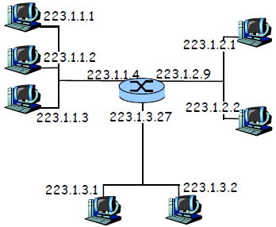

**Schema di indirizzamento**

• **Notazione numerica**:

- L’indirizzo è espresso da una stringa di 32 bit

• **Notazione “dotted”:**

- Ogni gruppo di 8 bit della notazione numerica è sostituito dall’equivalente numero decimale

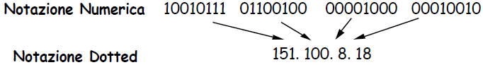

**Indirizzamento IP**

• Una **sottorete** è una rete isolata i cui punti terminali sono collegati all’interfaccia di un host o di un router

- Esempio: LAN

• Una sottorete è anche detta **rete IP**

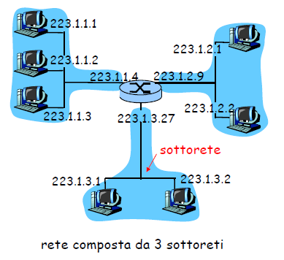

• **Un link diretto tra due router è una sottorete con due interfacce**

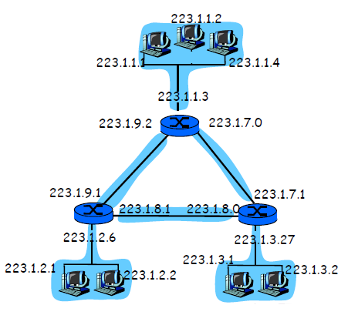

• **Un indirizzo IP è formato da due parti:**

**- Prefisso, Net_Id:** identificativo di sotto-rete

**- Host_Id:** identificativo di host all’interno della sotto- rete

• **IP_Address = Net_Id . Host_Id:**

**-** La divisione tra Net_Id e Host_Id non è fissa

• Una **sottorete** è una rete isolata i cui punti terminali sono collegati all’interfacciadi un host o di un router

**Concetto di prefisso di sottorete**

• Una sottorete è identificata da un **prefisso** (Net_Id):

- Parte dell’indirizzo IP identica per tutte le interfacce che appartengono alla sottorete

• Gli indirizzi IP delle interfacce di una stessa sottorete sono caratterizzati dallo stesso prefisso

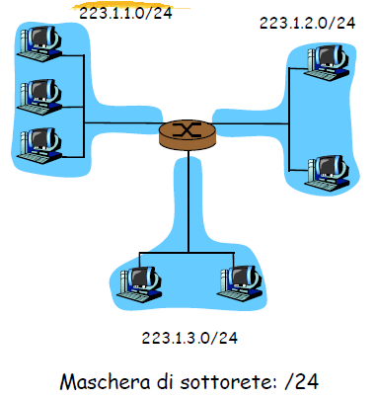

**Schema di indirizzamento “Classfull”**

• **In origine (1981, RFC 1166) le sotto-reti erano divise in classi:**

- La classe era individuata dai bit iniziali dell’indirizzo

- I prefissi (Net_Id) di sottorete avevano lunghezza fissa

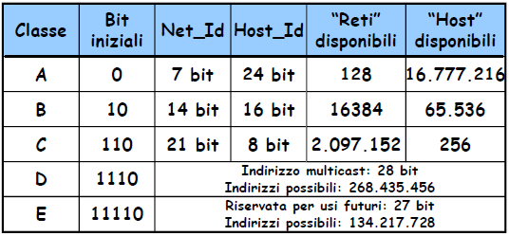

• **Classi di indirizzi IP**:

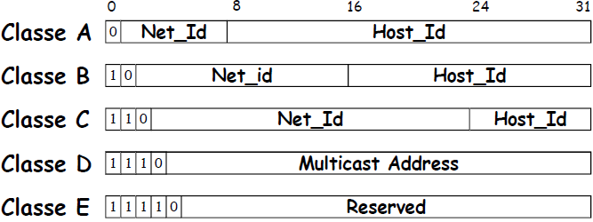

**Convenzioni speciali**

• Se un host si muove dalla rete in cui si trova, il suo indirizzo deve essere cambiato:

- Mobilità: protocollo Mobile IP

• Convenzioni speciali:

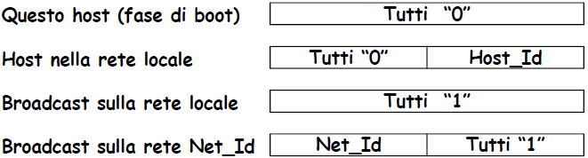

**Subnetting**

• La struttura di indirizzamento a due livelli gerarchici era sufficiente nella fase iniziale di Internet

• Nel 1984 è stato aggiunto un terzo livello gerarchico:

- Il livello di Sottorete (Subnet)

• Si utilizzano alcuni bit dell Host_Id per codificare il Subnet_Id

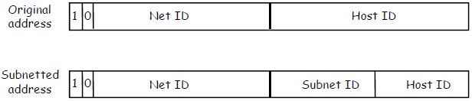

• Il campo Subnet_Id è identificato da una maschera denominata “**Subnet Mask**”

• Una Subnet Mask è una parola di 32 bit in cui:

- I bit uguali a “1” identificano i bit del Net_Id e del Subnet_Id

- I bit uguali a “0” identificano i bit dell’Host_Id

• La Subnet_Id ha significato solo nel router a cui sono connesse le sottoreti

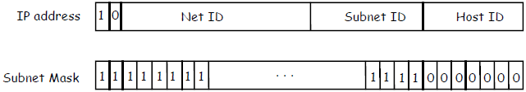

**Subnetting Statico (lunghezza fissa)**

• Tutte le subnet hanno la stessa maschera

• Esempio:

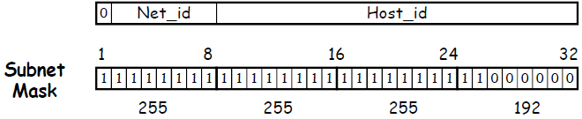

- Numero massimo di sottoreti possibili = 2**18** = 262.142

- Numero massimo di host per sottorete = 2**6** - 2 = 62

**Subnetting a lunghezza variabile**

• **Le sotto-reti di una rete usano maschere diverse**:

- Consente di gestire reti di dimensione diversa

• Esempio:

- Router con un indirizzo di classe C:

- 193.214.32.0

- 5 Sottoreti:

- Subnet A, Subnet B, Subnet C: 50 host

- Subnet D, Subnet E: 30 host

- Subnetting:

- 3 sottoreti con 64 host ciascuna (Host_id: 6 bit) (subnet mask 255.255.255.192)

- 1 sottorete divisa in due ulteriori sottoreti con 32 host ciascuna (Host_id: 5 bit) (subnet mask 255.255.255.224)

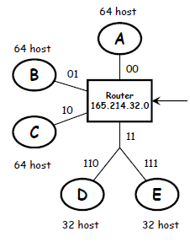

**Esempio 2**

• Un provider ha un indirizzo di classe B (Host Id = 16 bit) con Net_Id = 150.100.0.0

• Si devono creare sottoreti con un numero massimo di 100 host ciascuna:

- 7 bit sufficenti per ciscuna sottorete

- 16 – 7 = 9 bit per il Subnet_Id

• Si applicano le subnet mask per individuare la sottorete:

- Esempio: trovare la sottorete per 150.100.12.176

- IP add = 10010110 01100100 00001100 10110000

- Mask = 11111111 11111111 11111111 10000000

- AND = 10010110 01100100 00001100 10000000

- Subnet = 150.100.12.128

- L’indirizzo di sottorete è usato dai router del provider

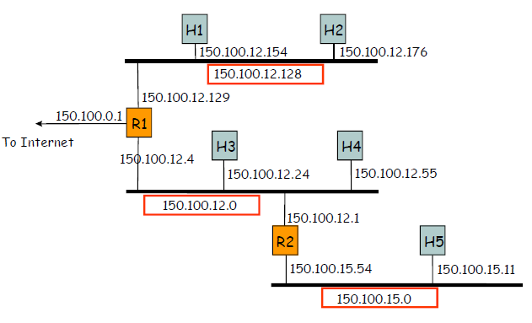

**Routing in reti IP**

• Sia gli host che i router hanno una **Tabella di Routing** (Routing table)

• **Host origine**:

- Se la destinazione è sulla stessa rete, il pacchetto è emesso direttamente usando l’interfaccia di rete:

- La frame in cui viene incapsulato il pacchetto conterrà l’indirizzo MAC della destinazione

- Se la destinazione non è nella stessa rete, il pacchetto è inviato al **default router**:

- La frame in cui viene incapsulato il pacchetto conterrà l’indirizzo MAC del router

• **Router**:

- Esamina l’indirizzo IP di destinazione (IP destination address) nel pacchetto entrante

- Se la destinazione è su una delle reti a cui è connesso il router, il pacchetto è emesso direttamente usando l’interfaccia di rete

- Se la destinazione non è su una delle reti a cui è connesso il router, il router accede alla routing table per determinare il next-hop verso cui inoltrare il pacchetto

**Routing Table**

• **Ogni riga contiene**:

- Destination IP address

- IP address del next-hop router

- Identificatore della porta di uscita

- Informazioni statistiche

• **Criteri di ricerca e relative azioni**:

1. Destination address completo

2. Destination Net_ID (prefisso)

3. Default router

4. Altrimenti “Declare packet undeliverable”:

- Emissione di un pacchetto ICMP “host unreachable error” verso l’host mittente

**Esempio: H5 emette un pacchetto verso H2**

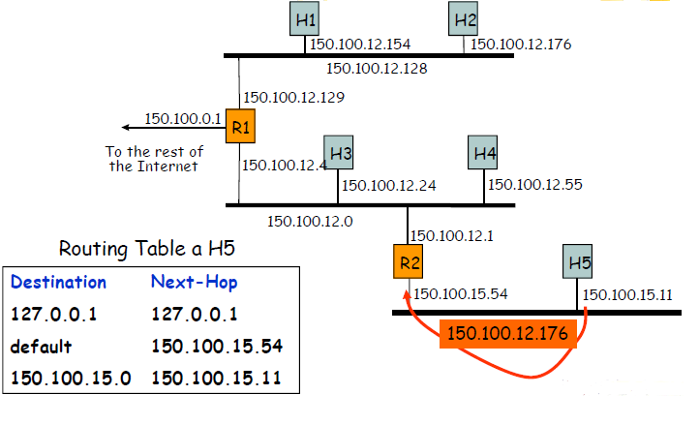

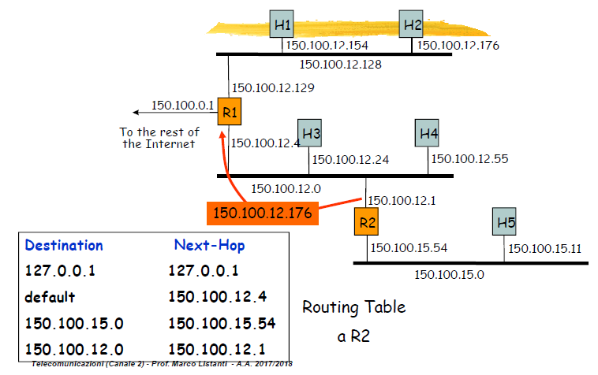

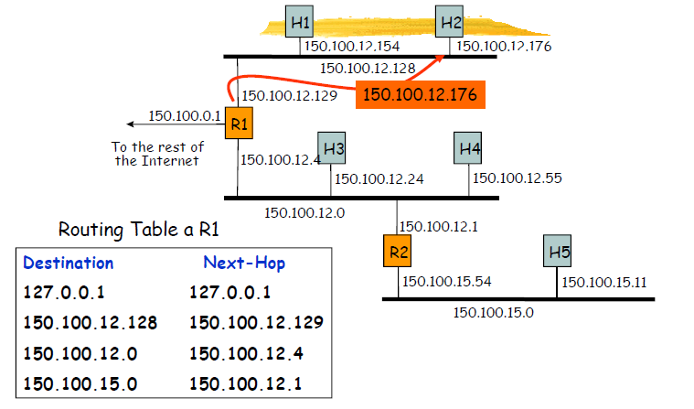

**Classless Inter Domain Routing CIDR: Problemi dell’indirizzamento IP**• **Nel 1990, sono apparsi chiari due problemi**:

- Gli indirizzi IP erano in via di esaurimento

- Le tabelle di routing stavano crescendo di dimensione

• **Esaurimento degli indirizzi IP**:

- La struttura Classful era inefficiente:

- Indirizzi di Classe B troppo grandi per la maggior parte delle organizzazioni

- Indirizzi di Classe C troppo piccoli

- Con la frequenza di allocazione di indirizzi di Classe B se ne prevedeva l’esaurimento entro il 1994

• **Dimensione delle IP routing table**:

- La crescita del numero di reti IP si rifletteva nella crescita del numero di entry delle tabelle di routing:

- Dal 1991 al 1995, la dimensione delle routing table raddoppiava ogni 10 mesi

- Aumento del tempo di processing e della dimensione dell’impegno di memoria

• **Soluzione Short-term**:

- Classless Interdomain Routing (CIDR), RFC 1518

- New allocation policy (RFC 2050)

- Uso di indirizzi Privati per le Intranet

• **Long-term solution**:

- Aumento dello spazio di indirizzamento (IPv6, indirizzi a 128 bit)

**Classless Inter Domain Routing (CIDR)**

• CIDR è stato ideato per:

- Rendere più efficiente l’impiego dello spazio di indirizzamento di IP

- Diminuire la complessità delle tabelle di instradamento nei router

• Ad una rete è assegnato un certo numero di blocchi contigui di indirizzi (**Supernetting**):

- La rete sarà caratterizzata da un unico **prefisso** (insieme dei bit più significativi)

- La rete sarà individuata nei router solo dal suo **prefisso**

• Un insieme di reti caratterizzato da blocchi di indirizzi contigui sarà identificato da un unico prefisso

**Address Allocation Policy**

• Indirizzi di Classe A e B sono assegnati solo in caso di dimostrata necessità

• Sono assegnati blocchi consecutivi di classe C (fino a 64 blocchi):

- Tutti gli IP addresses hanno un common **prefix**

- La lunghezza del prefisso può essere arbitraria

• La metà inferiore degli indirizzi di classe C è assegnata su base geografica

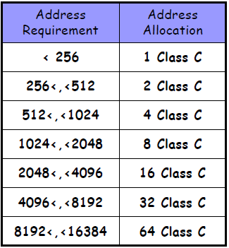

**CIDR**

• Pianificazione geografica degli indirizzi di classe C:

Multiregional 192.0.0 193.255.255

Europe 194.0.0 195.255.255

Others 196.0.0 197.255.255

North America 198.0.0 199.255.255

Central/South America 200.0.0 201.255.255

Pacific Rim 202.0.0 203.255.255

Others 204.0.0 205.255.255

Others 206.0.0 207.255.255

• Tutte le reti appartenenti ad una regione geografica sono identificate dagli stessi 7 bit di prefisso:

- Esempio: Europa

- da 194 = 11000010 0 a 195 = 11000011 1

**Supernetting**

• **Esempio: 150.158.16.0/20**

- IP Address (150.158.16.0); lunghezza della maschera (20)

- IP add = 10010110 10011110 00010000 00000000

- Mask = 11111111 11111111 11110000 00000000

- Contiene 16 blocchi di Classe C

- Da 10010110 10011110 0001**0000** 00000000

- 150.158.16.0

- Fino a 10010110 10011110 0001**1111** 00000000

- 150.158.31.0

**Classless Inter-Domain Routing**

• Il CIDR rallenta la crescita della dimensione delle Routing Table:

- Una rete è rappresentata da un prefisso e da una maschera

- **Pre-CIDR**: Una rete con 16 blocchi di classe C contigui richiedeva 16 entry

- **Post-CIDR**: Una rete con 16 blocchi di classe C contigui richiedeva 1 entry

• L’instradamento è effettuato in base al prefisso:

- Un entry di una Routing table entry contiene <IP address, network mask>

- Esempio: 192.32.136.0/21

11000000 00100000 10001000 00000001 min address

11111111 11111111 11111--- -------- mask

11000000 00100000 10001--- -------- IP prefix

11000000 00100000 10001111 11111110 max address

11111111 11111111 11111--- -------- mask

11000000 00100000 10001--- -------- same IP prefix

**CIDR Allocation Principles (RFC 1518-1520)**

• L’assegnazione degli IP address riflette la topologia fisica della rete

• La topologia di rete segue i confini continentali e nazionali:

- Gli indirizzi IP devono essere assegnati su questa base

• I domini di transito (TRD) hanno un prefisso IP unico:

- Trasportano traffico tra domini terminali

- La maggior parte dei domini terminali sono single-homed: connessi ad un solo TRD

- A tali domini sono assegnati indirizzi con lo stesso prefisso del TRD

- Tutte le reti connesse ad un TRD sono aggregate in un solo entry delle tabelle di routing (BGPv4, RFC 1520)

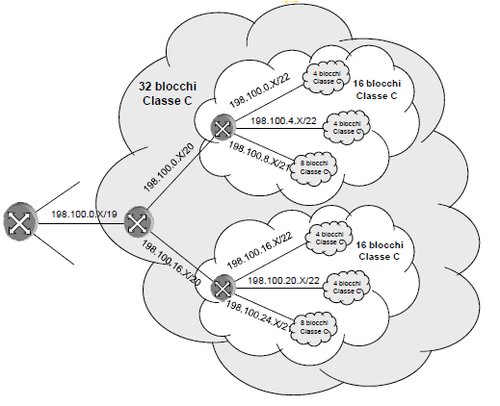

**Longest Prefix Matching**

• In una routing table una Super rete può essere rappresentata da un unico elemento corrispondente al suo prefisso

• Per ogni pacchetto entrante, un router sceglie l’instradamento verso la direzione corrispondente al **prefisso di lunghezza maggiore**

• **Instradamento**:

- Indirizzo 198.15.7.3

- Indirizzo 198.15.7.4

• 198.15.7.3:

- porta 1: matching prefisso 16

- porta 7: matching prefisso 24

- porta 4: matching prefisso 32

• 198.15.7.4:

- porta 1: matching prefisso 16

- porta 7: matching prefisso 24 porta 4: no matching

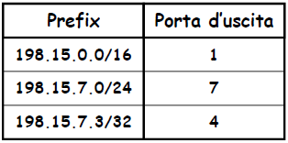

198.15.7.3  porta 4

198.15.7.4  porta 7

**Longest Prefix Matching**

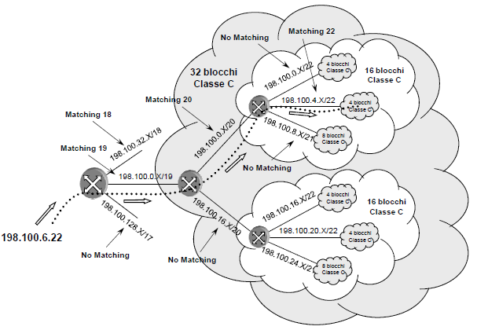

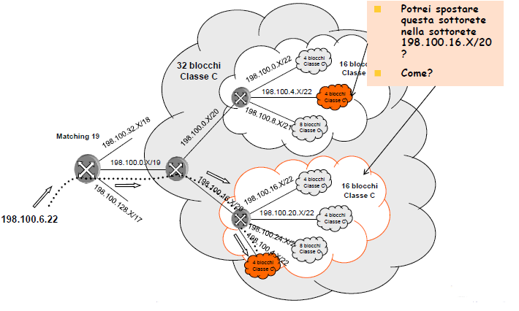

**“DHCP” e “NAT”**

**Autoconfigurazione Protocollo DHCP**

• Un host deve essere configurato:

- IP address

- Subnet mask

- Default router

- Server DNS

• Procedura manuale

• Necessità di procedure di autoconfigurazione:

- DHCP (Dynamic Host Configuration Protocol)

- Plug and play

- Uso efficiente degli indirizzi

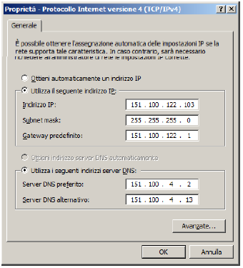

**Scenario client-server DHCP**

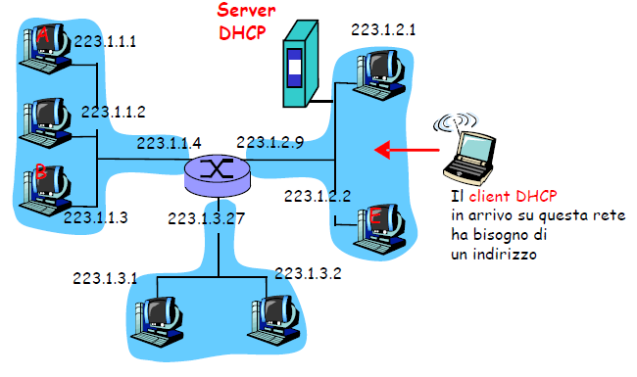

**DHCP: Dynamic Host Configuration Protocol**

• **Consente ad un host di ottenere dinamicamente il suo indirizzo IP dal server di rete**:

- È possibile rinnovare la proprietà dell’indirizzo in uso

- È possibile il riuso degli indirizzi

- Supporta anche gli utenti mobili che si vogliono unire alla rete

• **Panoramica di DHCP**:

- L’host invia un messaggio broadcasts “**DHCP discover**”

- Il server DHCP invia l’indirizzo con il messaggio “**DHCP offer**”

- L’host richiede la configurazione con il messaggio “**DHCP request**”

- Il server DHCP invia la configurazione con il messaggio “**DHCP ack**”

• **Supporta tre meccanismi per a gestione degli indirizzi IP**:

- Allocazione automatica:

- DHCP assegna permanentemente un indirizzo IP

- Allocazione dinamica:

- DHCP assegna un indirizzo IP per un intervallo limitato di tempo (lease)

- Allocazione manuale

- L’indirizzo IP è assegnato dall’amministratore di rete

• **Code**:

- Indica una richiesta o una risposta

• **HW type**:

- Tipo di hardware (es. ethernet, IEEE 802)

• **Length**:

- Lunghezza del campo client HW address

• **Transaction ID**:

- Pacchetti di richiesta e di risposta hanno lo stesso numero

• **Seconds**:

- Indica il tempo trascorso dall’avvio della procedura di boot

• **Flag**:

- Indica se il pacchetto è unicast o broadcast

• **Client IP address**:

- È settato dal client, se il client non conosce il proprio indirizzo il suo valore è 0.0.0.0

• **Your IP address**:

- Indirizzo IP del client assegnato dal server

• S**erver IP** **address**:

- Indirizzo IP del server

• **Client HW address**:

- Indirizzo MAC del client

• **Options**:

- Parametri di configurazione addizionali: router di default, subnet mask, domain name server, ecc.

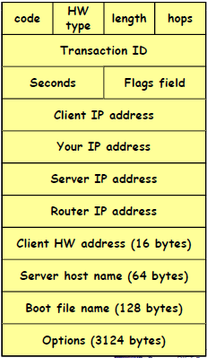

**Messaggi DHCP**

• **DHCP_Discover**:

- È emesso in modo broadcast da un client per trovare un DHCP server

• **DHCP_Offer**:

- È la risposta di un DHCP server ad un messaggio DHCP_Discover e assegna l’indirizzo IP richiesto

• **DHCP_Request**:

- È emesso da un DHCP client verso un server

- Richiede i parametri di configurazione ad un server e rifiuta le offerte degli altri in caso di ricezione multipla di messaggi DHCP-Offer

- Verifica la consistenza della propria configurazione in caso di cambio di rete o di sistema (es. reboot)

- Richiede l’estensione temporale dell’uso di un indirizzo (lease extension)

• **DHCP_Ack**:

- Riscontro inviato dal DHCP Server al client ad un DHCP_request

- Contiene la configurazione richiesta dal client

**Procedura DHCP**

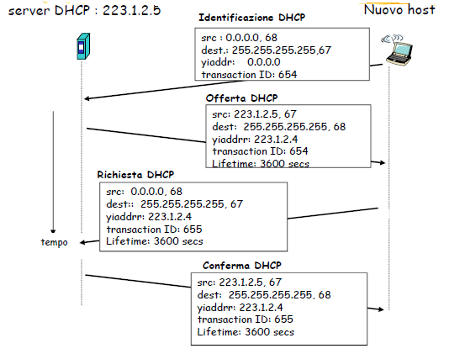

**DHCP**

• **Pro**:

- Semplifica la gestione amministrativa degli indirizzi in rete

- Semplifica l’accesso in rete di utenti in mobilità (Nomadic Computing)

- Rende possibile l’uso efficiente di un insieme di indirizzi IP dimensionando opportunamente il tempo di lease

• **Contro**:

- Non garantisce un vero e proprio “plug and play”:

- Deve essere previsto un server DHCP in rete

- Gli host devono essere configurati per usare DHCP

- DHCP non è sicuro, un utente non autorizzato può accedere alla rete

- Problemi di interoperabilità con DNS in caso di riallocazione dinamica degli indirizzi

**Network Address Translator (NAT)**

• Riduce l’utilizzazione dello spazio di indirizzi IP

• È utilizzato in una Intranet:

- Ad una Intranet è assegnato un insieme di indirizzi IP pubblici che sono visibili dalle rete esterne

- All’interno della Intranet possono essere utilizzati liberamente **indirizzi IP privati**, anche non unici in rete, appartenenti alla seguenti classi:

- Indirizzi di classe A: 10.0.0.0

- Indirizzi di classe B: da 172.16.0.0 a 172.31.0.0

- Indirizzi di classe C: da 192.68.0.0 a 192.168.255.0

• **Il dispositivo NAT**:

- Assegna un indirizzo pubblico ad un host solo nel momento che questi deve comunicare con l’esterno

- Esegue la traslazione dell’indirizzo privato con un indirizzo pubblico

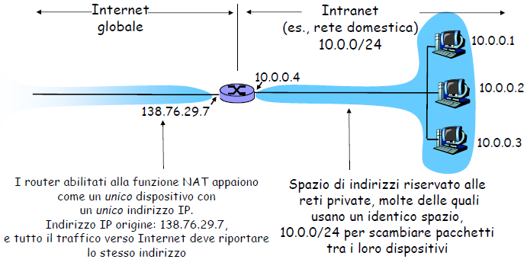

• **Un NAT nasconde i dettagli di una Intranet al mondo esterno**:

- Non è necessario allocare un intervallo di indirizzi

- Un unico indirizzo IP è sufficiente per tutti gli host di una rete locale

- È possibile cambiare gli indirizzi delle macchine di una rete privata senza doverlo comunicare all’Internet globale

- È possibile cambiare ISP senza modificare gli indirizzi delle macchine della rete privata

- Dispositivi interni alla rete non esplicitamente indirizzabili e visibili dal mondo esterno (un plus per la sicurezza)

• **Quando un router NAT riceve il pacchetto dalla rete locale:**

- Genera un nuovo numero di porta d’origine (es. 5001)

- Sostituisce l’indirizzo IP di sorgente (privato) con il proprio indirizzo IP (pubblico) sul lato WAN (es. 138.76.29.7)

- Sostituisce il numero di porta origine iniziale (es. 3348) con il nuovo numero (5001)

• **Quando un router NAT riceve il pacchetto da Internet:**

- Legge il numero di porta (es. 5001) ed individua il mapping con l’indirizzo interno

- Sostituisce l’indirizzo IP di destinazione con l’indirizzo IP privato dell’host di destinazione

- Sostituisce il numero di porta di destinazione (5001) con il numero di porta iniziale (3348)

**Traduzione degli indirizzi di rete**

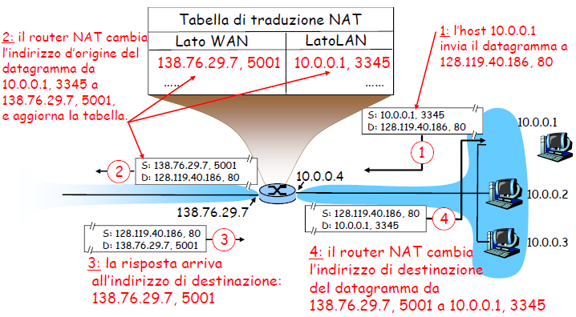

• **Il campo numero di porta è lungo 16 bit**:

- Il protocollo NAT può supportare più di 60.000 connessioni simultanee con un solo indirizzo IP sul lato WAN

• **NAT è contestato perché**:

- È contrario ai principi dell’architettura a strati TCP/IP:

- I dispositivi di rete dovrebbero elaborare i pacchetti fino al livello 3

- Un host non è visibile dall’esterno della rete a cui appartiene

- Interferisce con le applicazioni P2P

- Al momento di un cambio di indirizzo IP deve essere ricalcolato il checksum dei pacchetti UDP e TCP

- Incompatibilità con il protocollo ICMP

**“Routing in reti IP”**

**Instradamento in reti a pacchetto**

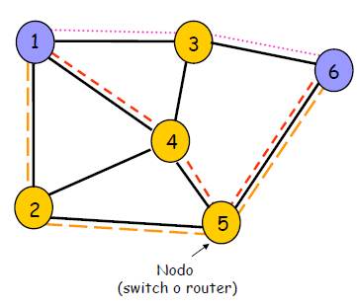

• Tre possibili (loopfree) cammini dal nodo 1 al nodo 6:

- 1-3-6, 1-4-5-6, 1-2-5-6

• Qual è il cammino migliore?

- Minimo ritardo Minimo numero di hop Minimo costo Massima affidabilità

**Creazione delle tabelle di routing**

• È necessario definire la tipologia di informazioni sullo stato dei link:

- Link up/down; stato di congestione; delay o altre metriche

• Occorre distribuire le informazioni di stato dei link usando un protocollo di routing:

- Quali informazioni devono essere scambiate?

- Con quale frequenza?

- Scambio di informazioni con i vicini, broadcast, flooding

• Occorre calcolare i cammini migliori:

- Algoritmo di instradamento

- Metriche singole o multiple

**Requisiti**

• **Risposta alle variazioni di stato**:

- Variazioni di topologia o banda dei link

- Stato di congestione

- Rapida convergenza

- Assenza di loop

• **Ottimalità**:

- Utilizzazione ottima delle risorse di rete

- Minimizzazione della lunghezza dei cammini

• **Robustezza**:

- Continuità di servizio in presenza di condizioni anomale (alto carico, congestione di rete, guasti, errori di implemetazione)

• **Semplicità**:

- Basso carico di elaborazione

**Instradamento Centralizzato o Distribuito**

• **Routing Centralizzato**:

- I cammini sono determinati da un elemento (nodo) centralizzato

- Le informazioni di stato sono inviate al nodo centrale

- Difficili adattamenti ai cambi di topologia

- Soluzione non scalabile e di scarsa affidabilità

• **Routing Distribuito**:

- I router determinano i cammini usando un algoritmo distribuito

- Le informazioni di stato sono scambiate tra i router

- Maggiore adattabilità alle variazioni di stato della rete

- Alta scalabilità

**Instradamento Statico o Dinamico**

• **Instradamento Statico**:

- Cammini configurati manualmente, non variano nel tempo

- Adatto al caso di reti semplici con traffico predicibile

- Usato per imporre alcuni cammini particolari

- Usato per fornire un instradamento di default (default router)

• **Instradamento Dinamico**:

- Adatto a sostenere variazioni dello stato della rete

- Calcolo automatico dei cammini

- Cammini determinati in base alle informazioni di stato della rete ricevute per mezzo di un protocollo di instradamento

**Routing Table: principio di funzionamento**

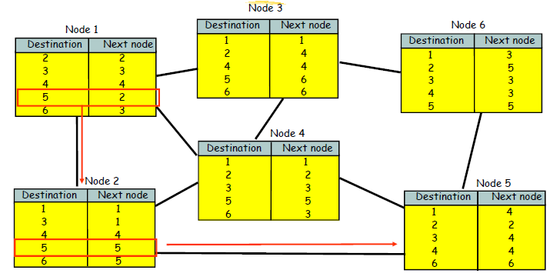

**Indirizzamento e instradamento non gerarchici**

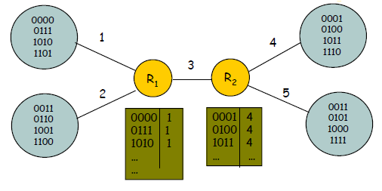

• Nessuna relazione tra indirizzi e localizzazione geografica (vicinanza) delle destinazioni

• Routing table composte da 16 record ciascuna:

- Possibilità di routing table explosion

**Indirizzamento e instradamento gerarchici**

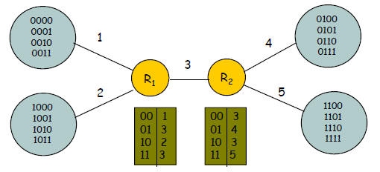

• I prefissi indicano la rete a cui un host è connesso

• Reti con lo stesso prefisso sono “vicine”

• Routing table composte da 4 record ciascuna

**Instradamento Flat o Gerarchico**

• **Routing Flat**:

- Tutti i router sono allo stesso livello (peer)

- Scarsa scalabilità

• **Routing Gerarchico**:

- Suddivisione della rete: Domini, sistemi autonomi, aree...

- Alcuni router fanno parte del backbone della rete

- Alcuni router comunicano solo con router della stessa area

- Soluzione efficiente (ricalca le relazioni di traffico

- Soluzione scalabile

**Instradamento in reti IP**

• La scelta del router verso cui inviare il pacchetto avviene utilizzando la Tabella di Instradamento (Routing Table - RT) contenuta in ogni host e in ogni router

• **Ogni elemento di una RT contiene**:

- **Indirizzo IP di destinazione** (host address o network address)

- **Indirizzo del router successivo** (next hop router) sul cammino verso la rete di destinazione

- **Indicazione dell’interfaccia fisica di uscita**

• Un router non conosce il cammino completo verso la destinazione

• **Un router esegue i seguenti passi:**

- Estrae dal pacchetto entrante il contenuto del campo Destination Address

- Ricerca all’interno della RT il record che contiene il “**longest prefix matching**” con il DA del pacchetto entrante

- In caso di fallimento del passo precedente, ricerca l’indirizzo del “**router di default”**

- Se nessuno dei passi precedenti da esito positivo, il pacchetto è classificato come “undeliverable” ed è scartato ed inviato un messaggio ICMP all’host sorgente

• Un router possiede un Database Topologico in cui sono memorizzate le informazioni sulla topologia della rete:

- Le informazioni sulla topologia di rete sono aggiornate dai messaggi del protocollo di routing

• L’algoritmo di routing, sulla base delle informazioni contenute nel Database Topologico, determina periodicamente i percorsi a costo minimo tra il router e le possibili reti di destinazione (network prefix)

• La Routing Table è costruita inserendo, per ogni destinazione, sulla base dei risultati del passo precedente, l’informazione relativa al next hop verso cui instradare il pacchetto

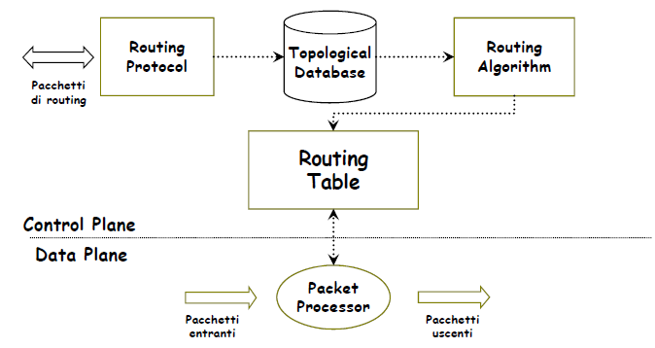

• **Le Routing Table sono dinamiche**:

- Ogni router ed ogni host aggiornano nel tempo le informazioni relative alla topologia di rete

• **L’aggiornamento dinamico è necessario perché**:

- Internet non può essere considerata stabile

- In caso di guasti alcuni cammini non sono utilizzabili

- È consigliabile scegliere il cammino in base allo stato di occupazione delle risorse di rete

• Le RT devono essere aggiornate continuamente (anche ad intervalli di pochi secondi)

• L’aggiornamento delle RT è attuato mediante protocolli di colloquio tra i router (Routing Protocol)

**Sistemi autonomi**

• Un sistema autonomo (Autonomous System - AS) è un insieme di host e router controllato da una singola autorità amministrativa (es. ISP):

- Un particolare AS è detto “Core AS” e costituisce il backbone di Internet

- Un router del core AS è detto Core Router

- Gli altri AS sono detti “Stub AS”

• Ogni AS ha il proprio protocollo di instradamento

• Uno Stub AS deve aver almeno un router connesso ad un core router; questi router sono detti **Exterior Gateway**

• Un router interno ad un AS è detto **Interior Gateway**

**IGP e EGP**

• I protocolli di instradamento all’interno di un AS sono detti **Interior Gateway Protocols (IGP)**

• Le informazioni di instradamento che coinvolgono più di un sistema autonomo sono gestite mediante gli **Exterior Gateway Protocols (EGP)**

• Le informazioni di instradamento degli EGP vengono inviate agli Exterior Gateway di ogni sistema autonomo

• L’instradamento all’interno di un sistema autonomo e la raccolta di dati da inviare ai core router avviene per mezzo degli IGP

• **Un EGP svolge tre funzioni**:

- Individuazione dei router adiacenti con cui scambiare le informazioni di instradamento

- Verifica continua della funzionalità dei router interlocutori

- Scambio periodico delle informazioni di instradamento, queste riguardano la sola raggiungibilità delle reti, non la distanza

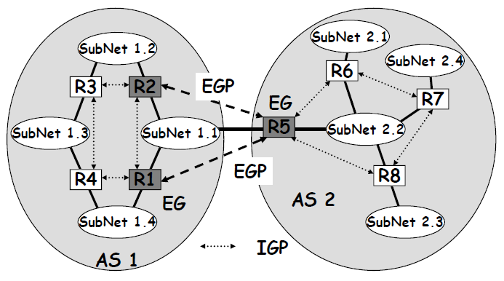

**Algoritmi di instradamento: Generalità**

**Modello a grafo di una rete**

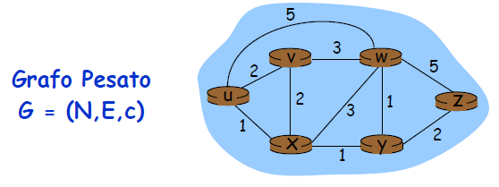

• **N** = insieme di nodi (router) = { u, v, w, x, y, z }

• **E** = insieme di archi (collegamenti) = {(u,v), (u,x), (v,x), (v,w), (x,w), (x,y), (w,y), (w,z), (y,z)}

• **c** = insieme dei costi associati ai rami:

- **c(x,x )** = costo associato ramo (x,x’)

**Costo di un cammino**

Il costo di un cammino è definito dalla somma di tutti i costi degli archi lungo il cammino

**Costo di un cammino (x1, x2, x3,…, xp) = c(x1,x2) + c(x2,x3) + … + c(xp-1,xp)**

• Il **protocollo di instradamento** mette in grado ogni router di determinare il modello a grafo della rete

• **L’algoritmo di instradamento** determina il cammino a costo minimo tra due nodi della rete

**Metriche**

• **Misurano la “qualità” di un link o di un cammino**:

- **Costo basso**: link ad alta qualità (es. banda elevata), da includere se possibile nei cammini

- **Costo elevato**: link di bassa qualità (es. banda limitata), da escludere se possibile nei cammini

• **Lunghezza di un cammino (Path Length) = somma dei costi dei link componenti (Distanza)**

• **Possibili metriche**:

- **Numero di hop**: misura approssimata delle risorse utilizzate

- **Affidabilità**: grado di disponibilità del cammino;

- **BER Ritardo**: somma dei ritardi lungo il path

- **Bandwidth**: capacità disponibile lungo un path

- **Carico**: Grado di utilizzazione dei link e dei router lungo il path

**Approcci Shortest Path**

• **Distance Vector Protocol**:

- Nodi adiacenti si scambiano la lista delle distanze verso le destinazioni

- Viene determinato il next-hop migliore per ogni destinazione

- **Algoritmo di Bellman-Ford**

• **Link State Protocol**:

- Le informazioni sullo stato dei link (costi) sono diffuse in rete (flooding)

- I router conoscono l’intera topologia della rete

- Ogni router calcola lo shortest path ed il next-hop verso ogni destinazione

- **Algoritmo di Dijkstra**

**Algoritmo di Bellman-Ford**

**Distance Vector Protocol**

• **Routing Table**:

- Per ogni destinazione sono memorizzati

- Next Hop

- Distanza (costo del cammino minimo)

• Router vicini si scambiano i **Distance Vector:**

- **DV = (destinazione, distanza)**

- Periodicamente

- Dopo un cambio di stato

• **Ogni nodo determina per ogni destinazione il next- hop migliore**

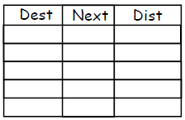

**Calcolo dei cammini minimi**

• **Obiettivo**:

- Calcolo del percorso minimo tra il nodo i ed un nodo di destinazione (es. SJ)

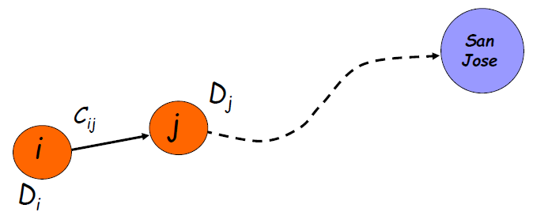

• Se D**i** è la distanza minima dal nodo j e SJ e se j è il nodo adiacente a i che si trova sul percorso a costo minimo dal nodo i verso SJ, si ha

**Di = Cij + Dj**

• Il nodo i:

- riceve le informazioni dai nodi vicini: D**x**(d)

- conosce i costi dei rami verso i vicini (C**ix**)

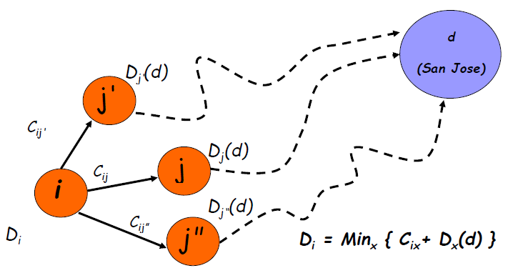

**Algoritmo con vettore distanza**

• **Iterativo, asincrono**

• **Ogni iterazione locale è causata da:**

- Cambio del costo di uno dei collegamenti locali

- Ricezione da qualche vicino di un vettore distanza aggiornato

• **Distribuito**:

- Ogni nodo aggiorna i suoi vicini solo quando il suo DV cambia

- I vicini avvisano i vicini solo se necessario

• **Ciascun nodo**:

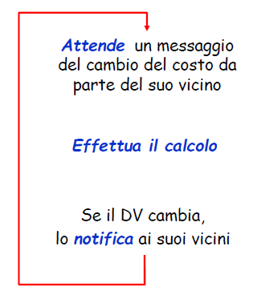

**Algoritmo di Bellman-Ford**

• Consideriamo il calcolo parallelo per tutte le destinazioni d

• Inizializzazione:

- Ogni nodo ha 1 riga per ogni destinazione d

- La distanza del nodo d a se stesso è posta a zero: D**d**(d)=0

- La distanza del nodo d verso un altro nodo j è posta uguale ad infinito:

D**j**(d)= ** , for j ** d

• **Passo di emissione**:

- Il nodo emette il nuovo distance vector verso i nodi vicini

• **Passo di ricezione**:

- **Per ogni destinazione d, un nodo calcola il next hop che fornisce la minima distanza verso il nodo d,**

- Min**j** { C**ij**+ D**j**(d) }

- Si sostituisce il vecchio record (n**j**, D**i(**d)) con il nuovo record (n**j**\*, D**j**\*(d))

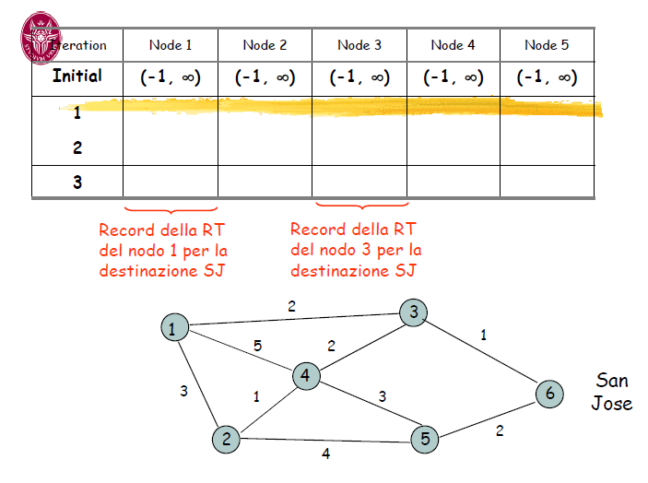

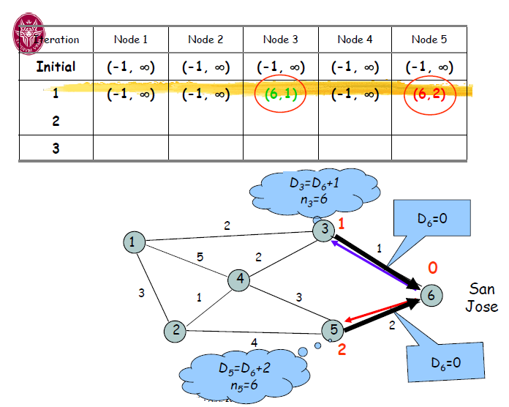

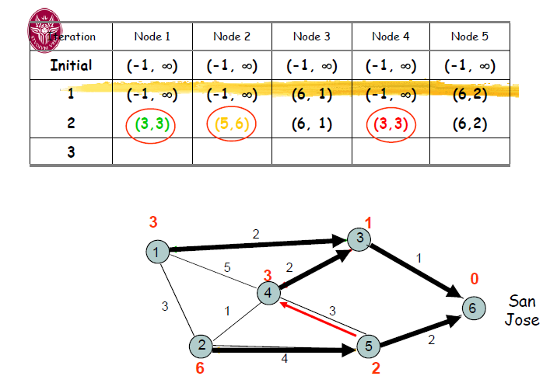

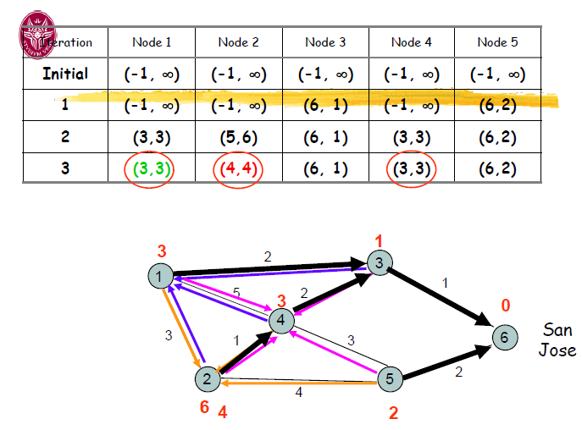

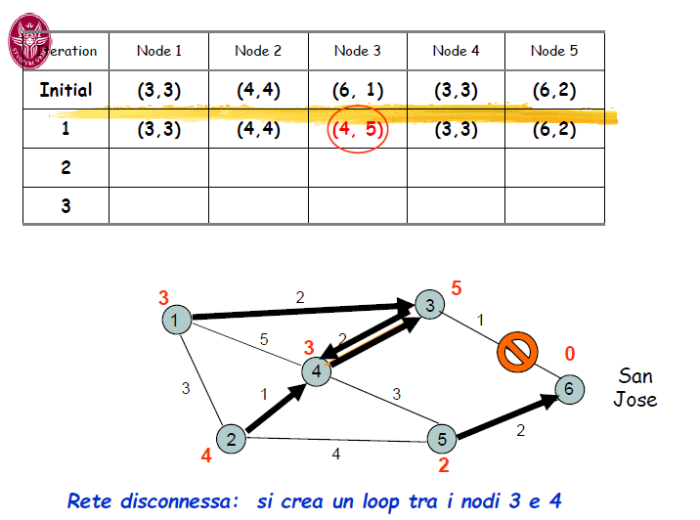

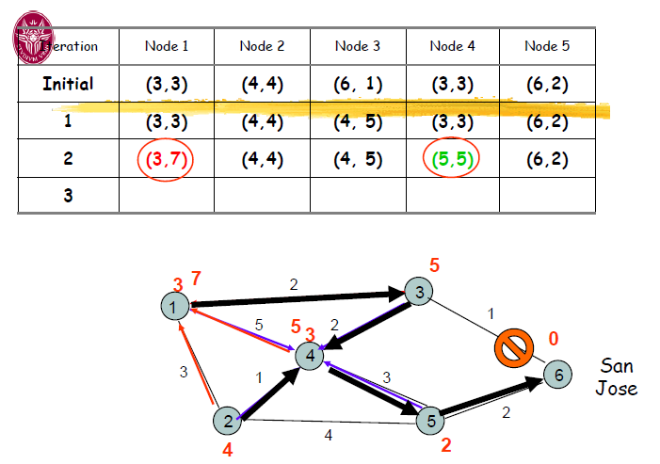

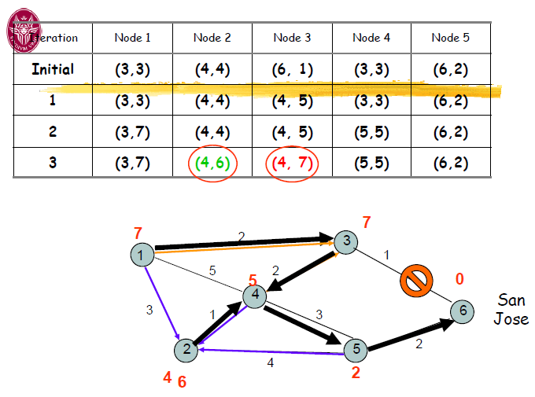

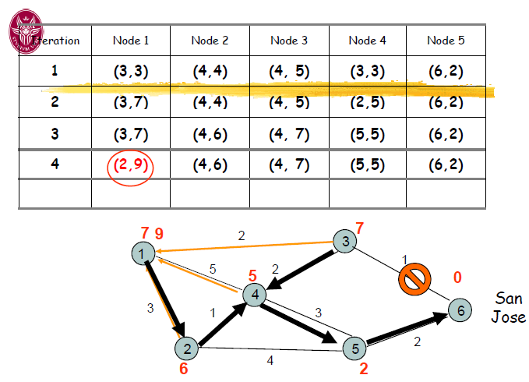

**Conteggio all’infinito**

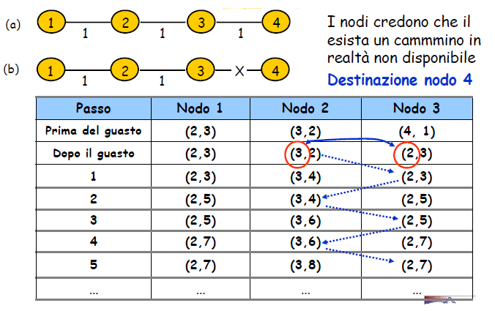

**Soluzioni al conteggio all’infinito**

• **Split Horizon**:

- Un router non trasmette il proprio DV aggiornato verso il router da cui ha ricevuto l’aggiornamento

• **Poisoned Reverse**:

- Un router trasmette il proprio DV aggiornato anche verso il router da cui ha ricevuto l’aggiornamento, ma indicando per la distanza aggiornata al valore 

• Si interrompe immediatamente il loop di conteggio

• Questa soluzione non funziona in caso di loop più complessi

**Split Horizon con Poison Reverse**

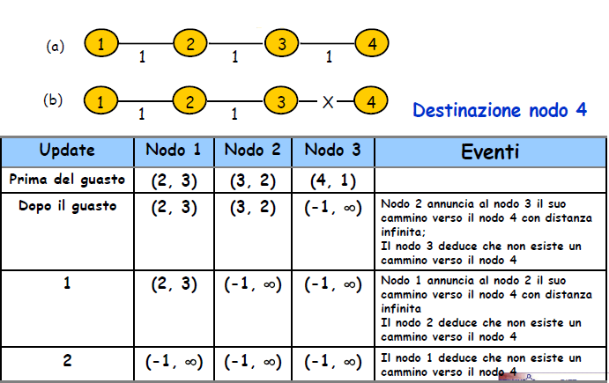

**Algoritmo di Djikstra**

• Individua il cammino a lunghezza minima tra un nodo s e tutti gli altri nodi di un grafo G procedendo in modo da aumentare progressivamente la distanza

• L’algoritmo procede a passi successivi:

- Al passo k-mo sono individuati i k nodi raggiungibili dal nodo sorgente tramite i cammini a costo più basso

- Tali k nodi formano l’insieme T**k**

- Al passo k+1-mo si individua il nodo n che è caratterizzato dal cammino dal costo più basso dal nodo s che transita esclusivamente nei nodi dell’insieme T**k**

- Viene formato l’insieme T**k+1** aggiungendo il nodo n all’insieme T**k**

- L’algoritmo termina quando sono stati esplorati tutti i nodi

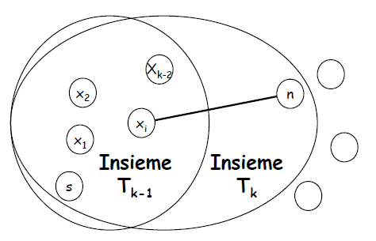 Situazione al passo K

• Al passo k viene aggiunto all’insieme T**k-1** il nodo n caratterizzato dal cammino a costo minimo con il nodo sorgente s che transita esclusivamente in nodi dell’insieme T**k-1**

• **Notazioni**:

- **N** : insieme dei nodi del grafo

- **s** : nodo sorgente

- **Tk** : insieme dei nodi raggiunti dall’algoritmo al passo k

- **c(i,j)** : peso (costo) del ramo (i,j)

- c(i,i) = 0

- c(i,j)  0 se i vertici i e j sono connessi direttamente

- c(i,j) =  se i vertici i e j non sono connessi direttamente

- **Lk(n)** : costo del cammino minimo, individuato dall’algoritmo fino al passo k, tra il nodo s ed un generico nodo n

• **Inizializzazione (k=1)**

- T**1** = {s}

- L**1**(n) = c(s,n) per n  s

• **Aggiunta di un nodo (passo 1 ≤ k ≤ N)**

- Trovare x  T**k-1** tale che:

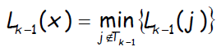

- Aggiungere all’insieme Tk-1 il nodo x ed il ramo incidente a x

• **Aggiornamento dei cammini minimi**:

L**k**(n) = min [L**k-1**(n), L**k-1**(x) + c(x,n)] per tutti i valori di n  T**k**

• **Al termine**:

- L’insieme T**N** è uno spanning tree del grafo di partenza contenente i cammini a costo minimo tra il nodo sorgente e tutti gli altri nodi del grafo

- L**N**(n) indica il costo del cammino a costo minimo tra il nodo s ed il nodo n

• **Si noti che:**

- Al passo k-mo viene aggiunto all’insieme T**k-1** il k-mo nodo ed è individuato il cammino a costo minimo tra il tale nodo ed il nodo sorgente

- Questo cammino transita esclusivamente attraverso i nodi sinora compresi nell’insieme T**k-1**

• La complessità dell’algoritmo è o(N**2**)

**Esempio**

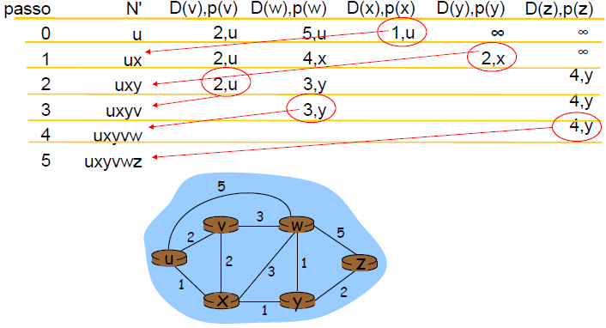

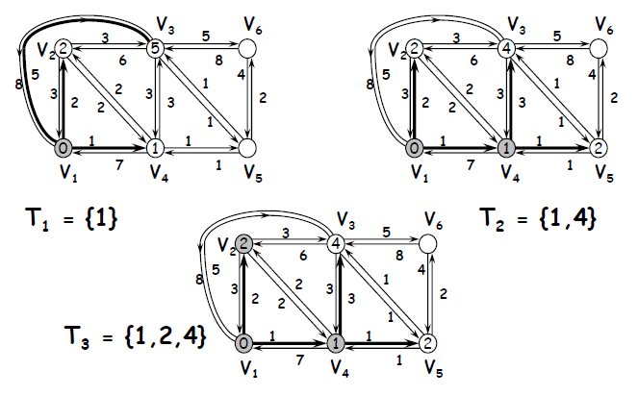

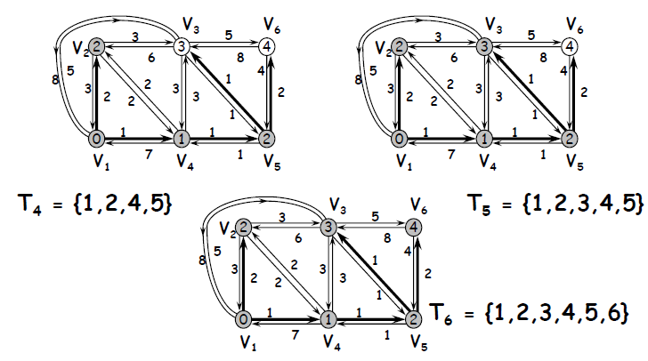

**Algoritmo di Dijkstra**

• **Complessità dell’algoritmo (n nodi):**

- Ciascuna iterazione: controllo su tutti i nodi, w, non in N

n(n+1)/2  O(n**2**)

• La più efficiente implementazione possibile:

O(n logn)

• Possibili oscillazioni

• Es. costo del collegamento = quantità di traffico trasportato

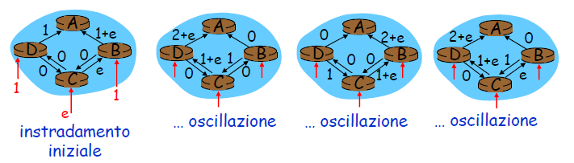

**Instradamento gerarchico**

• **Ipotesi utilizzate**:

- Ciascun router era indistinguibile dagli altri

- Visione omogenea della rete

• **Problemi**:

- **Autonomia amministrativa**:

- Internet: rete di reti

- Ogni ISP deve essere in grado di amministrare la propria rete nel modo desiderato, pur mantenendo la possibilità di connetterla alle reti esterne

- **Scalabilità**:

- 200 milioni di destinazioni

- Archiviare le informazioni d’instradamento su ciascun host richiederebbe un’enorme quantità di memoria

- Il traffico generato dagli aggiornamenti LS non lascerebbero banda per i pacchetti di dati

• **Organizzazione di router in sistemi autonomi** (**AS, Autonomous System**).

• **I router di un AS eseguono lo stesso algoritmo d’instradamento**:

- Protocollo d’instradamento interno al sistema autonomo (intra-AS) (IGP)

- I router appartenenti a differenti AS possono eseguire protocolli d’instradamento inter-AS (IGP diversi)

• **Router gateway**:

- Hanno il compito aggiuntivo d’inoltrare pacchetti a destinazioni esterne ad un AS

**Sistemi autonomi interconnessi**

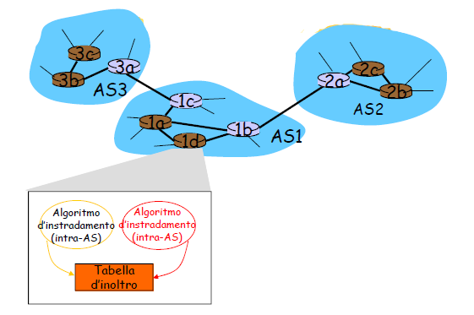

• Ciascun router interno ad un AS sa come inoltrare pacchetti lungo il percorso ottimo verso qualsiasi destinazione interna

- I sistemi AS2 e AS3 hanno tre router

- I protocolli d’instradamento dei tre sistemi autonomi non sono necessariamente gli stessi

- I router 1b, 1c, 2a e 3a sono **Gateway**

**Instradamento tra sistemi autonomi**

• Un router in AS1 riceve un pacchetto con destinazione esterna a AS1:

- Il router dovrebbe inoltrare il pacchetto verso uno dei due gateway

- Quale?

• AS1 deve:

- Sapere quali destinazioni sono raggiungibili attraverso AS2 e quali attraverso AS3

- Informare tutti i router all’interno dell’AS in modo che ciascuno possa configurare la propria tabella d’inoltro per gestire destinazioni esterne

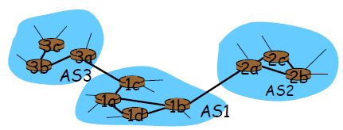

**Esempio: Gateway unico**

• AS1 apprende dal proprio protocollo d’instradamento inter-AS (EGP) che la sottorete x è raggiungibile da AS3 (gateway 1c), ma non da AS2

• Il protocollo inter-AS (EGP) propaga questa informazione a tutti i propri router

• Il router 1d determina, partendo dall’informazione fornita dal protocollo intra-AS (IGP), l’interfaccia I del router sul percorso a costo minimo dal router 1d al gateway 1c.

• Il router 1d può inserire la riga (x,I) nella propria tabella d’inoltro.

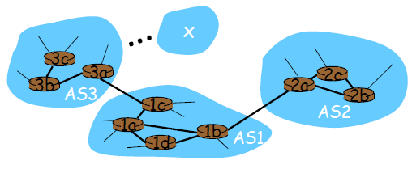

**Esempio: Gateway multiplo**

• Supponiamo che AS1 apprenda dal protocollo d’instradamento tra sistemi autonomi che la sottorete x è raggiungibile da AS2 e da AS3

• Al fine di configurare la propria tabella d’inoltro, il router 1d dovrebbe determinare a quale gateway, 1b o 1c, indirizzare i pacchetti destinati alla sottorete x.

• **Instradamento a hot potato**:

- Si sceglie il gateway con percorso a costo minimo (protocollo IGP)

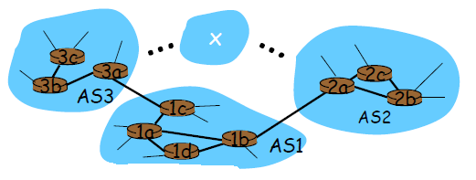

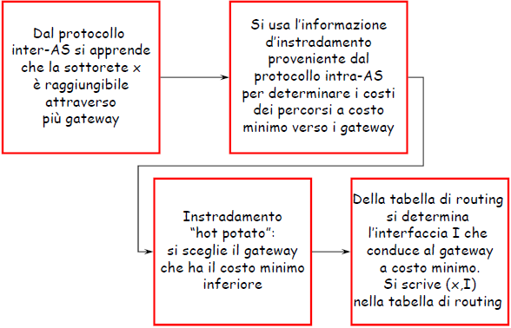

**“RIP” e “OSPF”**

**Protocolli di instradamento**

• I protocolli d’instradamento intra-AS sono noti anche come **Interior Gateway Protocol(IGP)**

• **I protocolli IGP più comuni sono**:

- **RIP** (Routing Information Protocol)

- **OSPF** (Open Shortest Path First)

- **IGRP** (Interior Gateway Routing Protocol) (protocollo proprietario Cisco)

**Routing Information Protocol RIP**

• RFC 1058

• Distance Vector Routing Protocol:

- La metrica dei rami dipende normalmente dal loro stato (sano/guasto)

- Conteggio degli hop come metrica di costo (max = 15 hop)

• È utilizzato in reti di piccole-medie dimensioni

• È molto semplice, ma:

- La convergenza è lenta

- Lo stato di equilibrio può essere un sub-ottimo

• Utilizza il protocollo UDP (port number 520)

• Due tipi di messaggi RIP:

- **Request**  per chiedere ai vicini il distance vector

- **Response** per annunciare il distance vector

• I router adiacenti si scambiano gli aggiornamenti d’instradamento ogni 30 secondi

• Ogni messaggio contiene un elenco comprendente fino a 25 sottoreti e la distanza del mittente rispetto a ciascuna di tali sottoreti

**RIP v1**

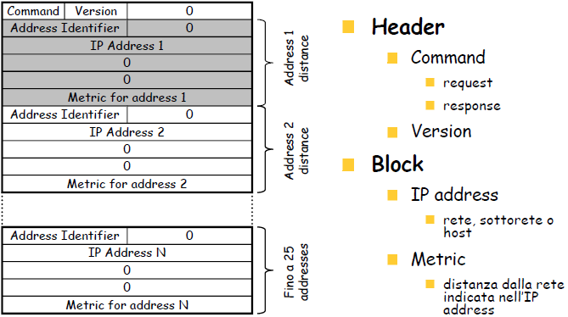

**RIP v2**

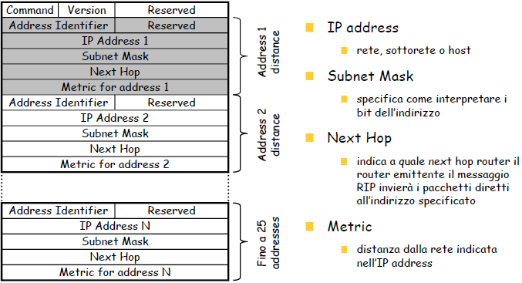

**Esempio RIP: Inizializzazione**

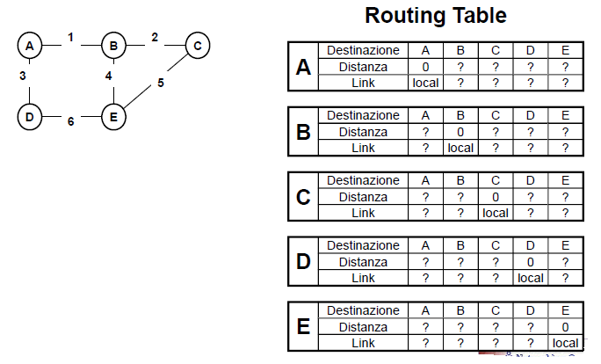

• **Condizione iniziale**:

- Routing table vuote

• **Metrica**:

- Distanza

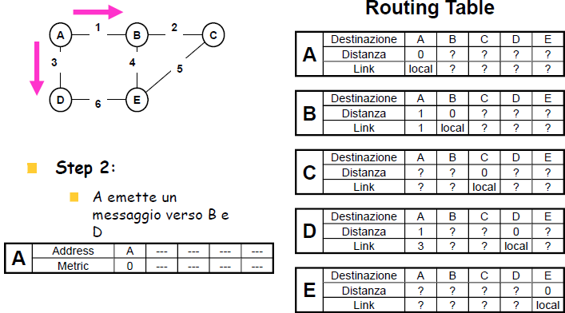

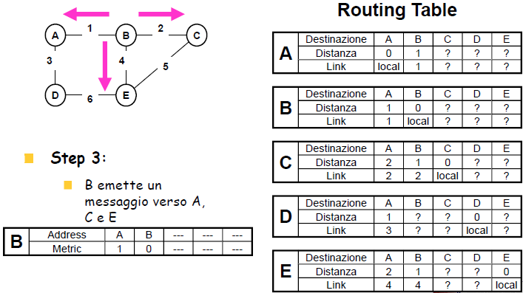

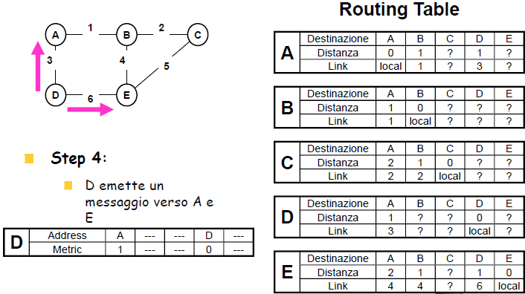

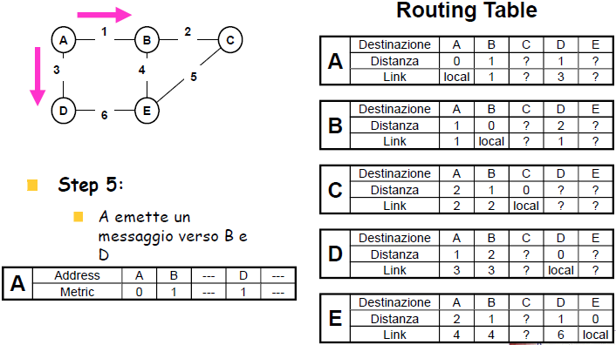

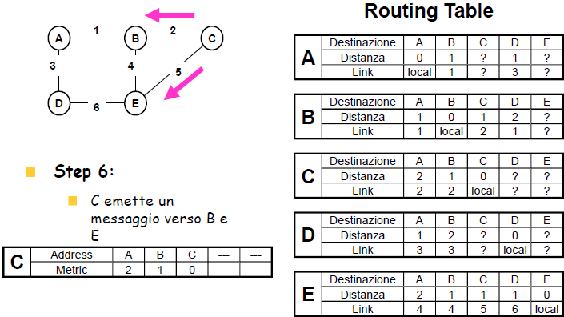

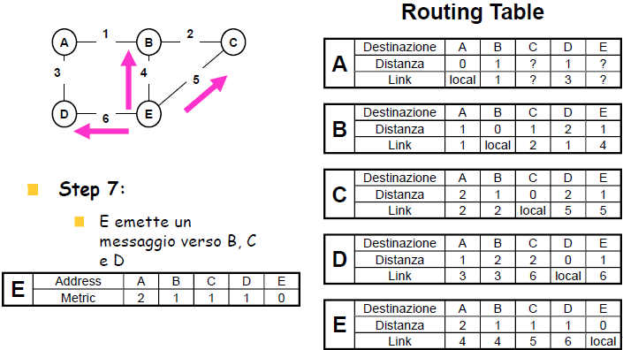

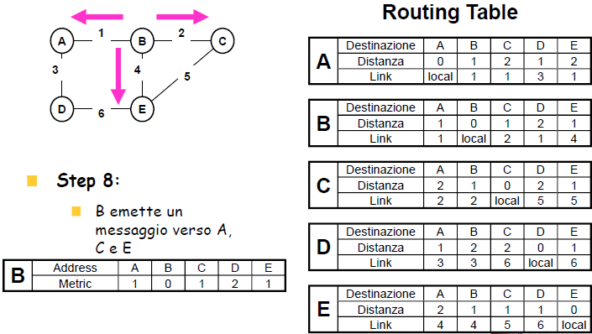

**RIP: guasto sul collegamento e recupero**

• Se un router non riceve notizie dal suo vicino per 180 sec, il nodo adiacente viene considerato spento o guasto:

- RIP modifica la tabella d’instradamento locale

- Propaga l’informazione mandando annunci ai router vicini

- I vicini inviano nuovi messaggi (se la loro tabella d’instradamento è cambiata)

- L’informazione che il collegamento è guasto si propaga su tutta la rete

- L’utilizzo dell’inversione avvelenata evita i loop (distanza infinita = 16 hop)

**Esempio RIP: Guasto di un ramo**

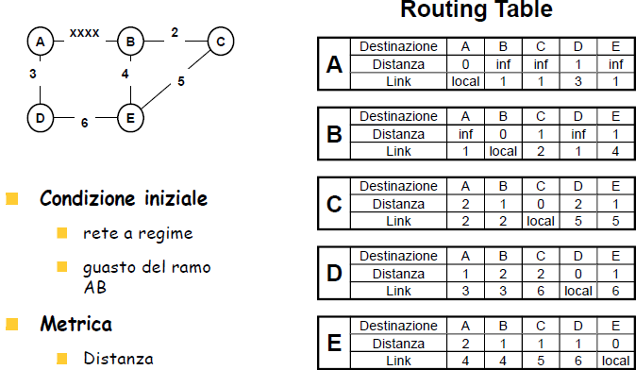

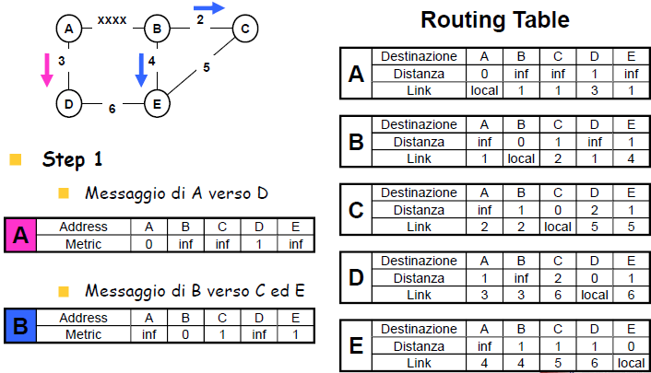

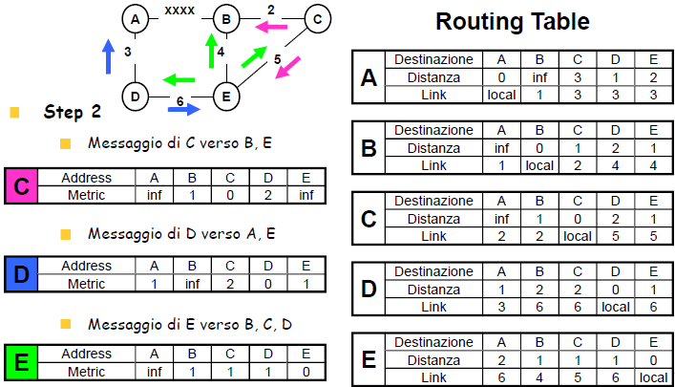

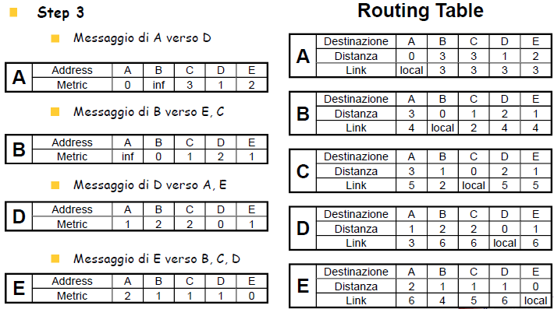

**Open Shortest Path First (OSPF)**

• Le specifiche del protocollo sono pubblicamente disponibili (“Open”) (RFC 2328)

• È un protocollo “link state”:

- Utilizza il flooding di informazioni sullo stato dei link (**Link State Advertisement – LSA**)

- Utilizza l’algoritmo di Dijkstra per la determinazione del percorso a costo minimo

• Ogni volta che si verifica un cambiamento nello stato di un link, il router emette un LSA verso tutti gli altri router

• Gli LSA sono trasferiti nel sistema autonomo utilizzando il flooding:

- I messaggi OSPF vengono trasportati direttamente da IP (e non da TCP o UDP) con un protocollo di livello superiore

- Rapida convergenza in caso di cambiamenti di stato

**Vantaggi di OSPF**

• **Sicurezza**:

- Gli scambi tra router sono autenticati

• **Multipath**:

- Quando più percorsi verso una destinazione hanno lo stesso costo, OSPF consente di usarli senza doverne scegliere uno, come invece avveniva in RIP

• **Su ciascun collegamento, vi possono essere più metriche di costo per differenti TOS**:

- Es: il costo del satellite sarà “basso” per un best effort; elevato per un real time

• **Supporto integrato per l’instradamento unicast e multicast**:

- Per consentire l’instradamento multicast viene impiegato MOSPF (OSPF multicast) che utilizza il database di collegamenti OSPF

• **Supporto alle gerarchie in un dominio d’instradamento**

**Link State Routing**

• **Gli LSA sono emessi**:

- Quando un router contatta un nuovo router vicino

- Quando un link si guasta

- Quando il costo di un link varia

- Periodicamente ogni fissato intervallo di tempo

• **La rete trasporta gli LSA mediante la tecnica di flooding**:

- Un LSA è rilanciato da un router su tutte le sue interfacce tranne quella da cui è stato ricevuto

- Gli LSA trasportano dei riferimenti temporali (time stamp) o numeri di sequenza per:

- Evitare il rilancio di pacchetti già rilanciati

- Consentire un corretto riscontro dal ricevente

**Tecnica Flooding**

• **Assicura che tutti i router di una rete:**

- Riescano a costruire un database contenente lo stato della rete

- Abbiano le stesse informazioni sullo stato dei link

• **Alla ricezione di un LSP**:

- Un router esamina i campi di un LSP: link identifier, metrica, time stamp o numero di sequenza

- Se il dato non è contenuto nel database, viene memorizzato e l’LSP è rilanciato su tutte le interfacce del router tranne quella di ricezione

- Se il dato ricevuto è più recente di quello contenuto nel database, il suo valore è memorizzato e l’LSP è rilanciato su tutte le interfacce del router tranne quella di ricezione

- Se il dato ricevuto è più vecchio di quello contenuto nel database, viene rilanciato un LSP con il valore contenuto nel database esclusivamente sull’interfaccia di arrivo dell’LSP

- Se i due dati sono della stessa età non viene eseguita alcuna operazione

• **La tecnica flooding ha i seguenti vantaggi**:

- Esplora tutti i possibili cammini tra origine e destinazione

- è estremamente affidabile e robusta

- Almeno una copia di ogni LSP seguirà la via a minor costo

• **Il traffico generato dipende dalle dimensioni della rete e può essere molto elevato**

**Suddivisione di grandi reti in aree**

• **Se la rete è di grandi dimensioni**:

- Cresce il numero di record del database e quindi la memoria necessaria in ogni router

- Cresce il tempo necessario al calcolo dei percorsi

- Cresce il traffico di segnalazione dovuto all’invio degli LSP

• **OSPF risolve questo problema adottando un instradamento di tipo gerarchico**:

- Una rete è suddivisa in aree:

- Sezioni indipendente di rete Database separati

- Meccanismi di flooding indipendenti

- Le singole aree sono interconnesse da un area di backbone

• Alcuni router (**Area Border Router - ABR**) apparterranno ad aree diverse:

- Ogni area ha almeno un ABR

- Ogni area è almeno connessa all’area di backbone

• **Un ABR**:

- Contiene i database delle aree a cui appartiene

- Emette degli appositi messaggi (**summary records**) che contengono la lista delle sottoreti raggiungibili attraverso le aree a cui appartiene

**Instradamenti esterni**

• Un AS è connesso ad altri AS attraverso uno o più “**AS Border Router**”

• Se l’AS Border Router è unico, è sufficiente indicare a tutti i router interni l’instradamento di default verso l’esterno

• Se gli AS Border Router sono più di uno, ognuno di essi indicherà ai router interni il costo della via verso l’esterno:

- **External** **record**

**Suddivisione di grandi reti in aree**

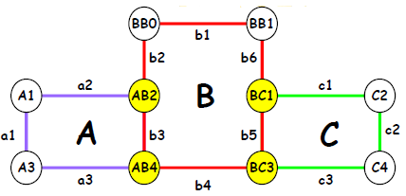

• **Il database di un router dell’area A conterrà**:

- I record dei link a1, a2, a3, comunicati dai router A1, A3, AB2, AB4

- I summary record relativi alle sottoreti comprese nell’area di backbone e nell’area C, comunicati dai router AB2 e AB4

- Ad ogni sottorete sarà associato il costo di raggiungimento

- Analogia con i protocolli distance vector

- Gli external record emessi dai router BB0 e BB1 e rilanciati dai router AB2 e AB4

- Ad ogni destinazione sarà associato il costo di raggiungimento

**Open Shortest Path First**

• **OSPF è il protocollo IGP più utilizzato nelle reti più recenti e di grandi dimensioni**:

- è basato sullo scambio di LSP detti Link State Advertisement (LSA)

- Supporta metriche relativi a diversi valori del campo TOS

- Supporta l’uso del concetto di variable length subnet mask (CIDR)

- Supporta il servizio di autenticazione tra router supporta l’indicazione di specific routes

- Riduzione delle dimensioni delle tabelle di routing con l’uso del concetto di Designated Router (DR)

- Supporto del concetto di virtual link per l’interconnessione di aree non contigue

**Terminologia OSPF**

• **Area**:

- è un insieme logico di reti e di router (geografico, amministrativo, ...)

- Ha lo scopo di limitare la dimensione dei database di descrizione della topologia di rete all’interno dei router

- All’interno di un’area i router devono avere database identici che descrivono la topologia di rete

- Informazioni sulla parte di rete esterna all’area sono contenute in router speciali denominati Area Border Router

- Un Area Border Router trasmette LSA contenenti informazioni sulle reti esterne all’interno dell’area (costo di raggiungimento)

- Tutte le reti OSPF devono essere composte da almeno un area, denominata area di backbone

• **Intra-Area Router (IAR):**

- Sono i router che sono situati all’interno di una area OSPF

- Scambiano LSA con tutti gli altri router dell’area

- Gestiscono il database relativo alla topologia dell’area

• **Area Border Router (ABR):**

- Sono i router che sono connessi a due o più aree OSPF

- Gestiscono i database di topologia di tutte le aree a cui sono connessi

- Trasmettono all’interno di ogni area LSA relativi alle reti presenti in ogni area

• **AS Boundary Router (ASBR):**

- Sono i router che sono situati a bordi del dominio OSPF

- Scambiano LSA contenenti informazioni di raggiungibilità di reti di altri AS

- Inviano LSA all’interno del dominio con informazioni sui percorsi esterni

**OSPF strutturato gerarchicamente**

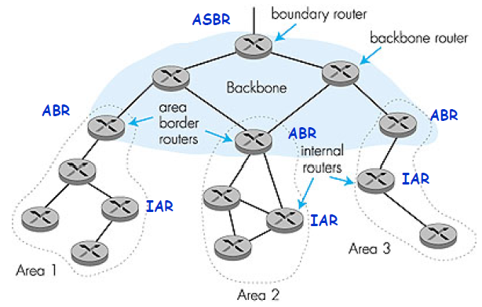

**Tipi di LSA**

• **Link State Advertisements (LSA**):

- Sono i pacchetti scambiati tra router OSPF per aggiornare i link state database e i percorsi inter-area e inter-AS

- **Router link advertisement**:

- Indicano lo stato dei link uscenti da un router, sono inviati all’interno di una singola area

- **Summary link advertisement**:

- Sono generati dagli ABR e individuano le reti contenute nelle altre aree ed i relativi costi di raggiungimento, sono inviati all’interno di tutte le aree gestite da un ABR

- **AS external link advertisement**:

- sono generati dagli ASBR e indicano i cammini verso le reti esterne al dominio OSPF, sono inviati all’interno di tutte le aree di un dominio OSPF

**Header pacchetti OSPF**

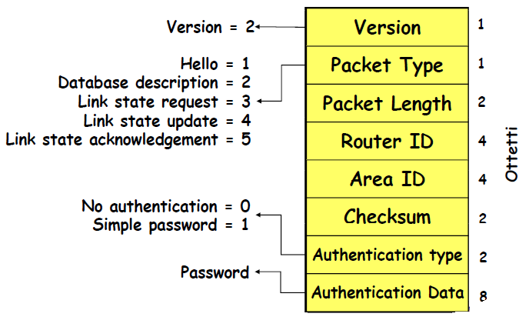

**Link State Advertisment**

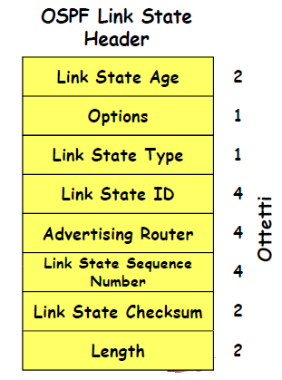

• Tutti i tipi di LSA hanno lo stesso header:

- **Link State Age**:

- Indica il tempo (in secondi) di emissione dell’advertisement

- **Link State Type**:

- 1: Router link

- 2: Network link

- 3: Summary link

- Inter-area, intra-AS route

- 4: Summary link

- Route verso l’AS Boundary Router

- 5: AS External link

- Route verso reti esterne all’AS

- **Link State ID**:

- Indica il tipo di link a cui si riferisce il messaggio

- Tipo 1 e 4: indirizzo IP del Router emittente

- Tipo 3 e 5: indirizzo IP della rete a cui si riferisce il messaggio

- Tipo 2: indirizzo IP del DR emittente

- **Advertising Router**:

- Indirizzo IP del router che ha emesso il messaggio

- Tipo 1 : identico al campo Link State ID

- Tipo 2: indirizzo IP del DR

- Tipo 3 e 4: indirizzo IP del ABR Tipo 5: indirizzo IP del ASBR

- Tipo 5: indirizzo IP del ASBR

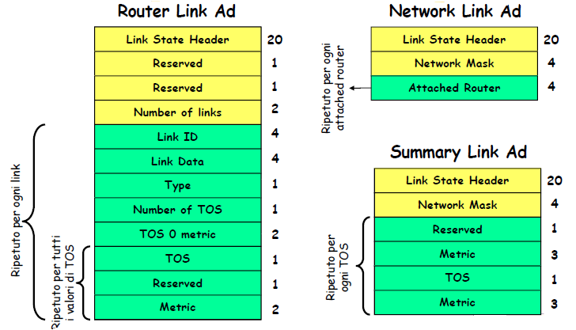

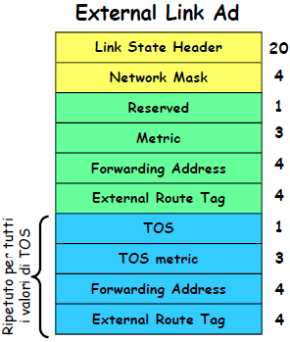

• **Network Mask:**

- Maschera della rete a cui si riferisce il pacchetto, l’indicazione della rete è contenuta nell’header

• **Metric**:

- Costo del cammino

• **Forwarding Address**:

- Indirizzo IP a cui deve essere inviato il traffico diretto alla rete indicata

• **External Route Tag**:

- Suffisso ad uso degli ASBR

**Border Gateway Protocol BGP**

• Rappresenta l’attuale standard de facto per i protocolli EGP

• BGP mette a disposizione di ciascun AS un modo per:

- Ottenere informazioni sulla raggiungibilità delle sottoreti da parte di AS confinanti

- Propagare le informazioni di raggiungibilità a tutti i router interni di un AS

- Determinare percorsi “buoni” verso le sottoreti sulla base delle informazioni di raggiungibilità e delle politiche dell’AS

• BGP consente a ciascuna sottorete di comunicare la propria esistenza al resto di Internet

**Terminologia BGP**

• **BGP speaker**:

- Un router che supporta il protocollo BGP

- Un BGP router non necessariamente coincide con un border router

• **BGP Neighbors**:

- Una coppia di BGP speaker che si scambiano informazioni di instradamento inter-AS

- Possono essere di due tipi:

- Interni: se appartengono allo stesso AS

- Esterni: se appartengono ad AS diversi

• **BGP session**:

- La connessione TCP che supporta il colloquio tra due BGP speaker

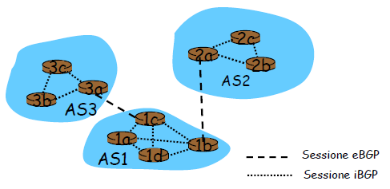

• **AS number**:

- Identificatore a 16-bit che identifica univocamente un AS

• **AS path**:

- è la lista di AS che sono attraversati in un cammino

• Politiche di routing:

- nel protocollo BGP non sono definite regole fisse per la scelta dei cammini inter-AS, ma le regole sono definite dal gestore di ogni AS

- Un AS multi-homed può rifiutare di operare come AS di transito

- Un AS multi-homed può operare come AS di transito solo per alcuni AS

- Un AS può scegliere a quale altro AS affidare il traffico di transito

• Tra le possibili scelte un BGP speaker sceglie quella da preferire in base alla politica di routing fissata dal gestore

• In caso di cammini alternativi, un BGP speaker li mantiene tutti ma ne comunica uno solo agli altri AS

• **Traffico**:

- **Locale**:

- Traffico generato o terminato nell’AS

- **Transito**:

-Ttraffico che non è locale

• **AS type**:

- **Stub**:

- Uno stub AS ha una singola connessione inter-AS, trasporta solo traffico locale

- **Multihomed**:

- Ha un insieme di connessioni verso una molteplicità di altri AS, ma non trasporta traffico di transito

- **Transit**:

-Ha un insieme di connessioni verso una molteplicità di altri AS, e trasporta anche traffico di transito

**Attributi del percorso e rotte BGP**

• Quando un router annuncia un prefisso per una sessione BGP, include anche un certo **numero di attributi BGP:**

- Prefisso + attributi = “rotta”

• Due dei più importanti attributi:

- **AS-PATH**: elenca i sistemi autonomi attraverso i quali è passato l’annuncio del prefisso; es. AS 67 AS 17

- **NEXT-HOP**: quando si deve inoltrare un pacchetto tra due sistemi autonomi, questo potrebbe essere inviato su uno dei vari collegamenti fisici che li connettono direttamente.

• Quando un router gateway riceve un annuncio di rotta, utilizza le proprie politiche d’importazione per decidere se accettare o filtrare la rotta

**Selezione dei percorsi BGP**

• Un router può ricavare più di una rotta verso un determinato prefisso, e deve quindi sceglierne una

• **Regole di eliminazione**:

- Alle rotte viene assegnato come attributo un valore di preferenza locale. Si selezionano quindi le rotte con i più alti valori di preferenza locale

- Si seleziona la rotta con valore AS-PATH più breve

- Si seleziona quella il cui router di NEXT-HOP è più vicino: instradamento “hot potato”

- Se rimane ancora più di una rotta, il router si basa sugli identificatori BGP

**Messaggi BGP**

• **I messaggi BGP vengono scambiati attraverso TCP**

• **Messaggi BGP**:

- **OPEN**:

- Apre la connessione TCP e autentica il mittente

- **UPDATE**:

- Annuncia il nuovo percorso (o cancella quello vecchio)

- **KEEPALIVE**:

- Mantiene la connessione attiva in mancanza di UPDATE

- **NOTIFICATION**:

- Riporta gli errori del precedente messaggio; usato anche per chiudere il collegamento

**BGP**

• In una sessione eBGP tra i gateway 3a e 1c, AS3 invia ad AS1 la lista di prefissi raggiungibili:

- 1c utilizza le proprie sessioni iBGP per distribuire i prefissi agli altri router del sistema autonomo.

- Anche AS1 e AS2 si scambiano informazioni sulla raggiungibilità dei prefissi attraverso i propri gateway 1b e 2a.

• Quando un router viene a conoscenza di un nuovo prefisso, lo memorizza in una nuova riga della propria tabella d’inoltro.

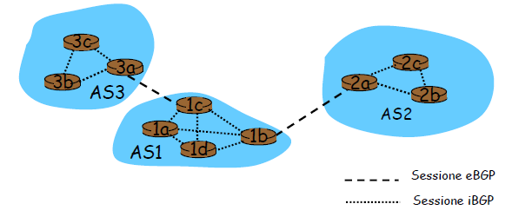

**Politiche d’instradamento BGP**

• A, B, C sono reti di provider di dorsale

• X, W, Y sono reti stub

• X è una rete stub multihomed:

- X non vuole che il traffico da B a C le passi attraverso

- ... e così X non annuncerà a B la rotta verso C

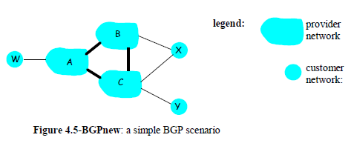

• A annuncia a B del percorso AW

• B annuncia a X del percorso BAW

• B deve annunciare a C del percorso BAW?

- No! B non ha nessun “interesse” nella rotta CBAW poiché né W né C sono clienti di B

- B vuole costringere C ad instradare verso W attraverso A

- B vuole instradare solo da/verso i suoi clienti

**Protocolli inter-AS vs. protocolli intra-AS**

• **Politiche**:

• **Inter-AS**: il controllo amministrativo desidera avere il controllo su come il traffico viene instradato e su chi instrada attraverso le sue reti.

• **Intra-AS**: unico controllo amministrativo, e di conseguenza le questioni di politica hanno un ruolo molto meno importante nello scegliere le rotte interne al sistema

• **Scala**:

- L’instradamento gerarchico fa “risparmiare” sulle tabelle d’instradamento, e riduce il traffico dovuto al loro aggiornamento

• **Prestazioni**:

- Intra-AS: orientato alle prestazioni

- Inter-AS: le politiche possono prevalere sulle prestazioni

**Strato di Trasporto “TCP”: Multiplazione a livello di trasporto**

**Multiplexing/demultiplexing**

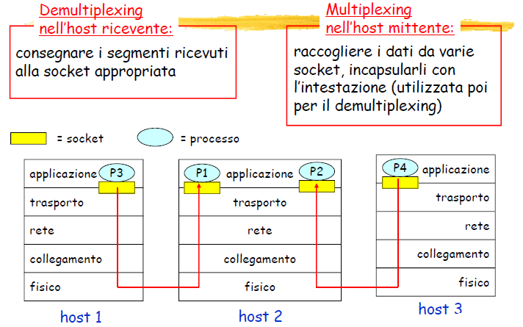

**Demultiplexing**

• L’host riceve i pacchetti IP:

- Ogni pacchetto ha un indirizzo IP di origine e un indirizzo IP di destinazione

- Ogni pacchetto trasporta 1 segmento a livello di trasporto

- Ogni segmento ha un numero di porta di origine e un numero di porta di destinazione

• L’host usa gli indirizzi IP e i numeri di porta per inviare il segmento alla socket appropriata

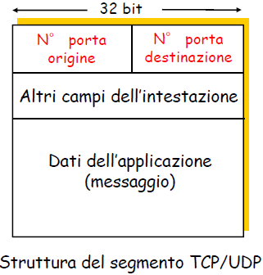

**Demultiplexing senza connessione**

• Un Host crea le socket con i numeri di porta

• Una socket UDP è identificata da 2 parametri:

- (indirizzo IP di destinazione, numero di porta di destinazione)

• Quando l’host riceve il segmento UDP:

- Controlla il numero della porta di destinazione nel segmento

- Invia il segmento UDP alla socket con quel numero di porta

• Pacchetti IP con indirizzi IP di origine e/o numeri di porta di origine differenti vengono inviati alla stessa socket

• Il server C crea per il processo P3 una socket con il numero di porta 6428

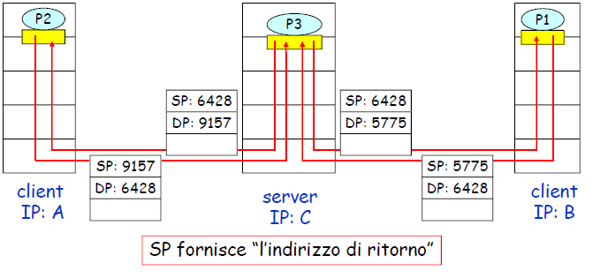

**Demultiplexing orientato alla connessione**

• **Una socket TCP è identificata da 4 parametri**:

- Indirizzo IP di origine

- Numero di porta di origine

- Indirizzo IP di destinazione

- Numero di porta di destinazione

• L’host ricevente usa i quattro parametri per inviare i segmenti alla socket appropriata

• Un host server può supportare più socket TCP contemporaneamente:

- Ogni socket è identificata dai suoi 4 parametri

• I server web hanno socket differenti per ogni connessione client:

- Con HTTP non-persistente si avrà una socket differente per ogni richiesta

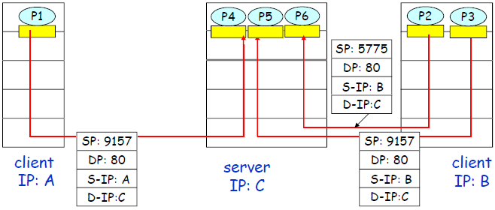

**Demultiplexing orientato alla connessione: Caso server WEB**

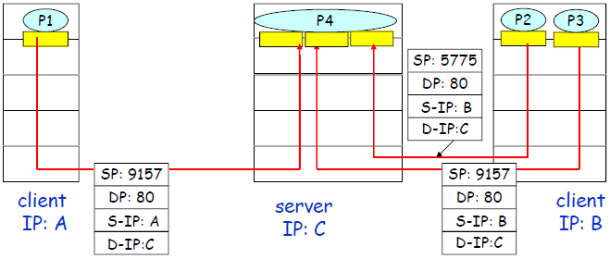

**Indirizzamento**

• **Statico**:

- Le applicazioni più diffuse hanno dei numeri di porta assegnati (**well- known port numbers**)

- Intervallo: 0 - 1023

- L’elenco dei port number è gestito dalla IANA (www.iana.org) ed aggiornato in tempo reale

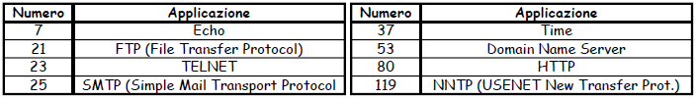

• **Dinamico:**

- Sono identificativi assegnati direttamente dal sistema operativo al momento dell’apertura della connessione

- Si utilizzano valori maggiori di 1023

**UDP: User Datagram Protocol [RFC 768]**

• **Protocollo di trasporto “semplice**

• **I segmenti UDP possono essere**:

- Perduti

- Consegnati fuori sequenza all’applicazione

• **Senza connessione**:

- No handshaking tra mittente e destinatario UDP

- Ogni segmento UDP è gestito indipendentemente dagli altri

• **Senza controllo di congestione**:

- UDP può sparare dati a senza controllo

**UDP**

• Utilizzato spesso nelle applicazioni multimediali:

- Tollera piccole perdite

- Sensibile alla frequenza

• Altri impieghi di UDP:

- DNS

- SNMP

• Trasferimento affidabile con UDP:

- Aggiungere affidabilità al livello di applicazione

- Recupero degli errori delle applicazioni

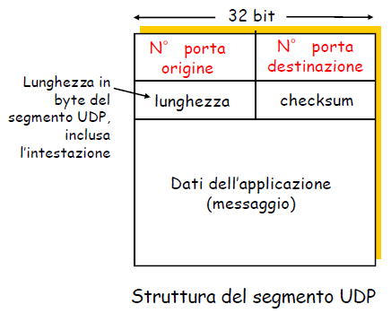

**Il protocollo TCP**

• È un protocollo con connessione (RFC 793, 1122, 1323, 2018, 2581)

• Interpreta il flusso di dati proveniente dallo strato applicativo come sequenza di ottetti

• Funzioni:

- Indirizzamento di una specifica applicazione

- Controllo di sequenza delle unità informative

- Controllo e recupero di errore

- Controllo di flusso

- Controllo di congestione

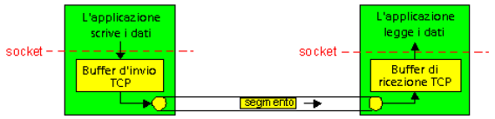

**Segmento TCP**

• **Source Port e Destination Port (16 bit ciascuno)**

• **Sequence Number (32 bit):**

- Numero d’ordine del primo byte di dati contenuto nel campo dati

• **Acknowledgment Number (ACKNum) (32 bit):**

- Contiene un valore valido se il bit ACK del campo Flag è uguale a 1

- Contiene il numero di sequenza del prossimo byte che l’entità ricevente si aspetta di ricevere

• **HLEN (4 bit):**

- Contiene il numero di parole di 32 bit

- Contenute nell'intestazione del segmento

- L'intestazione del segmento non supera i 60 ottetti ed è sempre un multiplo di 32

• **Reserved (6 bit):**

- Riservato per usi futuri

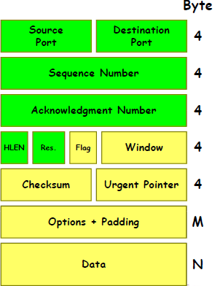

• **Flag (6 bit):**

- **URG**: è uguale a uno quando il campo “Urgent Pointer” contiene un valore significativo

- **ACK**: è uguale a uno quando il campo “Acknowledgement Number” contiene un valore valido

- **PSH**: è uguale a uno quando l'applicazione indica che i dati vengano consegnati all'applicazione ricevente prescindendo dal riempimento dei buffer di ricezione

- **RST**: è uguale a uno in caso di richiesta di re-inizializzazione della connessione

- **SYN**: è uguale a uno solo nel primo segmento inviato durante la fase di sincronizzazione fra le entità TCP

- **FIN**: è uguale a uno quando la sorgente ha esaurito i dati da trasmettere

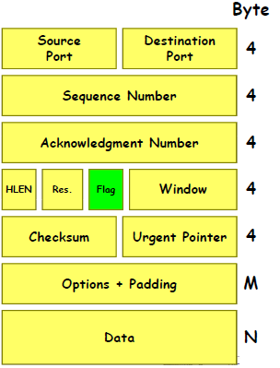

• **Window (16 bit):**

- Larghezza della finestra misurata in ottetti

- è il numero di ottetti che, ad iniziare dal valore di ACK Number, l’emettitore del segmento autorizza a trasmettere

• **Checksum (16 bit):**

- Protegge l’intero segmento più alcuni campi dell’header IP (pseudo header)

• **Urgent Pointer (16 bit):**

- Contiene il numero di sequenza dell’ultimo byte dei dati che devono essere consegnati urgentemente al processo ricevente

• **Options (di lunghezza variabile):**

- Sono presenti solo raramente

• **Padding (di lunghezza variabile):**

- Impone che l'intestazione abbia una lunghezza multipla di 32 bit

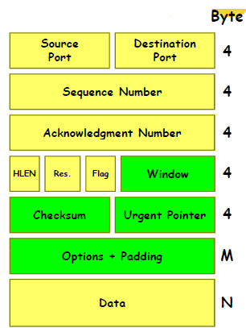

**Gestione della connessione**

• **Il protocollo TCP è un protocollo del tipo con connessione**

• **Nella fase di instaurazione della connessione le due entità TCP remote si sincronizzano scambiandosi:**

- Gli identificatori dei socket (port, IP address)

- Il proprio numero di sequenza iniziale, che rappresenta il numero a partire dal quale tutti gli ottetti emessi saranno sequenzialmente numerati

- Il valore iniziale della finestra di ricezione

• **Three Way Handshake**:

- **Passo 1**: L’host A invia un segmento SYN all’host B:

- Specifica il numero di sequenza iniziale nessun dato

- **Passo 2**: L’host B riceve SYN e risponde con un segmento SYN ACK

- L’host B alloca i buffer

- Specifica il numero di sequenza iniziale del server

- **Passo 3**: L’host A riceve un segmento SYN ACK e risponde con un segmento ACK, che può contenere dati

**Three-way handshake**

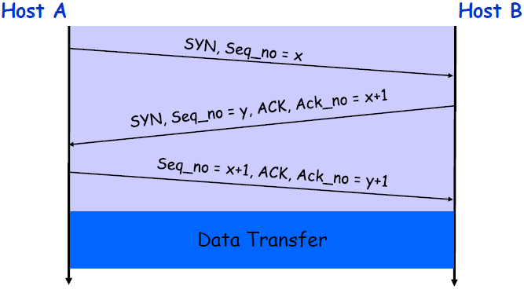

**Maximum Segment Size (MSS)**

• Quando l’entità TCP emittente invia la prima TCP- PDU (SYN) può inserire l'informazione relativa alla massima dimensione del campo dei dati di utente di una TCP-PDU (**Maximum Segment Size - MSS**)

• L’entità ricevente risponde comunicando la propria MSS

• Nel caso di uno scambio bidirezionale, la dimensione della MSS è scelta in modo indipendente nei due versi e può quindi essere diversa nelle due direzioni

**Chiusura di una connessione**

• L’Host 1 invia un segmento di controllo FIN al server

• L’Host 2 riceve il segmento FIN, risponde con un ACK

• L’Host 2 chiude la connessione e invia un FIN

• L’Host 1 riceve FIN e risponde con un ACK

• Viene attivato un timer:

- Si risponde con un ACK ai FIN ricevuti

• L’Host 2 riceve un ACK:

- La connessione viene chiusa

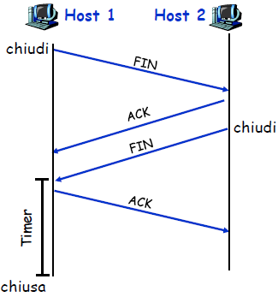

**Numeri di sequenza e ACK**

• **Numeri di sequenza**:

- “Numero” del primo byte del segmento nel flusso di byte

• **ACK**:

- Numero di sequenza del prossimo byte atteso dall’altro lato

- ACK cumulativo

• **La gestione dei segmenti fuori sequenza non è specificata dallo standard:**

- Dipende dall’implementazione (Es. Scarto, Memorizzazione)

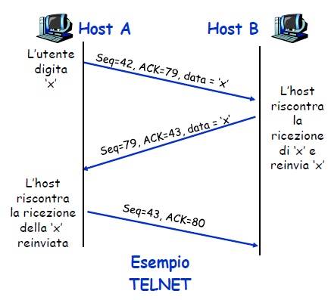

**Controllo d’errore**

• **In TCP il controllo d’errore è basato sull’impiego di**:

- **Una codifica a rivelazione d’errore che**:

- è effettuata dall’entità TCP emittente e il cui risultato è inserito nell’intestazione del segmento (Checksum)

- è utilizzata dall’entità TCP ricevente per la rivelazione di eventuali errori

• Riscontri positivi (ACK), che possono essere inoltrati dall’entità TCP ricevente con segmenti vuoti (senza dati) ovvero in modalità “**piggybacking**”

• **Retransmission Timeout (RTO):**

- È un temporizzatore adattativo attivato dall’entità emittente

- È attivato nel momento in cui un segmento viene inoltrato su una connessione uscente (**il timer è associato all’ultimo segmento non riscontrato)**

- È disattivato nel momento in cui viene ricevuto un ACK relativo al segmento corrispondente e quando tale ricezione avviene prima che l’RTO si esaurisca

**Riscontri**

• L’entità TCP ricevente può emettere i riscontri (ACK) secondo due modalità:

- **Immediata**, appena vengono accettati i dati, emette immediatamente un segmento vuoto (senza dati) che contiene l’appropriato numero di riscontro

- **Cumulativa**, appena vengono accettati i dati, tiene memoria della necessità di inviare un riscontro, ma aspetta un segmento in uscita nel quale inserirlo:

- Per evitare lunghi ritardi, attiva un timer di finestra

- Se il tempo di questo timer si esaurisce prima che venga inviato un riscontro, emette un segmento vuoto che contiene l’appropriato numero di riscontro

**Round Trip Time (RTT) e timeout**

• Come impostare il valore del timeout di TCP?

• Più grande di RTT:

- Ma RTT varia

• Troppo piccolo: timeout prematuro:

- Ritrasmissioni non necessarie

• Troppo grande: reazione lenta alla perdita dei segmenti

• Come stimare RTT?

• **SampleRTT**: tempo misurato dalla trasmissione di un segmento fino alla ricezione dell’ACK relativo:

- Ignora le ritrasmissioni

• SampleRTT varia, quindi occorre una stima “smoothed” di RTT:

- Media di più misure recenti, non semplicemente il valore corrente di SampleRTT

• **EstimatedRTT = (1 - )*EstimatedRTT +  *SampleRTT**

• Media mobile esponenziale ponderata

• L’influenza dei vecchi campioni decresce esponenzialmente

• Valore tipico: **** = 0,125

**Esempio di stima di RTT**

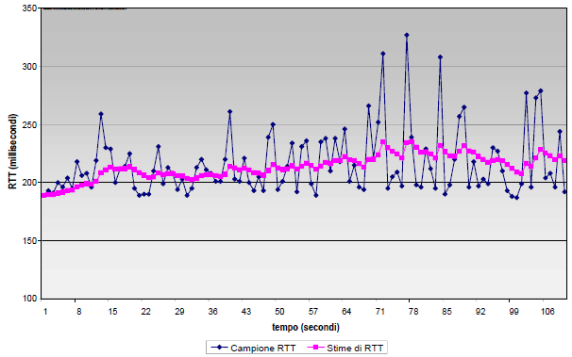

**Determinazione del Timeout**

• EstimatedRTT più un “margine di sicurezza”:

- Grande variazione di EstimatedRTT -> margine di sicurezza maggiore

• **Stima della deviazione standard dell’EstimatedRTT**:

- DevRTT = (1 - ****)*DevRTT + **** *|SampleRTT - EstimatedRTT|

**** = 0,25

• **Valore Retransmission TimeOut (RTO):**

RTO= EstimatedRTT + 4*DevRTT

**Esempio di calcolo del RTO**

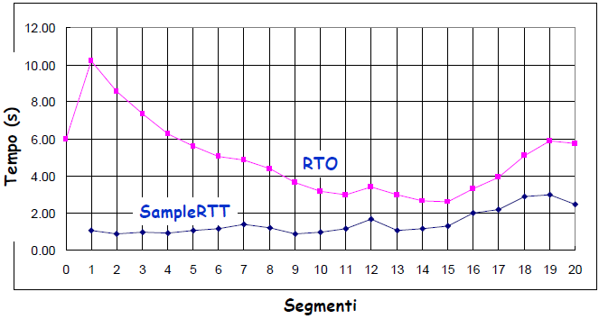

**Exponential RTO Backoff**

• Determina il valore di RTO associato ad un segmento riemesso:

- è consigliabile variare il valore di RTO sui segmenti riemessi perché l’esaurimento dell’RTO è dovuto a congestione in rete

- è consigliabile variare il valore di RTO delle sorgenti che sono coinvolte nella congestione per evitare riemissioni contemporanee

• Una sorgente TCP aumenta il valore di RTO per ogni riemissione (exponential backoff process) (normalmente q=2)

**RTOi+1 = q RTOi**

**Algoritmo di Karn**

• **L’entità TCP ricevente non distingue se il riscontro si riferisce**:

- Alla prima emissione del segmento (RTO troppo elevato con perdita di efficienza e inutili ritardi)

- Alla riemissione del segmento (TRO troppo breve e quindi riemissioni eccessive e nuovi errori di misura).

• **L’algoritmo di Karn stabilisce di**:

- Non considerare il RTT dei segmenti riemessi

- Usare come RTO il valore dato dalla procedura di exponential backoff

- Ricalcolare il nuovo valore di RTO solo al momento della ricezione di un ACK di un segmento **non riemesso**

**Controllo d’errore**

• TCP ha lo scopo di offrire un servizio di trasferimento dati affidabile utilizzando il servizio inaffidabile offerto dallo strato di rete (IP)

• Si utilizzano solo segmenti ACK

• Un solo timeout di ritrasmissione

• Le ritrasmissioni sono avviate da:

- Esaurimento del timeout

- ACK duplicati

**Ritrasmissione**

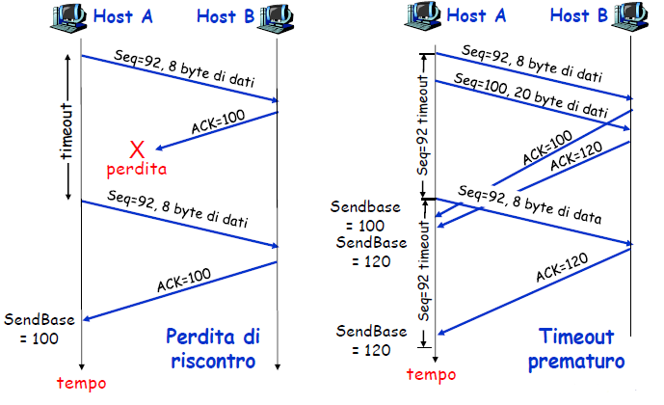

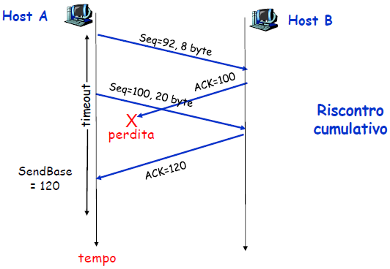

**Generazione di ACK [RFC 1122, RFC 2581]**

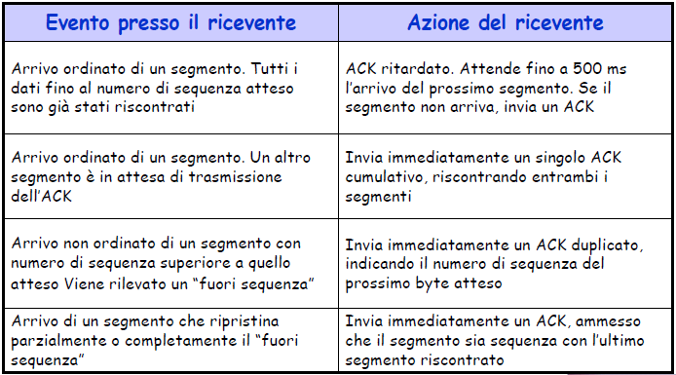

**Fast retransmit**

• Il periodo di timeout spesso è relativamente lungo:

- Elevato ritardo prima di ritrasmettere il pacchetto perduto

• L’entità TCP emittente può rivelare precocemente i segmenti perduti tramite l’analisi degli ACK duplicati:

- L’entità TCP emittente spesso invia molti segmenti

- Se un segmento viene smarrito, è probabile che ci saranno molti ACK duplicati

• Se l’entità TCP emittente riceve **3 ACK duplicati** per lo stesso dato, suppone che il segmento che segue il dato riscontrato sia andato perduto:

- Ritrasmissione rapida

- Si ritrasmette il segmento prima che scada il timer

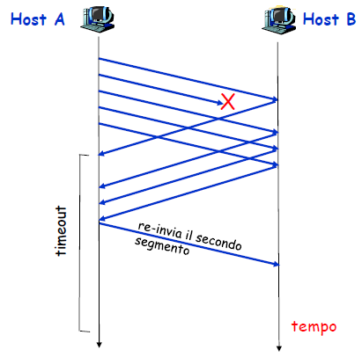

**Controllo di flusso**

• Il controllo di flusso ha lo scopo di limitare il ritmo di emissione dei dati da parte di un host per evitare la saturazione della capacità del buffer di ricezione

• TCP utilizza un controllo di flusso basato su una **finestra scorrevole di larghezza variabile**:

- Lo scorrimento e la larghezza della finestra sono controllati dall’entità TCP ricevente

• **Il controllo di flusso opera a livello di ottetti (byte):**

- Gli ottetti sono numerati in sequenza a partire dal numero scelto durante il 3-way handshaking (procedura di instaurazione della connessione)

• **La procedura di controllo di flusso TCP utilizza i seguenti parametri**:

- **SN (Sequence Number):**

- SN si riferisce al primo ottetto contenuto nel segmento

- **AckN (Acknowledgement Number):**

- AN si riferisce al prossimo ottetto che l’entità ricevente aspetta di ricevere

- **RecWindow (Window):**

- WD esprime il numero massimo di ottetti che l’entità emittente può emettere consecutivamente senza ricevere riscontro per alcuno di questi

• Un riscontro (**AckN = X e RecWindow = W**) significa che:

- Sono riscontrati tutti gli ottetti ricevuti fino a quello numerato con X-1

- L’entità TCP emittente è autorizzata a trasmettere fino a ulteriori W ottetti, ovvero fino all’ottetto numerato con X+W-1

**Controllo della Finestra**

• Puntatori per il controllo a finestra lato emittente:

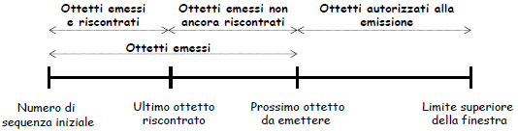

• Puntatori per il controllo a finestra lato ricevente:

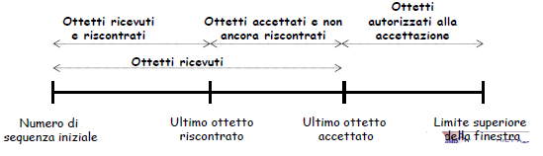

**Esempio**

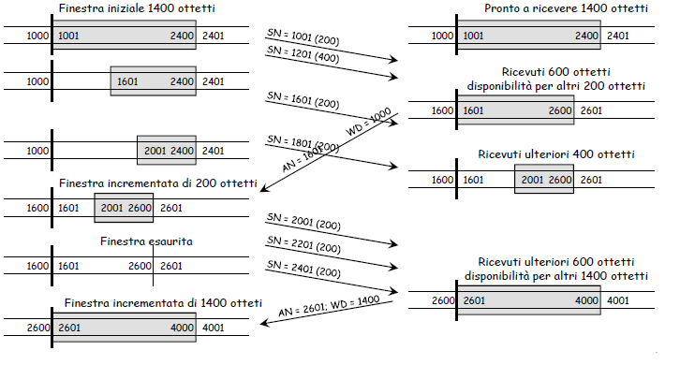

**Throughput di una connessione TCP**

• Il throughput (TH) di una connessione TCP, nell’ipotesi di overhead nullo e di assenza di ritrasmissioni, è dato da:

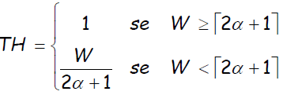

• **Dove:**

- **C** è il ritmo binario della connessione

- **W** è la larghezza della finestra

- **** è il ritardo di propagazione sulla connessione

- **** = C** ** /8 (rapporto tra ritardo di propagazione e tempo di trasmissione di un ottetto)

• Se si suppone 2 ** ** » 1, risulta allora:

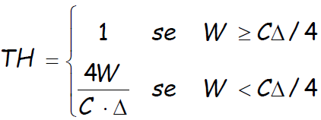

• In funzione della larghezza della finestra W (in ottetti) e del prodotto banda ritardo C** ** (in bit)

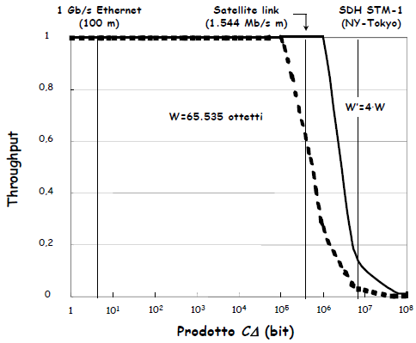

**Principi del controllo di congestione**

• **Definizione**:

- “Troppe sorgenti trasmettono troppi dati, a una rate che la rete non è in grado di gestire”

• **Il controllo di congestione è diverso dal controllo di flusso:**

- Il controllo di congestione riguarda la rete

- Il controllo di flusso riguarda il ricevente

• **Sintomi**:

- Pacchetti persi (overflow nei buffer dei router)

- Elevati ritardi (accodamento nei buffer dei router)

**Esempio: scenario 1**

• Due mittenti, due destinatari

• Buffer illimitati

• Nessuna ritrasmissione

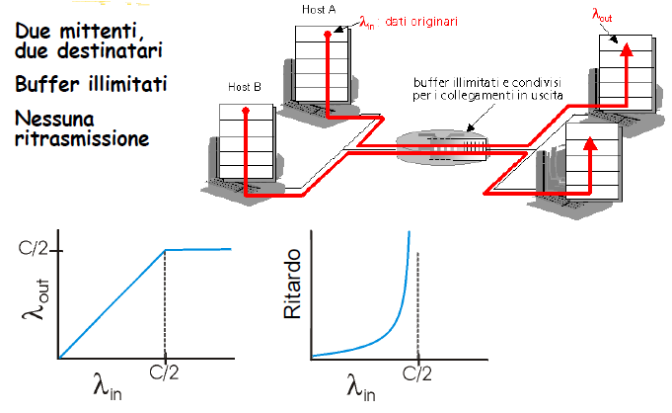

**Esempio: scenario 2**

• Buffer finiti

• Il mittente ritrasmette i pacchetti perduti

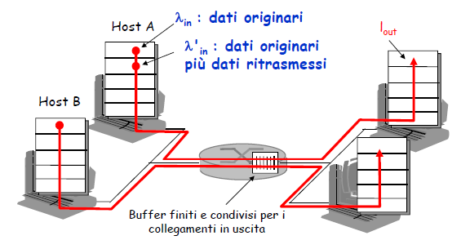

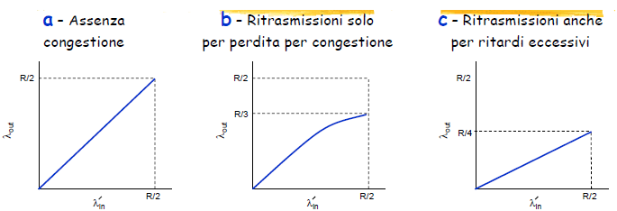

• **in = out = goodput**

- Rate di arrivo di pacchetti utili a destinazione

• **Caso a**: tutti i pacchetti arrivano a destinazione **(’in = in = out)**

• **Caso b**: le ritrasmissioni rendono ’in maggiore di out quindi il goodput

**out diminuisce (’in > in = out)**

• **Caso c**: la ritrasmissione dei pacchetti ritardati aumenta ancora **’in** ed il goodput diminuisce ulteriormente **(’in >> in = out)**

**Esempio: scenario 3**

• Quattro mittenti

• Percorsi multihop

• Timeout/ritrasmissione

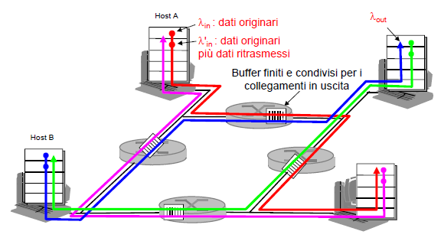

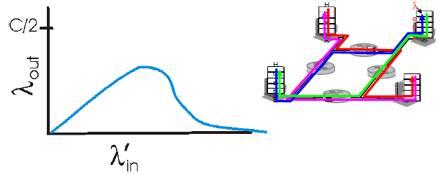

• Un altro “costo” della congestione:

• Quando il pacchetto viene scartato, la capacità trasmissiva utilizzata sui collegamenti di upstream per instradare il pacchetto risulta sprecata

**Approcci al controllo della congestione**

• Controllo di congestione punto-punto

• Nessun supporto esplicito dalla rete

• La congestione è dedotta osservando le perdite e i ritardi nei sistemi terminali

• Metodo adottato da TCP

• Controllo di congestione assistito dalla rete

• I router forniscono un feedback ai sistemi terminali:

- Un singolo bit per indicare la congestione (SNA, DECbit, TCP/IP ECN, ATM)

- Comunicare in modo esplicito al mittente la frequenza trasmissiva

**Controllo di congestione TCP**

• Il protocollo TCP utilizza i seguenti meccanismi:

- L’esaurimento dell’RTO come un sintomo di congestione

- **La finestra di congestione** (**Congestion Window - Congwin**)

- La finestra di congestione si affianca alla finestra di ricezione operante nel controllo di flusso e impone una limitazione addizionale alla quantità di traffico che un host può inviare in una connessione

- **La soglia (Threshold):**

- Il valore della soglia è pari alla metà del valore della Congwin al momento in cui viene rilevata una perdita

- All’inizio della connessione (slow start) la soglia è posta uguale a 

• L’entità emittente determina nel tempo il valore della finestra disponibile (**Avalilable Window - Awdn**):

- **Awdn** = numero di segmenti di lunghezza massima (MSS) che possono essere inviati senza riscontro

• **Il valore di Awdn:**

- Non deve superare il minimo tra le larghezze **Congwin** della finestra di congestione e **RecWindow** della finestra di ricezione

**Awdn**  **min {Congwin, RecWindow}**

- Congwin ed RecWindow sono quantità espresse in numero di segmenti MSS

- RecWindow è la larghezza comunicata nell’ultimo ACK ricevuto e ottenuta dall’entità TCP emittente dividendo il numero contenuto nel campo Window di questo ACK per il numero di ottetti che compongono una MSS

**Additive-Increase Multiplicative-Decrease**

• Aumenta il valore di CongWin (sondando la rete) fino a quando non si verifica una perdita

• **Incremento additivo**:

- Aumenta CongWin di 1 MSS a ogni RTT in assenza di eventi di perdita

• **Decremento Moltiplicativo**:

- Riduce a metà CongWin dopo un evento di perdita

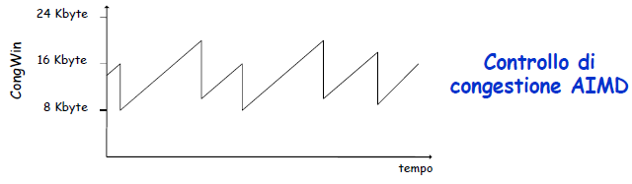

**Controllo di congestione TCP**

• Approssimativamente il rate di emissione dei segmenti è dato da:

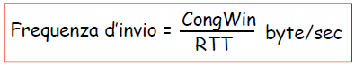

• CongWin è una funzione dinamica della congestione percepita

• Il mittente percepisce la congestione se:

- Esaurimento timeout

- Ricezione di 3 ACK duplicati

• Il mittente TCP riduce la frequenza d’invio (CongWin) dopo un evento di perdita

**Fasi della procedura**

• Per evitare la congestione, l’emettitore TCP segue una procedura ciclica in cui ogni ciclo è composto da due fasi:

- **Slow Start**:

- Incremento esponenziale della Congwin

- **Congestion Avoidance**:

- Incremento lineare della Congwin

**Slow start**

• **Quando si stabilisce una connessione**:

- CongWin = 1 MSS

- Soglia = 

- Esempio: MSS = 500 byte, RTT = 200 msec

- Frequenza iniziale = 20 kbps

• **La larghezza di banda disponibile potrebbe essere >> MSS/RTT**:

- Consente di raggiungere rapidamente una frequenza d’invio significativa

• Quando inizia la connessione, la frequenza aumenta in modo esponenziale, fino a quando non si verifica un evento di perdita

• Quando si verifica un evento di perdita si pone:

- CongWin(new) = 1 MSS

- Soglia = CongWin(old)/2

• Quando inizia la connessione, la frequenza aumenta in modo esponenziale, fino a quando non si verifica un evento di perdita:

- Raddoppia CongWin a ogni RTT

- Ciò avviene incrementando CongWin per ogni ACK ricevuto

• La frequenza iniziale è lenta, ma poi cresce in modo esponenziale

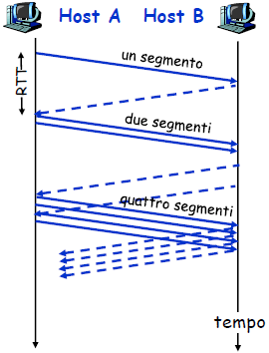

**Congestion Avoidance**

• Se l’aumento che si ha nella fase Slow Start raggiunge e supera il valore di soglia, e cioè se Congwin ≥ Soglia, l’incremento di Congwin diventa lineare al crescere di RTT:

- Se Congwin = w e se w ≥ Soglia, dopo l’arrivo di w riscontri consecutivi, la larghezza Cwdn viene incrementata di 1 MSS in ciascun RTT in cui si registra l’arrivo di un intero gruppo di riscontri dei contenuti della finestra di congestione

• Questo incremento lineare continua finché i riscontri arrivano prima dei loro rispettivi RTO

• Questo aumento ha un limite superiore corrispondente al raggiungimento di uno stato di saturazione su uno dei collegamenti lungo il percorso o in uno dei nodi attraversati

• Nell’ipotesi che **Congwin < Recwindow** , il limite superiore dell’aumento della Congwin è determinato dal verificarsi di un evento di perdita di un segmento e di un conseguente raggiungimento del relativo RTO

**Decremento moltiplicativo**

• Quando si verifica l’esaurimento di un RTO (evento di perdita di un segmento), inizia un nuovo ciclo

• Le operazioni effettuate sono le seguenti:

- Il valore Soglia viene impostato a metà del valore attuale di Congwin ed è quindi ridotto esponenzialmente rispetto a quello massimo raggiunto al termine della prima fase

- Il valore successivo di Congwin viene portato ad 1 MSS

- L’incremento lineare continua finchè i riscontri arrivano prima dei loro rispettivi RTO

**Procedura complessiva**

• In conclusione, se si trascura la fase di slow start, una entità TCP emittente:

- Incrementa Cwdn di 1 Seg.MSS per ogni RTT quando il suo percorso di rete non è congestionato

- Diminuisce Cwdn di un fattore 2 per ogni RTT quando il percorso è congestionato

• Per questo motivo questa procedura di controllo di congestione è usualmente indicata come algoritmo di incremento additivo e di decremento moltiplicativo (**AIMD**, Additive-Increase, Multiplicative-Decrease)

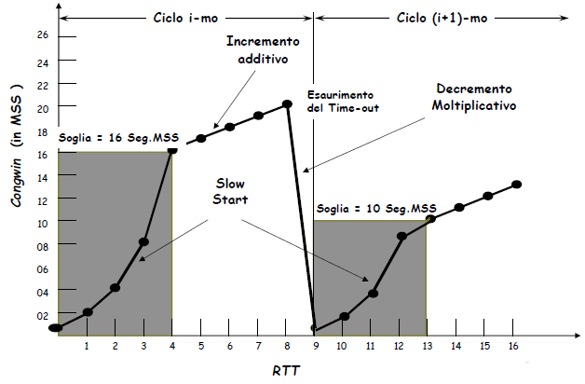

• **La procedura è illustrata nella figura seguente in cui**:

- Il valore Soglia iniziale è uguale a 16 MSS

- Durante la fase di slow start, la Soglia è raggiunta all’istante 4

- Il valore di Congwin cresce poi linearmente, finchè non si verifica una perdita (istante 8) e quando Congwin = 20 MSS

- Il valore Soglia è allora ridotto a 0,5 Congwin = 10 MSS e la finestra di congestione è successivamente posta a 1 MSS

- La fase di slow start ricomincia poi all’istante 9 e ha termine all’istante 13, quando Congwin ha raggiunto il valore 10 MSS

- Da quest’ultimo valore ricomincia l’incremento additivo di Congwin che avrà termine quando si verificherà una nuova perdita

**Fast recovery**

• **Dopo 3 ACK duplicati**:

- CongWin è ridotto a metà

- La finestra poi cresce linearmente

• **Dopo un evento di timeout**:

- CongWin è impostata a 1 MSS

- La finestra cresce in modo esponenziale fino a un valore di soglia, poi cresce linearmente

• **Spiegazione**:

- 3 ACK duplicati indicano la capacità della rete di consegnare qualche segmento

- Un timeout prima di 3 ACK duplicati è “più allarmante”

**Riassunto**

• Quando **CongWin** è sotto la soglia, il mittente è nella fase di **slow start**; la finestra cresce in modo esponenziale

• Quando **CongWin** è sopra la soglia, il mittente è nella fase di **congestion avoidance**; la finestra cresce in modo lineare

• Quando si verificano **tre ACK duplicati**, il valore di Soglia viene impostato a CongWin/2 e CongWin viene impostata al valore di Soglia

• Quando **scade il timeout**, il valore di Soglia viene impostato a CongWin/2 e CongWin è impostata a 1 MSS

**Controllo di congestione del mittente TCP**

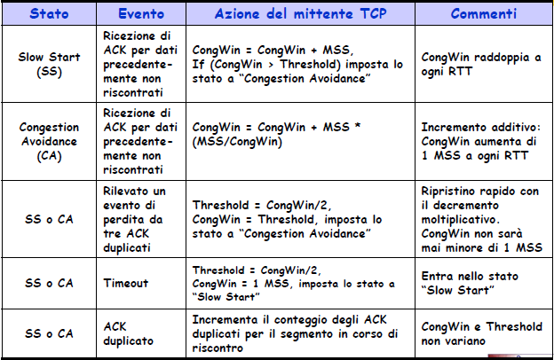

**Throughput TCP**

• Qual è il throughput medio di TCP in funzione della dimensione della finestra e di RTT?

- Ignoriamo le fasi di slow start

- Sia W la dimensione della finestra quando si verifica una perdita

• Quando la finestra è W, si ha:

**TH1 = W / RTT**

• Subito dopo la perdita, la finestra si riduce a W/2, quindi:

**TH2 = W/2*RTT**

• Poiché l’aumento è lineare:

**TH = (TH1 + TH2)/2 = 0,75 W/RTT**